

**LÀM QUEN VỚI MÔN VẬT LÝ**

BÀI 1

**I**

**ĐỐI TƯỢNG NGHIÊN CỨU – MỤC TIÊU CỦA MÔN VẬT LÝ**

**1. Đối tượng nghiên cứu**

|  |  |
| --- | --- |
| Vật lý là môn khoa học nghiên cứu tập trung vào các dạng vận động của vật chất, năng lượng. |  |
| *Nước ở cấp độ vi mô và vĩ mô* |

**2. Mục tiêu của môn Vật Lý**

 Khám phá ra quy luật tổng quát nhất chi phối sự vận động của vật chất và năng lượng, cũng như tương tác giữa chúng ở mọi cấp độ: vi mô, vĩ mô.

 Trong nhà trường phổ thông, môn Vật Lý nhằm giúp học sinh:  
 + Có được những kiến thức, kĩ năng cơ bản về Vật Lý

+ Vận dụng được kiến thức kỹ năng, kĩ năng đã học để khám phá, giải quyết các vấn đề trong học tập cũng như đời sống.

**II**

**VAI TRÒ CỦA VẬT LÝ ĐỐI VỚI KHOA HỌC, KỸ THUẬT VÀ CÔNG NGHỆ**

 Vật Lý có quan hệ với mọi ngành khoa học và thường được coi là cơ sở của khoa học tự nhiên.

 Ảnh hưởng của Vật Lý đến đời sống và kỹ thuật là vô cùng to lớn

**1. Thông tin liên lạc**

 Ngày nay, khoảng cách địa lí không còn là vấn đề quá lớn của con người trong thông tin liên lạc, sự bùng nổ của mạng lưới internet kết hợp sự phát triển vượt bậc của điện thoại thông minh (smartphone) giúp con người có thể chia sẻ thông tin liên lạc (hình ảnh, giọng nói, tin tức...) một cách dễ dàng. Thế giới ngày này là một thế giới “phẳng”.

**2. Y tế**

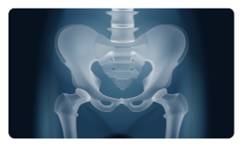Hầu hết các phương pháp chuẩn đoán và chữa bệnh trong y học đều có cơ sở từ những kiến thức Vật Lý như: chụp X – quang, chụp cộng hưởng từ (MRI), siêu âm, nội soi, xạ trị...

**3. Công nghiệp**

 Cuộc cách mạng công nghiệp lần thứ tư được coi là bắt đầu thế kỉ XXI. Các nền sản xuất thủ công nhỏ lẻ được thay thế bởi những dây chuyền sản xuất tự động hóa, sử dụng trí tuệ nhân tạo, công nghệt vật liệu (nano), điện toán đám mây.

|  |  |
| --- | --- |
|  |  |

**4. Nông nghiệp**

 Việc ứng dụng những thành tựu của Vật Lý vào nông nghiệp đã giúp cho người nông dân tiếp cận với nhiều phương pháp mới, ít tốn lao động, cho năng suất cao.

|  |  |
| --- | --- |
|  |  |
| Đèn Led được sử dụng trong cách tác nông nghiệp | Vườn dâu được trồng trong nhà kính |

**5. Nghiên cứu khoa học**

Vật lý góp phần to lớn trong việc cải tiến các thiết bị nghiên cứu khoa học ở nhiều ngành khác nhau như: kính hiển vi điện tử, nhiễu xạ tia X, máy quang phổ….

**III**

**VAI TRÒ CỦA VẬT LÝ ĐỐI VỚI KHOA HỌC, KỸ THUẬT VÀ CÔNG NGHỆ**

Phương pháp thực nghiệm: Dùng thí nghiệm để phát hiện kết quả giúp kiểm chứng, hoàn thiện, bổ sung hay bác bỏ giả thuyết nào đó. Kết quả này cần được giải thích bằng lí thuyết

 Phương pháp lí thuyết: Dùng ngôn ngữ toán học và suy luận lí thuyết để phát hiện một kết quả mới. Kết quả mới cần được kiểm chứng bằng thực nghiệm

 Sơ đồ mô hình hóa phương pháp nghiên cứu khoa học

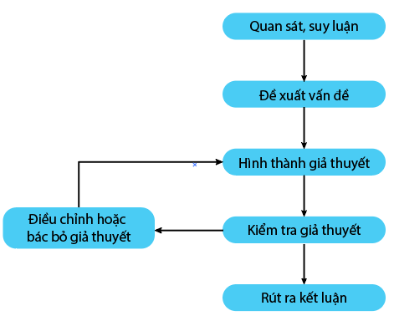

**Bài tập ví dụ**

|  |  |  |  |  |  |  |  |  |  |  |  |  |
| --- | --- | --- | --- | --- | --- | --- | --- | --- | --- | --- | --- | --- |
| **Ví dụ 1 :** Nối những từ, cụm từ tương ứng ở cột A với những từ, cụm từ tương ứng ở cột B   |  |  | | --- | --- | | **Cột A** | **Cột B** | | **1.** Nông Nghiệp | **a)** Sử dụng trí tuệ nhân tạo, công nghệ vật liệu (nano), dây chuyền sản xuất tự động. | | **2.** Thông tin liên lạc | **b)** Chụp X quang, chụp cộng hưởng từ (MRI), nội soi, xạ trị… | | **3.** Nghiên cứu khoa học | **c)** Gia tăng năng uấtnhờ máy móc cơ khí tự động hóa. | | **4**. Y tế | **d)** Kính hiển vi điện tử, máy quang phổ… | | **5.** Công nghiệp | **e)** Internet, điện thoại thông minh…. | |

|  |
| --- |
| **Ví dụ 2 :** Nêu đối tượng nghiên cứu tương ứng với từng phân ngành sau của Vật Lý: cơ học, ánh sáng, điện, từ ? |



**AN TOÀN TRONG THỰC HÀNH VẬT LÝ**

BÀI 2

**I**

**AN TOÀN KHI SỬ DỤNG THIẾT BỊ THÍ NGHIỆM**

**1. Sử dụng các thiết bị thí nghiệm**

Khi làm việc với các thiết bị thí nghiệm Vật Lý cần quan sát kĩ các kí hiệu và thông số trên thiết bị để sử dụng một cách an toàn và đúng mục đích, yêu cầu kĩ thuật.

**Một số kí hiệu trên các thiệt bị thí nghiệm**

|  |  |  |  |
| --- | --- | --- | --- |
| **Kí Hiệu** | **Mô tả** | **Kí Hiệu** | **Mô Tả** |
| DC hoặc dấu | Dòng điện một chiều | “+” hoặc màu đỏ | Cực dương |
| AC hoặc dấu | Dòng điện xoay chiều | “” hoặc màu xanh | Cực âm |
| Input (I) | Đầu vào |  | Dụng cụ đặt đứng |
| Output | Đầu ra |  | Tránh sáng năng mặt Trời |
|  | Bình kí nén áp suất cao |  | Dụng cụ dễ vỡ |
|  | Cảnh báo tia laser |  | Không được phép bỏ vào thùng rác |
|  | Nhiệt độ cao |  | Lưu ý cẩn thận |
|  | Từ trường |  | Chất độc sức khỏe |
|  | Nơi nguy hiểm về điện |  | Nơi có chất phóng xạ |
|  | Chất dễ cháy |  | Cần đeo mặt nạ phòng độc |
|  | Cảnh báo vật sắc nhọn |  | Cấm lửa |

**II**

**MẤT AN TOÀN TRONG SỬ DỤNG THIẾT BỊ THÍ NGHIỆM VẬT LÝ**



Việc thực hiện sai thao tác khi thực hành thí nghiệm có thể dẫn đến nguy hiểm cho người dùng, vi dụ: cắm phích điện vào ổ, rút phích điện, dây điện bị hở, chiếu tia laser, đung nước trên đèn cồn….

**III**

**QUY TẮC AN TOÀN TRONG PHÒNG THÍ NGHIỆM**

 Đọc kĩ hướng dẫn sử dụng thiết bị và quan sát các chỉ dẫn, các kí hiệu trên các thiết bị thí nghiệm.

 Kiểm tra cẩn thận thiết bị, phương tiện, dụng cụ thí nghiệm trước khi sử dụng.

 Chỉ tiến hành thí nghiệm khi được sử cho phép của giáo viên hướng dẫn thí nghiệm.

Tắt công tắc nguồn thiết bị điện trước khi cầm hoặc tháo thiết bị điện.

 Chỉ cắm dây cắm của thiết bị điện vào ổ khi hiệu điện thế của nguồn điện tương ứng với hiệu điện thế của dụng cụ.

 Phải bố trí dây điện gọn gàng, không bị vướng khi qua lại.

 Không tiếp xúc trực tiếp với các vật và các thiết bị thí nghiệm có nhiệt độ cao khi không có dụng cụ hỗ trợ.

 Không để nước cũng như các dung dịch dẫn điện, dung dịch dễ cháy gần thiết bị điện.

 Giữ khoảng cách an toàn khi tiến hành thí nghiệm nung nóng các vật, thí nghiệm có các vật bắn ra, tia laser.

 Phải vệ sinh, sắp xếp gọn gàn các thiết bị và dụng cụ thí nghiệm, bỏ chất thải thí nghiệm vào đúng nơi quy định sau khi tiến hành thí nghiệm.



**SAI SỐ TRONG PHÉP ĐO**

BÀI 3

**I**

**PHÉP ĐO TRỰC TIẾP VÀ PHÉP ĐO GIÁN TIẾP**

 ***Phép đo* trực tiếp**: Đo trực tiếp một đại lượng bằng dụng cu đo, kết quả được đọc trực tiếp trên dụng cu đo đó.

 **Phép đo gián tiếp:** Đo một đại lượng không trực tiếp mà thông qua công thức liên hệ với các đại lượng có thể đo trực tiếp.

**II**

**SAI SỐ CỦA PHÉP ĐO**

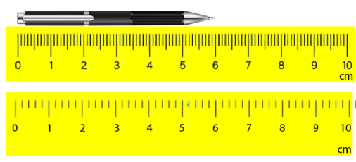**1. Phân loại sai số**

**a) Sai số hệ thống**

Các dụng cụ đo các đại lượng Vật Lý luôn có sự sai lệch do đặc điểm và cấu tạo của dụng cụ gây ra. Sự sai lệch này gọi là ***sai số hệ thống.***

 Sai số hệ thống có tính quy luật và lặp lại ở tất cả các lần đo.

 Đối với một số dụng cụ, sai số hệ thống thường xác định bằng một nửa độ chia nhỏ nhất hoặc bằng một độ chia nhỏ nhất.

**b) Sai số ngẫu nhiên**

Sai số ngẫu nhiên là sai số xuất phát từ sai sót, phản xạ của người làm thí nghiệm hoặc từ những yếu tố bên ngoài.

Để khắc phục sai số ngẫu nhiên, người ta thường tiến hành thí nghiệm nhiều lần và tính sai số để lấy giá trị trung bình

|  |
| --- |
| Khi đo n lần cùng một đại lượng A, giá trị trung bình được tính là |

**2. Các xác định sai số của phép đo**

**a) Sai số tuyệt đối**

Được xác định bằng hiệu số giữa giá trị trung bình các lần đo và giá trị của môi lần đo.

|  |
| --- |
| Với  là giá trị đo lần thứ i |

 *Sai số tuyệt đối trung* bình của n lần đo được tính theo công thức

|  |
| --- |
|  |



Sai số tuyệt đối của phép đo là tổng sai số dụng cụ và sai số ngẫu nhiên

|  |
| --- |
|  |

**b) Sai số tỉ đối (tương đối)**

Sai số tỉ đối của phép đo là tỉ lệ phần trăm giữa sai số tuyệt đối và giá trị trung bình của đại lượng đó.

|  |
| --- |
|  |

 Sai số tỉ đối cho biết mức độ chính xác của phép đo.

**3. Cách xác định sai số phép đo gián tiếp**

Sai số tuyệt đối của một tổng hay hiệu bằng tổng các sai số tuyệt đối của các số hạng

|  |
| --- |
| Nếu  thì |

 Sai số tỉ đối của một tích hay một thương bằng tổng sai số tỉ đối của các thừa số.

|  |
| --- |
| Nếu  thì  Nếu  thì |

**4. Cách ghi kết quả đo**

 Kết quả đo đại lượng A được ghi dưới dạng một khoảng giá trị

|  |
| --- |
|  |

+ : là sai số tuyệt đối thường được viết đến chữ số có nghĩa tới đơn vị của ĐCNN trên dụng cụ đo.

+ Giá trị trung bình được viết đến bậc thập phân tương ứng với .

**Bài tập ví dụ**

|  |
| --- |
| **Ví dụ 1 :** Quan sát các hình sau và phân tích các nguyên nhân gây ra sai số của phép đo trong các trường hợp được nêu |

**Hướng dẫn giải**

- Trường hợp a) : Đặt bút không không dọc theo thước, đầu bút không trùng với vạch số 0.

- Trường hợp b) : Đặt mắt sai cách, hướng nhìn không vuông góc.

- Trường hợp c) : Kim cân chưa được hiệu chỉnh về số 0

|  |
| --- |
| **Ví dụ 2 :** Quan sát hình bên, hãy xác định sai số dụng cụ của hai thước đo |

**Hướng dẫn giải**

- Hình 1: Thước có độ chia nhỏ nhất là 0,1 cm => Sai số dụng cụ là 0,1 cm

- Hình 2: Thước có độ chia nhỏ nhất là 0,2 cm => Sai số dụng cụ là 0,2 cm

|  |
| --- |
| **Ví dụ 3 :** Một bạn chuẩn bị thực hiện đo khối lượng của một túi trái cây bằng cân như hình vẽ. Hãy chỉ ra những sai số bạn có thể mắc phải. Từ đó nêu cách hạn chế các sai số đó. |

**Hướng dẫn giải**

- Sai số hệ thống: cân chưa được hiệu chỉnh về vị trí 0

- Sai số ngẫu nhiên: do các yếu tố từ bên ngoài như gió, bụi hoặc đặt mắt nhìn không đúng

- Cách khắc phục:

+ Hiệu chỉnh kim cân về đúng vị trí vạch số 0

+ Khi đọc kết quả, mắt hướng vuông góc với mặt cân.

|  |  |  |  |  |  |  |  |  |  |  |  |  |  |  |  |  |  |  |
| --- | --- | --- | --- | --- | --- | --- | --- | --- | --- | --- | --- | --- | --- | --- | --- | --- | --- | --- |
| **Ví dụ 4 :** Cho bảng số liệu thể hiện kết quả đo khối lượng của một túi trái cây bằng cân đồng hồ. Em hãy xác định sai số tuyệt đố ứng với từng lần đo, sai số tuyệt đối và sai số tương đối của phép đo. Biết sai số dụng cụ là 0,1 kg   |  |  |  | | --- | --- | --- | | **Lần đo** | **m (Kg)** | $∆m$**(kg)** | | **1** | **4,2** | **-** | | **2** | **4,4** | **-** | | **3** | **4,4** | **-** | | **4** | **4,2** | **-** | | **Trung bình** | $\overline{m}$**= ?** | $\overline{∆m}$**= ?** | |

**Hướng dẫn giải**

- Giá trị trung bình khối lượng của túi trái câu là:



- Sai số tuyệt đối ứng với mỗi lần đo:



- Sai số tuyệt đối trung bình của phép đo:



- Sai số tuyệt đối của phép đo:



- Sai số tương đối của phép đo:



- Kết quả phép đó:



|  |  |  |  |  |  |  |  |  |  |  |  |  |  |  |  |  |  |  |  |  |  |  |  |  |  |  |  |  |  |  |  |  |  |
| --- | --- | --- | --- | --- | --- | --- | --- | --- | --- | --- | --- | --- | --- | --- | --- | --- | --- | --- | --- | --- | --- | --- | --- | --- | --- | --- | --- | --- | --- | --- | --- | --- | --- |
| **Ví dụ 5 :** Cho bảng số liệu thể hiện kết quả đo đường kính của một viên bi thép bằng thước kẹp có sai số dụng cụ là 0,02 mm. Tính sai số tuyệt đối, sai số tương đối của phép đo và biểu diễn kết quả đo có kèm theo sai số   |  |  |  | | --- | --- | --- | | **Lần đo** | **d (mm)** | $∆d$**(mm)** | | **1** | **6,32** | **-** | | **2** | **6,32** | **-** | | **3** | **6,32** | **-** | | **4** | **6,32** | **-** | | **5** | **6,34** | **-** | | **6** | **6,34** | **-** | | **7** | **6,32** | **-** | | **8** | **6,34** | **-** | | **9** | **6,32** | **-** | | **Trung bình** | $\overline{d}$**= ?** | $\overline{∆d}$**= ?** | |

**Hướng dẫn giải**

- Giá trị trung bình của đường kính viên bi:



- Sai số tuyệt đối ứng với mỗi lần đo



- Sai số tuyệt đối trung bình của phép đo:



- Sai số tuyệt đối của phép đo:



- Sai số tương đối của phép đo:



- Kết quả phép đo: 

|  |  |  |  |  |  |  |  |  |  |  |  |  |
| --- | --- | --- | --- | --- | --- | --- | --- | --- | --- | --- | --- | --- |
| **Ví dụ 6 :** Trong giờ thực hành, một học sinh đo chu kì dao động của con lắc đơn bằng đồng hồ bấm giây. Kết quả 5 lần đo được cho ở bảng sau   |  |  |  |  |  |  | | --- | --- | --- | --- | --- | --- | | **Lần đo** | **1** | **2** | **3** | **4** | **5** | | **Chu kì T (s)** | **2,01** | **2,11** | **2,05** | **2,03** | **2,00** |   Cho biết thang chia nhỏ nhất của đồng hồ là 0,02s.  a) Tính giá trị trung bình của chu kì dao động ?  b) Tính sai số tuyệt đối và sai số tỷ đối của phép đo ?  c) Biểu diễn kết quả đo kèm sai số ? |

**Hướng dẫn giải**

a) Giá trị trung bình của chu kì dao động:



b) Sai số tuyệt đối của mỗi lần đo:



- Sai số tuyệt đối trung bình của phép đo:



- Sai số tuyệt đối của phép đo:



- Sai số tỷ đối của của phép đo:



c) Kết quả đo chu kì: 

|  |
| --- |
| **Ví dụ 6 :** Hai người cùng đo chiều dài của cánh cửa sổ, kết quả thu được như sau:  - Người thứ nhất:  - Người thứ hai:  Trong hai người, ai là người đo chính xác hơn ? Vì sao ? |

**Hướng dẫn giải**

- Sai số tỷ đối của phép đo của người thứ nhất:



- Sai số tỷ đối của phép đo của người thứ hai:



- Do  nên người thứ nhất đo chính xác hơn người thứ hai

|  |  |  |  |  |  |  |  |  |  |  |  |  |  |  |  |  |  |  |  |  |  |  |  |  |  |  |  |
| --- | --- | --- | --- | --- | --- | --- | --- | --- | --- | --- | --- | --- | --- | --- | --- | --- | --- | --- | --- | --- | --- | --- | --- | --- | --- | --- | --- |
| **Ví dụ 7 :** Dùng một đồng hồ đo thời gian có độ chia nhỏ nhất 0,001 s để đo thời gian rơi tự do của một vật. Kết quả đo cho trong bảng sau:     |  |  |  | | --- | --- | --- | | **Lần đo** | **t (s)** | $∆t$**(s)** | | **1** | **0,399** | **-** | | **2** | **0,399** | **-** | | **3** | **0,408** | **-** | | **4** | **0,410** | **-** | | **5** | **0,406** | **-** | | **6** | **0,405** | **-** | | **7** | **0,402** | **-** | | **Trung bình** | **-** | **-** |   Hãy tính thời gian rơi trung bình, sai số tuyệt đối và sai số tương đối của phép đo. Biểu diễn kết quả đo này. |

**Hướng dẫn giải**

- Thời gian rơi trung bình: 

- Sai số tuyệt đối ứng với mỗi lần đo:



- Sai số tuyệt đối trung bình:



- Sai số tuyệt đối của phép đo:



- Sai số tương đối của phép đo:



- Kết quả của phép đo:



|  |  |  |  |  |  |  |  |  |  |  |  |  |  |  |  |  |  |  |  |  |  |  |  |  |  |  |  |  |  |  |  |  |  |  |  |
| --- | --- | --- | --- | --- | --- | --- | --- | --- | --- | --- | --- | --- | --- | --- | --- | --- | --- | --- | --- | --- | --- | --- | --- | --- | --- | --- | --- | --- | --- | --- | --- | --- | --- | --- | --- |
| **Ví dụ 7 :** Một học sinh dùng thước có ĐCNN là 1 mm và một đồng hồ đo thời gian có ĐCNN 0,01 s để đo 5 lần thời gian chuyển động của một chiếc xe đồ chơi chạy bằng pin từ điểm A  đến điểm B. Kết quả đo được cho ở bảng sau   |  |  |  |  |  | | --- | --- | --- | --- | --- | | **Lần đo** | **s (m)** | $∆s$**(m)** | **t (s)** | $∆t$**(s)** | | **1** | **0,546** | **-** | **2,47** | **-** | | **2** | **0,554** | **-** | **2,51** | **-** | | **3** | **0,549** | **-** | **2,42** | **-** | | **4** | **0,560** | **-** | **2,52** | **-** | | **5** | **0,551** | **-** | **2,48** | **-** | | **Trung bình** | **-** | **-** | **-** | **-** |   a) Nên nguyên nhân gây ra sự sai khác giữa các lần đo ?  b) Tính sai số tuyệt đối và sai số tỉ đối của phép đo s, t  c) Biểu diễn kết quả đo s và t  d) Tính sai sối tỉ đối  sai số tuyệt đối . Biểu diễn kết quả tính v |

**Hướng dẫn giải**

a) Nguyên nhân gây ra sai khác giữa các lần đo: Do cấu tạo của dụng cụ thí nghiệm, thao tác khi đo chưa chuẩn xác.

b) Giá trị trung bình của phép đo s và t:





- Sai số tuyệt đối mỗi lần đo



- Sai số tuyệt đối trung bình:



- Sai sô dụng cụ đo:

, 

- Sai số tuyệt đối của phép đo:



- Sai số tỉ đối của phép đo:



- Kết quả phép đo:



c) Ta có công thức tính vận tốc:



- Sai số tỉ đối



- Sai số tuyệt đối của phép đo:



- Kết quả tính: 



**ĐỘ DỊCH CHUYỂN - QUÃNG ĐƯỜNG ĐI ĐƯỢC**

BÀI 4

**I**

**VỊ TRÍ CỦA VẬT CHUYỂN ĐỘNG TẠI CÁC THỜI ĐIỂM**

|  |  |
| --- | --- |
| Chuyển động là sự thay đổi vị trí của vật so với vật được chọn làm mốc theo thời gian.  Để xác định vị trí của vật người ta dùng hệ tọa độ. Trong đó, gốc tọa độ trùng với vị trí vật mốc.  Để xác định thời điểm, người ta phải chọn một mốc thời gian, dùng đồng hồ đo khoảng thời gian từ thời điểm gốc đến thời điểm cần xác định. |  |

|  |  |
| --- | --- |
| Để xác định vị trí của một vật tại một thời điểm xác định người ta dùng hệ quy chiếu bao gồm:  Hệ tọa độ gắn với vật mốc.  Gốc thời gian và đồng hồ |  |

**II**

**ĐỘ DỊCH CHUYỂN**

|  |
| --- |
| - Độ dịch chuyển được biểu diễn bằng một mũi tên nối vị trí đầu và vị trí cuối của chuyển động, có độ lớn chính bằng khoảng cách giữa vị trí đầu và vị trí cuối. Kí hiệu là  - Độ dịch chuyển của vật của vật trên đường thẳng được xác định bằng độ biến thiên tọa độ của vật. |

 Độ dịch chuyển là một đại lượng vectơ, cho biết độ dài và hướng sự thay đổi vị trí của một vậ**t**

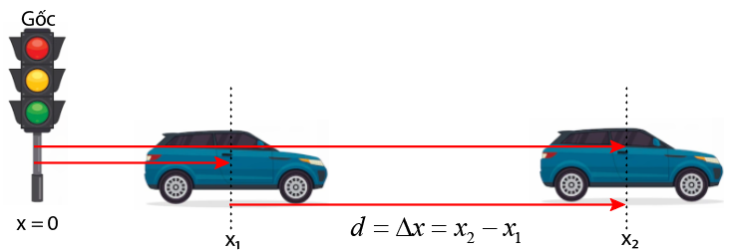

|  |  |
| --- | --- |
| **Độ dịch chuyển (d)** | **Quãng đường (s)** |
| - Là một đại lượng vectơ.  - Cho biết độ dài và hướng sự thay đổi vị trí của một vật.  - Khi vật chuyển động thẳng, ***không đổi chiều*** thì độ lớn của độ dịch chuyển và quãng đường đi được ***bằng nhau*** (d = s).  - Có thể nhận giá trị dương, âm hoặc bằng 0. | - Là đại lượng vô hướng.  - Cho biết độ dài mà vật đi được trong suốt quá trình chuyển động.  - Khi vật chuyển động thẳng, ***có đổi chiều*** thì quãng đường đi được và độ dịch chuyển có độ lớn ***không bằng nhau*** (d ≠ s).  - Là một đại lượng không âm. |

So sánh độ dịch chuyển và quãng đường trong chuyển động thẳng

**Bài tập ví dụ**

|  |
| --- |
| **Ví dụ 1:** ***(Trích từ sách Chân trời sáng tạo tr27)*** Xét quãng đường AB dài 1000 m với A là vị trí nhà của em và B là vị trí của bưu điện (Hình vẽ). Tiệm tạp hóa nằm tại vị trí C là trung điểm của AB. Nếu chọn nhà em làm gốc tọa độ và chiều dương hướng từ nhà em đến bưu điện. Hãy xác định độ dịch chuyển và quãng đường đi được của em trong các trường hợp:   1. Đi từ nhà đến bưu điện. 2. Đi từ nhà đến bưu điện rồi quay lại tiệm tạp hóa. 3. Đi từ nhà đến tiệm tạp hóa rồi quay về. |

**Hướng dẫn giải**

a) Độ dịch chuyển: d = AB = 1000 m.

- Quãng đường đi được: s = AB = 1000 m.

b) d = AC = 500 m.

- s = AB + BC = 1000 + 500 = 1500 m.

c) d = 0.

s = 2.AC = 2.500 = 1000 m.

|  |
| --- |
| **Ví dụ 2:** Một vận động viên chạy từ một siêu thị (A)đến cổng Sân Vận Động (D) theo hai quỹ đạo khác nhau. Hãy xác định độ dịch chuyển và quãng đường chạy được của người vận động viên trong 2 trường hợp trên. |

**Hướng dẫn giải**

- Trường hợp 1: Nếu vận động viên chạy theo đường Lê Duẩn thì

, về độ lớn d = AD

s = AD

- Trường hợp 2: Nếu vận động viên chạy theo đường Điện Biên Phủ qua Lê Lợi rồi mới đến Sân vận động ở đường Văn Cao thì

, về độ lớn d = AD

s = AB + BC + CD

|  |
| --- |
| **Ví dụ 3:** ***(Trích từ sách Kết nối tri thức với cuộc sống tr23)*** Trong hình 4.6 người đi xe máy (1), người đi bộ (2), người đi ô tô (3) đều khởi hành từ siêu thị A để đi đến bưu điện B.   1. Hãy so sánh độ lớn của quãng đường đi được và độ dịch chuyển của ba chuyển động ở Hình 4.6. 2. Theo em, khi nào độ lớn của độ dịch chuyển và quãng đường đi được của một chuyển động bằng nhau? |

**Hướng dẫn giải**

**a)** Độ dịch chuyển của cả 3 người đều như nhau .

– Quãng đường đi: .

**b)** Độ lớn của độ dịch chuyển và quãng đường đi được của một chuyển động bằng nhau khi chuyển động theo đường thẳng và không đổi chiều.

|  |  |  |  |  |  |  |  |  |  |
| --- | --- | --- | --- | --- | --- | --- | --- | --- | --- |
| **Ví dụ 4:** ***(Trích từ sách Kết nối tri thức với cuộc sống tr24)*** Bạn A đi xe đạp từ nhà qua trạm xăng, tới siêu thị mua đồ rồi quay về nhà cất đồ, sau đó đi xe đến trường (Hình 4.7).Chọn hệ tọa độ có gốc là vị trí nhà bạn A, trục Ox trùng với đường đi từ nhà bạn A tới trường.  **a)** Tính quãng đường đi được và độ dịch chuyển của bạn A khi đi từ trạm xăng tới siêu thị.  **b**) Tính quãng đường đi được và độ dịch chuyển của bạn A trong cả chuyến đi trên.  **Ghi kết quả vào bảng sau:**   |  |  |  | | --- | --- | --- | | Chuyển động | Quãng đường đi được  s (m) | Độ dịch chuyển  d (m) | | Từ trạm xăng đến siêu thị |  |  | | Cả chuyến đi | s = ? | d = ? | |

**Hướng dẫn giải**

|  |  |  |
| --- | --- | --- |
| **Chuyển động** | **Quãng đường đi được**  **s (m)** | **Độ dịch chuyển**  **d (m)** |
| Từ trạm xăng đến siêu thị |  |  |
| Cả chuyến đi | s = 2.NS + NT = 2.800 + 1200 = 2800 m | d = NT = 1200 m |

|  |  |
| --- | --- |
| **Ví dụ 5:** ***(Trích từ sách Cánh diều tr17)*** Một xe ô tô xuất phát từ tỉnh A, đi đến tỉnh B; rồi lại trở về vị trí xuất phát ở tỉnh A. Xe này đã dịch chuyển so với vị trí xuất phát một đoạn bằng bao nhiêu? Quãng đường đi có phải là độ dịch chuyển vừa tìm được hay không | **CHÚ Ý**  Khi vị trí xuất phát và vị trí kết thúc trùng nhau thì .ược viết đến bậc thập phân tương ứng với Achữ số có nghĩa tới đơn vị của ĐCNN trên dụng cụ đo.i lượng đó.tiếprung bìnhà siaút pđộ dịch chuyển bằng 0 |

**Hướng dẫn giải**

- Độ dịch chuyển d = 0.; - Quãng đường đi được: s = 2.AB

|  |
| --- |
| **Ví dụ 6:** ***(Trích từ sách Cánh diều tr17)*** Một ô tô chuyển động trên đường thẳng. Tại thời điểm t1, ô tô ở cách vị trí xuất phát 5 km. Tại thời điểm t2, ô tô ở cách vị trí xuất phát 12 km Từ t1 đến t2, độ dịch chuyển của ô tô đã thay đổi một đoạn bằng bao nhiêu? |

**Hướng dẫn giải**



d == 12 – 5 = 700 km

**Bài tập trắc nghiệm**

1. Hãy chọn câu **đúng**?

**A.** Hệ quy chiếu bao gồm hệ toạ độ, mốc thời gian và đồng hồ.

**B.** Hệ quy chiếu bao gồm vật làm mốc, mốc thời gian và đồng hồ.

**C.** Hệ quy chiếu bao gồm vật làm mốc, hệ toạ độ, mốc thời gian.

**D.** Hệ quy chiếu bao gồm vật làm mốc, hệ toạ độ, mốc thời gian và đồng hồ.

1. Chọn câu khẳng định **đúng**. Đứng ở Trái Đất ta sẽ thấy:

**A.** Mặt Trời đứng yên, Trái Đất quay quanh Mặt Trời, Mặt Trăng quay quanh Trái Đất.

**B.** Mặt Trời và Trái Đất đứng yên, Mặt Trăng quay quanh Trái Đất.

**C.** Mặt Trời đứng yên, Trái Đất và Mặt Trăng quay quanh Mặt Trời.

**D.** Trái Đất đứng yên, Mặt Trời và Mặt Trăng quay quanh Trái Đất.

1. Nếu nói “Trái Đất quay quanh Mặt Trời” thì trong câu nói này vật nào được chọn làm mốc:

**A.** Cả Mặt Trời và Trái Đất. **B.** Trái Đất.

**C.** Mặt Trăng. **D.** Mặt Trời.

1. Trong những đêm hè đẹp trời, ta ngắm Mặt trăng qua những đám mây và thấy Mặt trăng chuyển động còn những đám mây đứng yên. Khi đó ta đã lấy vật làm mốc là

**A.** đám mây. **B.** mặt đất. **C.** trục quay của Trái đất. **D.** Mặt trăng.

1. Tọa độ của vật chuyển động tại mỗi thời điểm phụ thuộc vào

**A.** tốc độ của vật. **B.** kích thước của vật.

**C.** quỹ đạo của vật. **D.** hệ trục tọa độ.

1. Để xác định hành trình của một con tàu biển, người ta **không** dùng đến thông tin nào dưới đây?

**A.** Kinh độ của con tàu tại một điểm. **B.** Vĩ độ của con tàu tại một điểm.

**C.** Ngày, giờ con tàu đến điểm đó. **D.** Hướng đi của con tàu tại điểm đó.

1. “Lúc 15 giờ 30 phút hôm qua, xe chúng tôi đang chạy trên quốc lộ 5, cách Hải Dương 10 km”. Việc xác định vị trí của ô tô như trên còn thiếu yếu tố gì?

**A.** Vật làm mốc. **B.** Chiều dương trên đường đi.

**C.** Mốc thời gian. **D.** Thước đo và đồng hồ.

1. Trong trường hợp nào dưới đây số chỉ thời điểm mà ta xét trùng với số đo khoảng thời gian trôi?

**A.** Một trận bóng đá diễn ra từ 15 giờ đến 16 giờ 45 phút.

**B.** Lúc 8 giờ một ô tô khởi hành từ Thành phố Hồ Chí Minh, sau 3 giờ chạy thì xe đến Vũng Tàu.

**C.** Một đoàn tàu xuất phát từ Vinh lúc 0 giờ, đến 8 giờ 05 phút thì đoàn tàu đến Huế.

**D.** Không có trường hợp nào phù hợp với yêu cầu nêu ra.

1. Bảng giờ tàu ở bên cho chúng ta biết quãng đường và thời gian mà đoàn tàu SE1 chạy từ ga Huế đến ga Sài Gòn (bỏ qua thời gian tàu đỗ lại các ga) tương ứng là **A.** 1726km, 4 giờ 36 phút. **B.** 1726km, 19 giờ 24 phút.

|  |  |  |
| --- | --- | --- |
| **Tên Ga** | **km** | **SE1** |
| Hà Nội | 0 | 22:15 |
| Thanh Hóa | 175 | 01:28 (ngày +1) |
| Huế | 688 | 11:08 (ngày +1) |
| Sài Gòn | 1726 | 06:32 (ngày +2) |

**C.** 1038km, 19 giờ 24 phút. **D.** 1038km, 4 giờ 36 phút.

1. Cho biết Giờ Phối hợp Quốc Tế gọi tắt UT**C.** So với 0 giờ Quốc Tế, Việt Nam ở múi giờ thứ 7 (UTC+7) và Nhật Bản ở múi giờ thứ 9 (TUC+ 9). Ngày 20/12/2021, máy bay VN300, thuộc hãng hàng không Vietnam Airlines, khởi hành từ Tp. Hồ Chí Minh lúc 0 giờ 20 phút và đến Tp. Tokyo lúc 7 giờ 45 phút, theo giờ địa phương. Thời gian di chuyển của chuyến bay này là

**A.** 5 giờ 25 phút. **B.** 9 giờ 25 phút. **C.** 7 giờ 25 phút. **D.** 8 giờ 05 phút.

1. Chuyến bay từ Thành phố Hồ Chí Minh đi Paris khởi hành lúc 21 giờ 30 phút giờ Hà Nội ngày hôm trước, đến Paris lúc 5 giờ 30 phút sáng hôm sau theo giờ Paris. Biết giờ Paris chậm hơn giờ Hà Nội là 6 giờ. Theo giờ Hà Nội, máy bay đến Paris lúc

**A.** 11 giờ 30 phút. **B.** 14 giờ. **C.** 12 giờ 30 phút. **D.** 10 giờ.

1. Kết luận nào sau đây là đúng khi nói về độ dịch chuyển và quãng đường đi được của một vật.

**A.** Độ dịch chuyển và quãng đường đi được đều là đại lượng vô hướng.

**B.** Độ dịch chuyển là đại lượng vectơ còn quãng đường đi được là đại lượng vô hướng.

**C.** Độ dịch chuyển và quãng đường đi được đều là đại lượng vectơ.

**D.** Độ dịch chuyển và quãng đường đi được đều là đại lượng không âm.

1. Kết luận nào sau đây là **sai** khi nói về độ dịch chuyển của một vật.

**A.** Khi vật chuyển động thẳng, không đổi chiều thì độ lớn của độ dịch chuyển và quãng đường đi được bằng nhau (d = s).

**B.** Có thể nhận giá trị dương, âm hoặc bằng 0.

**C.** Độ dịch chuyển được biểu diễn bằng một mũi tên nối vị trí đầu và vị trí cuối của chuyển động, có độ lớn chính bằng khoảng cách giữa vị trí đầu và vị trí cuối. Kí hiệu là .

**D.** Khi vật chuyển động thẳng, có đổi chiều thì độ lớn của độ dịch chuyển và quãng đường đi được bằng nhau (d = s).

1. Chọn phát biểu đúng.

**A.** Vectơ độ dời thay đổi phương liên tục khi vật chuyển động.

**B.** Vectơ độ dời có độ lớn luôn bằng quãng đường đi được của vật.

**C.** Trong chuyển động thẳng độ dời bằng độ biến thiên tọa độ.

**D.** Độ dời có giá trị luôn dương.

1. Chọn phát biểu **sai**.

**A.** Vectơ độ dời là một vectơ nối vị trí đầu và vị trí cuối của một vật chuyển động.

**B.** Vật đi từ A đến B, từ B đến C rồi từ C về A thì có độ dời bằng AB + BC + C**A.**

**C.** Vật đi từ A đến B, từ B đến C rồi từ C về A thì có độ dời bằng 0.

**D.** Độ dời có thể dương, âm hoặc bằng 0.

1. 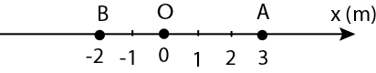Một vật bắt đầu chuyển động từ điểm O đến điểm A, sau đó chuyển động về điểm B (hình vẽ).

Quãng đường và độ dời của vật tương ứng bằng

**A.** 2m; -2m. **B.** 8m; -2m**.** **C.** 2m; 2m. **D.** 8m; -8m.

1. Hình vẽ bên dưới mô tả độ dịch chuyển của 3 vật.

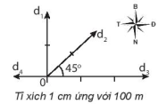Chọn câu đúng.

**A.** Vật 1 đi 200 m theo hướng Nam.

**B.** Vật 2 đi 200 m theo hướng 450 Đông – Bắc.

**C.** Vật 3 đi 30 m theo hướng Đông.

**D.** Vật 4 đi 100 m theo hướng Đông.

1. 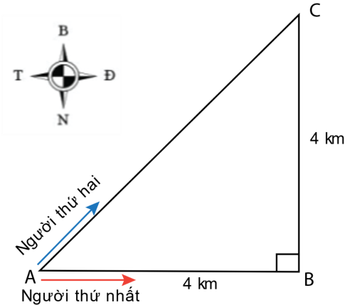Hai người đi xe đạp từ A đến C, người thứ nhất đi theo đường từ A đến B, rồi từ B đến C; người thứ hai đi thẳng từ A đến C (Hình vẽ). Cả hai đều về đích cùng một lúc.

Hãy chọn kết luận **sai**.

**A.** Người thứ nhất đi được quãng đường 8 km.

**B.** Độ dịch chuyển của người thứ nhất và người thứ hai bằng nhau.

**C.** Độ dịch chuyển và quãng đường đi được của người thứ nhất bằng nhau.

**D.** Độ dịch chuyển của người thứ nhất là 5,7 km, hướng 450 Đông – Bắc.

1. Một người lái ô tô đi thẳng 6 km theo hướng Tây, sau đó rẽ trái đi thẳng theo hướng Nam 4 km rồi quay sang hướng Đông đi 3 km. Quãng đường đi được và độ dịch chuyển của ô tô lần lượt là

**A.** 13 km; 5km. **B.** 13 km; 13 km. **C.** 4 km; 7 km. **D.** 7 km; 13km.

1. Một người bơi ngang từ bờ bên này sang bờ bên kia của một dòng sông rộng 50 m có dòng chảy theo hướng từ Bắc xuống Nam. Do nước sông chảy mạnh nên khi sang đến bờ bên kia thì người đó đã trôi xuôi theo dòng nước 50 m. Độ dịch chuyển của người đó là

**A.** 50m. **B.** m. **C.** 100 m. **D.** m.

**BẢNG ĐÁP ÁN:**

|  |  |  |  |  |  |  |  |  |  |
| --- | --- | --- | --- | --- | --- | --- | --- | --- | --- |
| 1.D | 2.D | 3.D | 4.A | 5.D | 6.C | 7.B | 8.C | 9.C | 10.A |
| 11.A | 12.B | 13.D | 14.C | 15.B | 16.B | 17.B | 18.C | 19.A | 20.B |



**TỐC ĐỘ VÀ VẬN TỐC**

BÀI 5

**I**

**TỐC ĐỘ**

 Tốc độ là đại lượng đặc trưng cho tính chất nhanh, chậm của chuyển động.

**1. Tốc độ trung bình**

 Người ta thường so sánh quãng đường đi được trong cùng một đơn vị thời gian để xác định độ nhanh hay chậm của một chuyển động. Đại lượng này được gọi là tốc độ trung bình của chuyển động.



**CHÚ Ý**

**Trong hệ SI**

- Đơn vị của vận tốc là m/s

1 m/s = 3,6 km/h

1 km/h = m/s

|  |  |
| --- | --- |
|  | ***Trong đó:***  - S : quãng đường đi được (km, m, cm…)  - t : thời gian đi hết quãng đường s (giờ, phút, giây…)  - vtb: tốc độ trung bình trên quãng đường s (km/h, m/s,...) |

**2. Tốc độ tức thời**

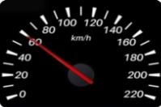Tốc độ tức thời là tốc độ tại một thời điểm xác định (hay tốc độ trung bình tính trong khoảng thời gian rất nhỏ).

 Trên xe ô tô, xe máy có bộ phận hiển thị tốc độ gọi là tốc kế. Giá trị hiển thị trên tốc kế là giá trị tốc độ tức thời tại thời điểm ấy.

 Khi xe chuyển động với tốc độ tức thời không đổi, ta nói chuyển động của xe là chuyển động đều.

**II**

**VẬN TỐC**

 Vận tốc () là đại lượng vectơ, cho biết hướng là độ lớn.

Trong khi đó tốc độ là đại lượng vô hướng, chỉ cho biết độ lớn.

**1. Vận tốc trung bình**

 Vận tốc trung bình là đại lượng vectơ được xác định bằng thương số giữa độ dịch chuyển của vật và thời gian để thực hiện độ dịch chuyển đó.

|  |
| --- |
| Vectơ vận tốc  có:  **CHÚ Ý**  Nếu vật chuyển động trên đường thẳng theo một chiều xác định thì độ lớn của vận tốc trung bình bằng tốc độ trung bình.  - Gốc đặt tại vật chuyển động.  - Hướng là hướng của độ dịch chuyển.  - Độ dài tỉ lệ với độ lớn của vận tốc. |

**2.** **Vận tốc tức thời**

 Vận tốc tức thời là vận tốc tại một thời điểm xác định (hay vận tốc trung bình tính trong khoảng thời gian rất nhỏ).

 Độ lớn của vận tốc tức thời chính là tốc độ tức thời.

**III**

**TÍNH TƯƠNG ĐỐI CỦA CHUYỂN ĐỘNG – TỔNG HỢP VẬN TỐC**

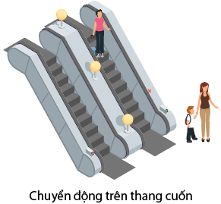Một vật có thể xem như đứng yên trong hệ quy chiếu này nhưng lại chuyển động trong hệ quy chiếu khác → ***chuyển động có tính tương đối.***

 ***Hệ quy chiếu đứng yên***: là hệ quy chiếu gắn với vật làm gốc được quy ước là đứng yên.

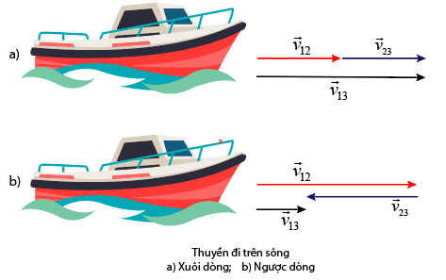 ***Hệ quy chiếu chuyển động:*** là hệ quy chiếu gắn với vật làm gốc chuyển động so với hệ quy chiếu đứng yên.

***Vận tốc tuyệt đối*** là vận tốc của vật đối với hệ quy chiếu đứng yên.

***Vận tốc tương đối*** là vận tốc của vật đối với hệ quy chiếu chuyển động.

***Vận tốc kéo theo*** là vận tốc của hệ quy chiếu chuyển động đối với hệ quy chiếu đứng yên.

Để thuận tiện ta quy ước:

|  |  |  |
| --- | --- | --- |
| (1): vật chuyển động  (2): vật chuyển động được chọn làm gốc của hệ quy chiếu chuyển động  (3): vật đứng yên được chọn làm gốc của hệ quy chiếu đứng yên | : vận tốc tuyệt đối  : vận tốc tương đối  : vận tốc kéo theo |  |

|  |  |  |
| --- | --- | --- |
| Nếu | Nếu | Nếu |
|  |  |  |

**Bài tập ví dụ**

|  |
| --- |
| **Ví dụ 1:** ***(Trích từ sách Kết nối tri thức tr28)*** Bạn A đi học từ nhà đến trường theo lộ trình ABC (Hình 5.2). Biết bạn A đi đoạn đường AB = 400 m hết 6 phút, đoạn đường BC = 300 m hết 4 phút. Xác định tốc độ trung bình và vận tốc trung bình của bạn A khi đi từ nhà đến trường. |

**Hướng dẫn giải**

- Quãng đường đi từ nhà đến trường:

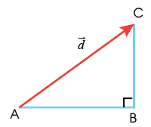s = AB + BC = 400 + 300 = 700 m

- Thời gian đi từ nhà đến trường:

t = 6 + 4 = 10 phút = 600 (s)

- Tốc độ trung bình khi đi từ nhà đến trường:



- Độ dịch chuyển từ nhà đến trường:

d = AC = 

→ Vận tốc trung bình khi đi từ nhà đến trường:



|  |
| --- |
| **Ví dụ 2:** ***(Trích từ sách Kết nối tri thức tr28)***Một con kiến bò quanh miệng của một cái chén được 1 vòng hết 3 giây. Bán kính của miệng chén là 3 cm.   1. Tính quãng đường đi được và độ dịch chuyển của kiến. 2. Tính tốc độ trung bình và vận tốc trung bình của con kiến ra cm/s. |

**Hướng dẫn giải**

a) Khi con kiến bò quanh miệng chén 1 vòng thì đi được quãng đường:

s = chu vi hình tròn = 2πR = 2π.3 = 6π cm.

- Vì vị trí đầu và vị trí cuối trùng nhau nên độ dịch chuyển d = 0.

- Tốc độ trung bình: 

Vận tốc trung bình: .

|  |
| --- |
| **Ví dụ 3:** ***(Trích từ sách Kết nối tri thức tr34)***Hãy tính quãng đường đi được, độ dịch chuyển, tốc độ, vận tốc của bạn A khi đi từ nhà đến trường và khi đi từ trường đến siêu thị. Coi chuyển động của bạn A là chuyển động đều và biết cứ 100m bạn A đi hết 25s. |

**Hướng dẫn giải**

- Chọn chiều dương là chiều chuyển động từ nhà đến trường.

- Khi đi từ nhà đến trường:

d = s = 1000 (m)

- cứ 100 m bạn A đi hết 25s thì 1000 m bạn A đi hết 250s.

tốc độ = vận tốc = v = 1000 : 250 = 4 (m/s)

- Khi đi từ trường đến siêu thị:

s = 200 (m); d = - 200 (m)

tốc độ  ; vận tốc 

|  |
| --- |
| **Ví dụ 4:** Một xe chạy liên tục trong 2,5 giờ, trong ∆t­1 = 1 giờ đầu, tốc độ trung bình của xe là, trong ∆t­2 = 1,5 giờ sau, tốc độ trung bình của xe là v2 = 40 km/h. Tính tốc độ trung bình của xe trong toàn bộ khoảng thời gian chuyển động. |

**Hướng dẫn giải**



|  |
| --- |
| **Ví dụ 5:** Trên đoàn tàu đang chạy thẳng với vận tốc trung bình 36 km/h so với mặt đường, một hành khách đi về phía đầu tàu với vận tốc 1 m/s so với mặt sàn tàu (hình vẽ).  Xác định vận tốc của hành khách đối với mặt đường? |

**Hướng dẫn giải**

***Nhận xét:*** Hành khách này tham gia 2 chuyển động:

+ Chuyển động với vận tốc 1 m/s so với sàn tàu.

+ Chuyển động do tàu kéo đi (chuyển động kéo theo) với vận tốc bằng vận tốc của tàu so với mặt đường. ()

→ Chuyển động của hành khách so với mặt đường là tổng hợp của 2 chuyển động trên.

***Gọi:***

(1): hành khách

(2): tàu

(3): mặt đường

- Ta có: 

- Hành khách đi về phía đầu tàu có nghĩa là chuyển động cùng hướng chạy của đoàn tàu.

- Vì nên 

- Hướng của là hướng đoàn tàu chạy.

|  |
| --- |
| **Ví dụ 6:** Trong một giải đua xe đạp, đài truyền hình phải cử các mô tô chạy theo các vận động viên để ghi hình chặng đua (như hình). Khi mô tô đang quay hình vận động viên cuối cùng, vận động viên dẫn đầu đang cách xe mô tô một đoạn 10 km. Xe mô tô tiếp tục chạy và quay hình các vận động viên khác và bắt kịp vận động viên dẫn đầu sau 30 phút. Tính tốc độ của vận động viên dẫn đầu, xem như các xe chuyển động với tốc độ không đổi trong quá trình nói trên và biết tốc độ của xe mô tô là 60 km/h. |

**Hướng dẫn giải**

Gọi:

(1): mô tô

(2): vận động viên

(3): mặt đường

- Ta có: 

- Vì mô tô và vận động viên chuyển động cùng hướng nên 

- Xét trong hệ quy chiếu gắn với vận động viên, thời gian xe mô tô bắt kịp vận động viên là



- Lại có 



|  |
| --- |
| **Ví dụ 7:** Một ca nô chạy trong hồ nước yên lặng có vận tốc tối đa 18 km/h. Nếu ca nô chạy ngang một con sông có dòng chảy theo hướng Bắc – Nam với vận tốc lên tới 5 m/s thì vận tốc tối đa nó có thể đạt được so với bờ sông là bao nhiêu và theo hướng nào? |

**Hướng dẫn giải**

Gọi:

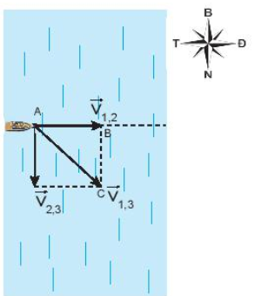 (1): ca nô

(2): nước

(3): bờ

- Ta có: 

- Vì nên 

- Ta có: ; 



- Vì AB = BC nên  vuông cân tại C .

Vậy hướng của nghiêng 450 theo hướng Đông – Nam.

|  |
| --- |
| **Ví dụ 8:** Một vận động viên bơi về phía Bắc với vận tốc 1,7 m/s. Nước sông chảy với vận tốc 1 m/s về phía Đông. Tìm độ lớn và hướng vận tốc tổng hợp của vận động viên. |

**Hướng dẫn giải**

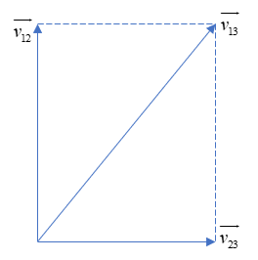Gọi:

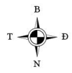 (1): vận động viên

(2): nước

(3): bờ

Ta có: 

Vì nên 

**Bài tập trắc nghiệm**

|  |
| --- |
| **DẠNG 1: TÌM TỐC ĐỘ TRUNG BÌNH, VẬN TỐC TRUNG BÌNH** |

1. Một người đi bằng thuyền với tốc độ 2 m/s về phía đông. Sau khi đi được 2,2 km, người này lên ô tô đi về phía bắc trong 15 phút với tốc độ 60 km/h. Hãy chọn kết luận **sai**.

**A.** Tổng quãng đường đã đi là 17,2 km. **B.** Độ dịch chuyển là 15,2 km.

**C.** Tốc độ trung bình là 8,6 m/s. **D.** Vận tốc trung bình bằng 8,6 m/s.

1. Một xe chuyển động thẳng không đổi chiều, 2h đầu xe chạy với tốc độ trung bình 60km/h và 3h sau xe chạy với tốc độ trung bình 40km/h. Tính tốc độ trung bình của xe trong suốt thời gian chuyển động.

**A.** 48 km/h. **B.** 40 km/h. **C.** 58 km/h. **D.** 42 km/h.

1. Một người đi xe đạp trên  đoạn đường đầu với tốc độ trung bình 10km/h và  đoạn đường sau với tốc độ trung bình 20 km/h. Tốc độ trung bình của người đi xe đạp trên cả quãng đường là

**A.** 12 km/h. **B.** 15 km/h. **C.** 17 km/h. **D.** 13,3 km/h.

1. Một xe đi nửa đoạn đường đầu tiên với tốc độ trung bình v1 = 12 km/h và nửa đoạn đường sau với tốc độ trung bình v2 = 20 km/h. Tính tốc độ trung bình trên cả đoạn đường.

**A.** 30 km/h. **B.** 15 km/h. **C.** 16 km/h. **D.** 32 km/h.

1. Một người bơi dọc theo chiều dài 100m của bể bơi hết 60s rồi quay về lại chỗ xuất phát trong 70s. Trong suốt quãng đường đi và về tốc độ trung bình, vận tốc trung bình của người đó lần lượt là

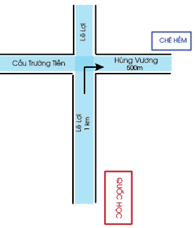**A.** 1,538 m/s; 0 m/s. **B.** 1,538 m/s; 1,876 m/s.

**C.** 3,077m/s; 2 m/s. **D.** 7,692m/s; 2,2 m/s.

1. Hai học sinh chở nhau đi từ trường THPT Chuyên Quốc Học dọc theo đường Lê Lợi đến quán chè Hẻm trên đường Hùng Vương (như hình) hết thời gian 5 phút. Độ dịch chuyển và tốc độ trung bình của xe lần lượt là

**A.** 1,5 km; 18 km/h. **B.** 1,12 km; 13,4 km/h.**C.** 1,12 km; 18 km/h. **D.** 1,5 km; 13,4 km/h.

**BẢNG ĐÁP ÁN:**

|  |  |  |  |  |  |  |  |  |  |
| --- | --- | --- | --- | --- | --- | --- | --- | --- | --- |
| 1.B | 2.A | 3.B | 4.D | 5.A | 6.A | 7.B | 8.A | 9.B | 10.C |

|  |
| --- |
| **DẠNG 2: TÍNH TƯƠNG ĐỐI CỦA CHUYỂN ĐỘNG – VẬN TỐC TỔNG HỢP** |

1. Một hành khách ngồi trong xe A, nhìn qua cửa sổ thấy xe B bên cạnh và sân ga đều chuyển động như nhau. Như vậy

**A.** xe A đứng yên, xe B chuyển động. **B.** xe A chạy, xe B đứng yên.

**C.** xe A và xe B chạy cùng chiều. **D.** xe A và xe B chạy ngược chiều.

1. Chọn phát biểu ***sai:***

**A.** Vận tốc của chất điểm phụ thuộc vào hệ qui chiếu.

**B.** Trong các hệ qui chiếu khác nhau thì vị trí của cùng một vật là khác nhau.

**C.** Khoảng cách giữa hai điểm trong không gian là tương đối.

**D.** Tọa độ của một chất điểm phụ thuộc hệ qui chiếu.

1. Hành khách A đứng trên toa tàu, nhìn qua cửa sổ thấy hành khách B ở toa tàu bên cạnh. Hai toa tàu đang đỗ trên hai đường tàu trong sân ga. Bỗng A thấy B chuyển động về phía sau. Tình huống nào sau đây chắc chắn ***không*** xảy ra?

**A.** Cả hai toa tàu cùng chạy về phía trước, A chạy nhanh hơn.

**B.** Toa tàu A chạy về phía trước, toa tàu B đứng yên.

**C.** Cả hai toa tàu cùng chạy về phía trước, B chạy nhanh hơn.

**D.** Toa tàu A đứng yên, toa tàu B chạy về phía sau.

1. Xét một chiếc thuyền trên dòng sông. Gọi: Vận tốc của thuyền so với bờ là v21; Vận tốc của nước so với bờ là v31; Vận tốc của thuyền so với nước là v23. Như vậy:

**A.** v21 là vận tốc tương đối. **B.** v21 là vận tốc kéo theo.

**C.** V31 là vận tốc tuyệt đối. **D.** v23 là vận tốc tương đối.

1. Chọn câu ***đúng***, đứng ở trái đất ta sẽ thấy:

**A.** Trái đất đứng yên, mặt trời và mặt trăng quay quanh trái đất.

**B.** Mặt trời đứng yên, trái đất quay quanh mặt trời, mặt trăng quay quanh trái đất.

**C.** Mặt trời đứng yên, trái đất và mặt trăng quay quanh mặt trời.

**D.** Mặt trời và mặt đất đứng yên, mặt trăng quay quanh trái đất.

1. Một hành khách ngồi trong toa tàu H, nhìn qua cửa sổ thấy toa tàu N bên cạnh và gạch lát sân ga đều chuyển động như nhau. Hỏi toa tàu nào chạy?

**A.** Tàu N chạy tàu H dứng yên. **B.** Cả 2 tàu đều chạy.

**C.** Tàu H chạy tàu N đứng yên. **D.** Cả 2 tàu đều đứng yên.

1. Để xác định chuyển động của các trạm thám hiểm không gian, tại sao người ta không chọn hệ quy chiếu gắn với Trái Đất? Vì hệ quy chiếu gắn với Trái Đất

**A.** có kích thước không lớn. **B.** không thông dụng.

**C.** không cố định trong không gian vũ trụ. **D.** không tồn tại.

1. Biết vận tốc của ca nô so với mặt nước đứng yên là 10m/s. vận tốc của dòng nước là 4 m/s. Tính vận tốc của ca nô khi:

**a)** Ca nô đi xuôi dòng.

**A.** 14m/s. **B.** 9m/s. **C.** 6m/s. **D.** 5m/s.

**b)** Ca nô đi ngược dòng.

**A.** 14m/s. **B.** 9m/s. **C.** 6m/s. **D.** 5m/s.

1. Một thuyền đi từ bến A đến bến B cách nhau 6 km rồi trở về. **A.** Biết rằng vận tốc thuyền trong nước yên lặng là 5 km/h, vận tốc nước chảy là 1 km/h.

**a)** Vận tốc của thuyền so với bờ khi thuyền đi xuôi dòng và khi đi ngược dòng lần lượt là

**A.** 6 m/s; 4 m/s. **B.** 4km/h; 6km/h. **C.** 4m/s; 6m/s. **D.** 6km/h; 4km/h.

**b)** Thời gian chuyển động của thuyền là

**A.** 2h30’. **B.** 2h. **C.** 1h30’. **D.** 5h.

1. Một chiếc xuồng đi xuôi dòng nước từ A đến B mất 4 giờ, còn nếu đi ngược dòng nước từ B đến A mất 5 giờ. Biết vận tốc của dòng nước so với bờ sông là 4 km/h. Vận tốc của xuồng so với dòng nước và quãng đường AB là

**A.** 36km/h; 160km. **B.** 63km/h; 120km. **C.** 60km/h; 130km. **D.** 36km/h; 150km.

1. Một chiếc thuyền buồm chạy ngược dòng sông, sau 1 giờ đi được 10 km. Một khúc gỗ trôi theo dòng sông sau 1 phút trôi được  m. Vận tốc của thuyền buồm so với nước bằng

**A.** 8 km/h. **B.** 10 km/h. **C.** 15 km/h. **D.** 12 km/h.

1. Hai xe I và II chuyển động trên cùng một đường thẳng tại hai điểm A và. **B.** Biết tốc độ xe I và xe II lần lượt là 50 km/h và 30 km/h. Tính vận tốc tương đối của xe I so với xe II khi:

**a)** Hai xe chuyển động cùng chiều.

**A.** 30 km/h. **B.** 20 km/h. **C.** 80km/h. **D.** 40 km/h.

**b)** Hai xe chuyển động ngược chiều.

**A.** 30 km/h. **B.** 20 km/h. **C.** 80km/h. **D.** 40 km/h.

1. Hai ô tô A và B chạy cùng chiều trên cùng một đoạn đường với vận tốc 70 km/h và 65 km/h. Vận tốc của ô tô A so với ô tô B bằng

**A.** 30 km/h. **B.** 5 km/h. **C.** 135 km/h. **D.** 65 km/h.

1. Hai tàu hỏa cùng chạy trên một đoạn đường thẳng. Tàu A chạy với tốc độ vA = 60km/h, tàu B chạy với tốc độ vB = 80km/h.

**a)** Vận tốc tương đối của tàu A đối với tàu B khi hai tàu chạy cùng chiều nhau là

**A.** – 80 km/h. **B.** 70 km/h. **C.** 140 km/h. **D.** -20 km/h.

**b)** Vận tốc tương đối của tàu A đối với tàu B khi hai tàu chạy ngược chiều nhau là

**A.** – 80 km/h. **B.** 140 km/h. **C.** 70 km/h. **D.** -20 km/h.

1. A ngồi trên một toa tàu chuyển động với vận tốc 15km/h đang rời ga. B ngồi trên một toa tàu khác chuyển động với vận tốc 10km/h đang đi ngược chiều vào ga. Hai đường tàu song song với nhau. Chọn chiều dương là chiều chuyển động của đoàn tàu mà A ngồi. Tính vận tốc của B đối với A.

**A.** – 5km/h. **B.** 5km/h. **C.** 25km/h. **D.** – 25km/h.

1. Hai bến sông A và B cùng nằm trên một bờ sông, cách nhau 18km. Cho biết độ lớn vận tốc của ca nô đối với nước là u = 16,2km/h và độ lớn vận tốc của nước đối với bờ sông là v2 = 5,4km/h. Thời gian để ca nô chạy xuôi dòng từ A đến B rồi lại chạy ngược dòng trở về A là

**A.** 1 giờ 40 phút. **B.** 1 giờ 20 phút. **C.** 2 giờ 30 phút. **D.** 2 giờ 10 phút.

1. Hai ô tô cùng xuất phát từ hai bến xe A và B cách nhau 20km trên một đoạn đường thẳng chạy với tốc độ không đổi lần lượt là v1 và v2. Nếu hai ô tô chạy ngược chiều thì chúng sẽ gặp nhau sau 15 phút. Nếu hai ô tô chạy cùng chiều từ A đến B thì chúng sẽ đuổi kịp nhau sau 1 giờ. Giá trị của biểu thức (2v1 + 7v2) **gần giá trị nào nhất** sau đây?

**A.** 415km/h. **B.** 510km/h. **C.** 225km/h. **D.** 315km/h.

1. Một ô tô chạy với độ lớn vận tốc 50km/h trong trời mưa. Mưa rơi theo phương thẳng đứng. Trên cửa kính bên của xe, các vệt mưa rơi làm với phương thẳng đứng một góc 600. Độ lớn vận tốc của giọt mưa đối với xe ô tô là v12. Độ lớn vận tốc của giọt mưa đối với mặt đất là v13. Giá trị của (v12 + v13) **gần giá trị nào nhất** sau đây?

**A.** 85km/h. **B.** 90km/h. **C.** 65 km/h. **D.** 75km/h.

1. Ô tô A chạy thẳng về hướng Tây với độ lớn vận tốc 40km/h. Ô tô B chạy thẳng về hướng Bắc với độ lớn vận tốc 60km/h. Độ lớn vận tốc của Ô tô B so với người ngồi trên ô tô A **gần giá trị nào nhất** sau đây?

**A.** 85km/h. **B.** 90km/h. **C.** 65 km/h. **D.** 75km/h.

1. Một người lái xuồng máy cho xuồng chạy ngang con sông rộng 240m. mũi xuồng luôn luôn vuông góc với bờ sông, nhưng do nước chảy nên xuồng sang đến bờ bên kia tại một điểm cách bến dự định 180m về phía hạ lưu và xuồng đi hết 1 phút. Độ lớn vận tốc của xuồng so với bờ là

**A.** 8m/s. **B.** 9m/s. **C.** 6m/s. **D.** 5m/s.

1. Người ta ném một hòn đá từ vách đá ở bờ biển xuống dưới. Hòn đá chạm vào mặt biển với vận tốc v có thành phần thẳng đứng xuống dưới là v1 và thành phần ngang là v2. Biết vận tốc v = 24 m/s, v1 = 17 m/s. Tìm v2? góc giữa vận tốc của viên đá và phương thẳng đứng khi nó chạm vào mặt nước?

**A.** 16,94 m/s; 44054’. **B.** 7 m/s; 00. **C.** 16,94 m/s; 00. **D.** 7m/s; 44054’.

1. 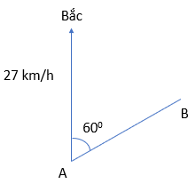Một người điều khiển thiết bị bay cá nhân bay theo hướng từ A đến. **B.** Gió thổi với vận tốc không đổi 27 km/h theo hướng bắc. Hướng AB lệch với hướng bắc 600 về phía đông (hình vẽ).

**a)** Để bay theo đúng hướng từ A đến B, với vận tốc tổng hợp là 54 km/h, người lái phải hướng thiết bị theo hướng nào?

**A.** Nam. **B.** Bắc. **C.** Đông. **D.** Tây.

**b)** Bay được 6 km, thiết bị quay đầu bay về A với vận tốc tổng hợp có độ lớn là 45 km/h đúng hướng B đến A**.** Tìm tốc độ trung bình của thiết bị trên cả quãng đường bay.

**A.** 40,68 km/h. **B.** 36 km/h. **C.**  km/h. **D.** 60,4 km/h.

1. Một người bơi trong bể bơi yên lặng có thể đạt tới vận tốc 1 m/s. Nếu người này bơi xuôi dòng sông có dòng chảy với vận tốc 1 m/s thì có thể đạt vận tốc tối đa là bao nhiêu?

**A.** 3 m/s. **B.** 5 m/s. **C.** 6 m/s. **D.** 2 m/s.

1. Một canô chạy hết tốc lực trên mặt nước yên lặng có thể đạt 21,5 km/h. Canô này chạy xuôi dòng sông trong 1 giờ rồi quay lại thì phải mất 2 giờ nữa mới về tới vị trí ban đầu. Hãy tính vận tốc chảy của dòng sông.

**A.** 28,67 km/h. **B.** 67,28 km/h. **C.** 7,17 km/h. **D.** 17,7 km/h.

1. Một máy bay đang bay theo hướng Bắc với vận tốc 200 m/s thì bị gió từ hướng Tây thổi vào với vận tốc 20 m/s. Xác định vận tốc tổng hợp của máy bay lúc này.

**A.** 220 m/s. **B.** 180 m/s. **C.** 201 m/s. **D.** 223 m/s.

1. Một người lái máy bay thể thao đang tập bay ngang. Khi bay từ A đến B thì người lái phải luôn hướng máy bay về hướng Đông, vận tốc tổng hợp của máy bay là 15 m/s theo hướng 600 Đông – Bắc và vận tốc của gió là 7,5 m/s theo hướng Bắc. Sau khi bay 5 km từ A đến B, máy bay quay lại theo đường BA với vận tốc tổng hợp 13,5 m/s. Coi thời gian ở lại B là không đáng kể, tính tốc độ trung bình trên cả tuyến đường từ A đến B rồi trở lại A.

**A.** 14,2 m/s. **B.** 30,03 m/s. **C.** 27,03 m/s. **D.** 34,8 m/s.

1. Một chiếc máy bay đang bay từ Thành phố Hồ Chí Minh đến Thủ đô Hà Nội với tốc độ 525 km/h. Trong hôm đó, gió thổi về hướng Nam với tốc độ 36 km/h. Xem như máy bay chuyển động thẳng đều theo hướng Bắc và quãng đường bay từ Thành phố Hồ Chí Minh đến Thủ đô Hà Nội là 1160 km. Hãy xác định thời gian bay của máy bay trên quãng đường đó.

**A.** 2,2 h. **B.** 1,5 h. **C.** 2,37 h. **D.** 2,07 h.

1. Trong trận lũ lụt tại miền Trung vào tháng 10/2020, dòng lũ có tốc độ lên đến khoảng 4 m/s. Bộ Quốc phòng đã trang bị ca nô công suất lớn trong công tác cứu hộ. Trong một lần cứu hộ, đội cứu hộ đã sử dụng ca nô chạy với tốc độ 8 m/s so với dòng nước để cứu những người gặp nạn đang mắc kẹt trên một mái nhà cách trạm cứu hộ khoảng 2 km.

**a)** Sau bao lâu đội cứu hộ đến được chỗ người bị nạn? Biết đội cứu hộ phải đi xuôi dòng lũ.

**A.** 500 s. **B.** 167 s. **C.** 250 s. **D.** 277 s.

**b)** Sau khi cứu người, đội cứu hộ phải mất bao lâu để quay lại trạm ban đầu?

**A.** 500 s. **B.** 167 s. **C.** 250 s. **D.** 277 s.

**BẢNG ĐÁP ÁN:**

|  |  |  |  |  |  |  |  |  |  |
| --- | --- | --- | --- | --- | --- | --- | --- | --- | --- |
| 1.B | 2.C | 3 | 4.D | 5.A | 6.C | 7.C | 8.A-C | 9.D-A | 10.A |
| 11.D | 12.B-C | 13.B | 14.D-B | 15.D | 16.C | 17.D | 18.A | 19.D | 20.D |
| 21.A | 22.C-A | 23.D | 24.C | 25.C | 26.A | 27.C | 28.B-A |  |  |



**CHUYỂN ĐỘNG THẲNG ĐỀU**

**ĐỒ THỊ ĐỘ DỊCH CHUYỂN – THỜI GIAN**

BÀI 6

**I**

**CHUYỂN ĐỘNG THẲNG ĐỀU**

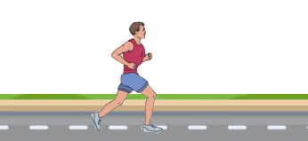**1. Định nghĩa**

 Quỹ đạo là đường mà vật vạch ra trong không gian khi chuyển động.

Chuyển động thẳng là chuyển động có quỹ đạo là đường thẳng.

 Chuyển động thẳng đều là chuyển động có quỹ đạo là đường thẳng và tốc độ không thay đổi.

Khi vật chuyển động thẳng theo 1 chiều không đổi thì

+ Độ dịch chuyển và quãng đường đi được có độ lớn như nhau d = s.

+ Vận tốc và tốc độ có độ lớn như nhau.

 Khi vật đang chuyển động theo chiều dương, nếu đổi chiều chuyển động theo hướng ngược lại thì

+ Quãng đường đi được vẫn có giá trị dương, còn độ dịch chuyển có giá trị âm.

+ Tốc độ vẫn có giá trị dương, còn vận tốc có giá trị âm.

**2. Phương trình chuyển động**

 Nếu vật chuyển động trên đường thẳng theo một chiều xác định thì độ lớn của vận tốc trung bình bằng tốc độ trung bình.

****

|  |  |  |
| --- | --- | --- |
|  | -  là tọa độ ban đầu của vật tại thời điểm t0.  -  là tọa độ của vật tại thời điểm t.  - v là vận tốc của vật  + : nếu vật chuyển động theo chiều dương đã chọn.  + : nếu vật chuyển động ngược chiều dương đã chọn (theo chiều âm). |  |

**II**

**ĐỒ THỊ ĐỘ DỊCH CHUYỂN – THỜI GIAN CỦA CHUYỂN ĐỘNG THẲNG**

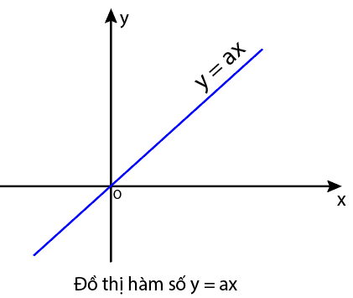**1. Đồ thị dịch chuyển – thời gian của chuyển động thẳng**

 Trong chuyển động thẳng đều: d = v.t (v là hằng số) có dạng hàm số y = a.x.

Đồ thị độ dịch chuyển – thời gian trong chuyển động thẳng đều có dạng là một đường thẳng, với hệ số góc là v.

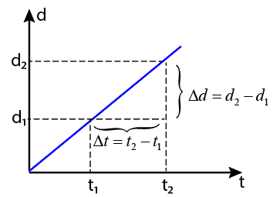**2. Độ dốc**

Độ dốc (tên gọi khác của hệ số góc) của đồ thị độ dịch chuyển – thời gian được tính bằng công thức :

|  |
| --- |
|  |

 Dựa vào độ ta có thể biết một vật đang chuyển động nhanh hay chậm. Độ dốc càng lớn vật chuyển động càng nhanh.

 Nếu độ dốc (v) âm thì vật đang chuyển động ngược lại.

 Dùng đồ thị độ dịch chuyển – thời gian của chuyển động thẳng có thể mô tả được chuyển động: biết khi nào vật chuyển động, khi nào vật dừng, khi nào vật chuyển động nhanh, khi nào vật chuyển động chậm. khi nào vật đổi chiều chuyển động,…

|  |  |
| --- | --- |
| Độ dốc không đổi, tốc độ không đổi. | Độ dốc lớn hơn, tốc độ lớn hơn. |
| Độ dốc bằng không, vật đứng yên. | Từ thời điểm độ dốc âm, vật chuyển động theo chiều ngược lại. |

**Bài tập ví dụ**

|  |
| --- |
| **Ví dụ 1:** ***(Trích từ sách Chân trời sáng tạo tr31)*** Hai xe chuyển động ngược chiều nhau trên cùng đoạn đường thẳng với các tốc độ không đổi. Lúc đầu, hai xe ở các vị trí A và B cách nhau 50 km và cùng xuất phát vào lúc 8 giờ 30 phút. Xe xuất phát từ A có tốc độ 60 km/h. Chọn gốc tọa độ và chiều dương tùy ý.  **a)** Hãy lập hệ thức liên hệ giữa tọa độ và vận tốc của mỗi xe. Khi hai xe gặp nhau, có mối liên hệ nào giữa các tọa độ.  **b)** Cho biết 2 xe gặp nhau lúc 9 giờ. Tìm vận tốc của xe xuất phát từ B. |

**Hướng dẫn giải**

- Chọn gốc tọa độ tại vị trí xuất phát của xe A, chiều dương từ A đến B, gốc thời gian lúc 2 xe xuất phát.

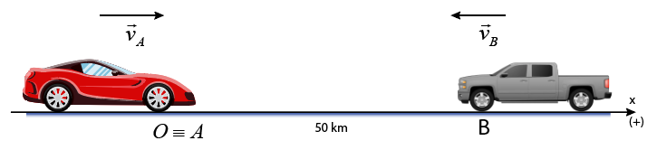

Ta có:

****

****

**- Khi 2 xe gặp nhau thì **

****

- Dấu (-) thể hiện xe B chuyển động ngược chiều dương với tốc độ 40 km/h.

|  |  |
| --- | --- |
| **Ví dụ 2:** Trên một đường thẳng có hai xe chuyển động ngược chiều nhau, khởi hành cùng một lúc từ A và B cách nhau 100 km; xe đi từ A có tốc dộ 20 km/h và xe đi từ B có tốc độ 30 km/h.  **a)** Lập phương trình chuyển động của hai xe. Lấy gốc tọa độ tại A, chiều dương từ A đến B, gốc thời gian lúc hai xe bắt đầu khởi hành.  **b)** Hai xe gặp nhau sau bao lâu và ở đâu? | **CHÚ Ý**  - Hai xe gặp nhạu: (\*)  - Giải phương trình (\*) ta tìm được t (thời điểm gặp nhau)  - Thay t vào phương trình  hoặc phương trình  tìm đường vị trí gặp nhau |

**Hướng dẫn giải**

a) Phương trình chuyển động của xe A là 

- Phương trình chuyển động của xe B là 

b) Khi hai xe gặp nhau: 



- Khi đó: 

Vậy hai xe gặp nhau tại vị trí cách A 40 km sau 2 (h) chuyển động.

|  |  |  |  |  |  |  |  |  |  |  |  |  |  |  |
| --- | --- | --- | --- | --- | --- | --- | --- | --- | --- | --- | --- | --- | --- | --- |
| **Ví dụ 3: *(Trích từ sách Kết nối tri thức tr36)*** Số liệu về độ dịch chuyển và thời gian của chuyển động thẳng của một xe ô tô đồ chơi chạy bằng pin được ghi trong bảng trên:  Dựa vào bảng này để:   |  |  |  |  |  |  |  | | --- | --- | --- | --- | --- | --- | --- | | **Độ dịch chuyển (m)** | **1** | **3** | **5** | **7** | **7** | **7** | | **Thời gian (s)** | **0** | **1** | **2** | **3** | **4** | **5** |   a) Vẽ đồ thị dịch chuyển – thời gian chuyển động.  b) Mô tả chuyển động của xe.  c) Tính vận tốc của xe trong 3s đầu. |

**Hướng dẫn giải**

|  |
| --- |
| **Ví dụ 4:** Một vật chuyển động thẳng có đồ thị (d – t) được mô tả như hình. Hãy xác định tốc độ tức thời của vật tại các vị trí A, B và C |

**Hướng dẫn giải**



|  |
| --- |
| **Ví dụ 5: *(Trích từ sách Kết nối tri thức tr35)***Cho đồ thị độ dịch chuyển – thời gian của một người đang bơi trong một bể bơi dài 50 m. Đồ thị này cho biết những gì về chuyển đông của người đó ?  1. Trong 25 giây đầu mỗi giây người đó bơi được bao nhiêu mét? Tính vận tốc của người đó ra m/s  2. Từ giây nào đến giây nào người đó không bơi  3. Từ giây 35 đến giây 60 người đó bơi theo chiều nào ?  4. Trong 20 giây cuối cùng, mỗi giây người đó bơi được bao nhiêu mét ? Tính vận tốc của người đó ra m/s.  5. Xác định độ dịch chuyển và vận tốc của người đó khi bơi từ B đến C.  6. Xác định độ dịch chuyển và vận tốc của người đó trong cả quá trình bơi. |

**Hướng dẫn giải**

1. Trong 25 giây đầu, người đó bơi theo chiều dương, mỗi giây người đó bơi được: 

Vận tốc của người đó là 

1. Từ giây 25 đến giây 35 người đó không bơi.
2. Từ giây 35 đến giây 60 người đó bơi ngược lại.
3. Trong 20 giây cuối, người đó bơi theo chiều âm, mỗi giây người đó bơi được: 

Vận tốc của người đó là .

1. Khi bơi từ B đến C:

+ độ dịch chuyển của người đó là: 25 – 50 = - 25 m.

+ vận tốc của người đó là: 

1. Xét cả quá trình bơi:

+ độ dịch chuyển của người đó là: 25 – 0 = 25 m.

+ vận tốc của người đó là: .

|  |  |  |  |  |  |  |  |  |  |  |  |  |  |  |  |  |  |  |  |  |  |  |  |  |
| --- | --- | --- | --- | --- | --- | --- | --- | --- | --- | --- | --- | --- | --- | --- | --- | --- | --- | --- | --- | --- | --- | --- | --- | --- |
| **Ví dụ 6:** (***Trích sách Chân Trời Sáng Tạo)*** Một chiếc xe đồ chơi điều khiển từ xa đang chuyển động trên một đoạn đường thẳng có độ dịch chuyển tại các thời điểm khác nhau được cho trong bảng dưới đây   |  |  |  |  |  |  |  |  |  |  |  |  | | --- | --- | --- | --- | --- | --- | --- | --- | --- | --- | --- | --- | | **Thời gian (s)** | **0** | **2** |  | **6** | **8** | **10** | **12** | **14** | **16** | **18** | **20** | | **Độ dịch chuyển (m)** | **0** | **2** | **4** | **4** | **4** | **7** | **10** | **8** | **6** | **4** | **4** |   a) Hãy vẽ đồ thị dịch chuyển – thời gian của xe đồ chơi.  b) Hãy xác định vận tốc và tốc độ tức thời tại các thời điểm 2s, 4s,6s, 10s và 16s |

**Hướng dẫn giải**

1. Vẽ đồ thị.

* Vận tốc tức thời tại:

+ t = 2s: 

+ t = 4s: 

+ t = 6s: 

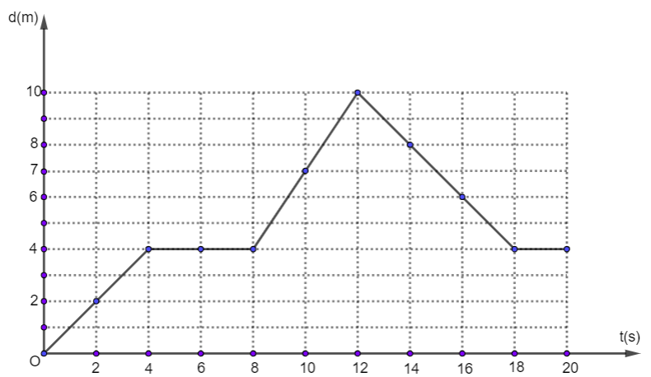+ t = 10s: 

+ t = 16s: 

* Tốc độ tức thời tại:

+ t = 2s: 

+ t = 4s: 

+ t = 6s: 

+ t = 10s: 

+ t = 16s: 

|  |
| --- |
| **Ví dụ 7:** ***(Trích từ sách Kết nối tri thức tr36)***Đồ thị độ dịch chuyển – thời gian trong chuyển động thẳng của một xe ô tô đồ chơi điều khiển từ xa được vẽ ở hình bên   1. Mô tả chuyển động của xe. 2. Xác định vị trí của xe so với điểm xuất phát của xe ở giây thứ 2, giây thứ 4, giây thứ 8 và giây thứ 10. 3. **Không có mô tả.**Xác định tốc độ và vận tốc của xe trong 2 giây đầu, từ giây 2 đến giây 4 và từ giây 4 đến giây 8. 4. Xác định quãng đường đi được và độ dịch chuyển của xe sau 10 giây chuyển động. Tại sao giá trị của chúng không giống nhau? |

**Hướng dẫn giải**

a) – Trong 2 giây đầu xe chuyển động với vận tốc không đổi.

- Từ giây 2 đến giây 4 xe dừng lại.

- Từ giây 4 đến giây 8 xe đổi chiều chuyển động theo hướng ngược lại với vận tốc nhỏ hơn lúc đi và quay lại vị trí xuất phát.

- Từ giây 8 đến giây 9 xe đi tiếp với vận tốc đó thêm 1 đoạn rồi mới dừng lại.

- Từ giây 9 đến giây 10 xe dừng lại.

b. - Ở giây thứ 2: xe cách vị trí xuất phát 4m.

- Ở giây thứ 4: xe vẫn cách vị trí xuất phát 4m.

- Ở giây thứ 8: xe quay lại vị trí xuất phát.

- Ở giây thứ 10: xe ở sau vị trí xuất phát 1m.

c. – Trong 2 giây đầu: vận tốc của xe = tốc độ của xe = 

- Từ giây 2 đến giây 4: vận tốc của xe = tốc độ của xe = 0.

- Từ giây 4 đến giây 8:

+ tốc độ của xe = 

+ vận tốc của xe = - 1 (m/s)

d. Sau 10 giây chuyển động:

- Quãng đường đi được của xe là 4 + 0 + 5 + 0 = 9 m.

- Độ dịch chuyển: d = -1 m.

- Nhận xét: Khi vật chuyển động thẳng, có đổi chiều thì quãng đường đi được và độ dịch chuyển có độ lớn không bằng nhau.

**Bài tập trắc nghiệm**

|  |
| --- |
| **DẠNG 1: PHƯƠNG TRÌNH CHUYỂN ĐỘNG THẲNG ĐỀU** |

**1: Tính toán dựa vào phương trình chuyển động**.

1. Phương trình chuyển động của một chất điểm dọc theo trục Ox có dạng: x = 5 + 60t (x đo bằng kilomét và t đo bằng giờ). Chất điểm đó xuất phát từ điểm nào và chuyển động với vận tốc bằng bao nhiêu?

**A.** Từ điểm O, với vận tốc 5km/h.

**B.** Từ điểm O, với vận tốc 60km/h.

**C.** Từ điểm M, cách O là 5km, với vận tốc 5 km/h.

**D.** Từ điểm M, cách O là 5km, với vận tốc 60km/h.

1. Phương trình chuyển động của một chất điểm dọc theo Ox có dạng: x = 5t – 12 (km), với t đo bằng giờ. Độ dời của chất điểm từ 2h đến 4h là

**A.** 8km. **B.** 6 km. **C.** 10 km. **D.** 2 km.

1. Phương trình chuyển động của một chất điểm dọc theo trục Ox có dạng: x = 4 -10t (x đo bằng kilomét và t đo bằng giờ). Quãng đường đi được của chất điểm sau 2h chuyển động là:

**A.** -20 km. **B.** 20 km. **C.** -8 km. **D.** 8km.

1. Trong các phương trình chuyển động thẳng đều sau đây, phương trình nào biểu diễn chuyển động không xuất phát từ gốc toạ độ và ban đầu hướng về gốc toạ độ?

**A.** x = 15+40t (km, h). **B.** x = 80-30t (km, h).

**C.** x = -60t (km, h). **D.** x = -60-20t (km, h).

**2: Viết phương trình chuyển động và bài toán hai xe gặp nhau**.

1. Lúc 7h, ô tô thứ nhất đi qua điểm A, ô tô thứ hai đi qua điểm B cách A 10km. Xe đi qua A với vận tốc 50 km/h, xe đi qua B với vận tốc 40km/h. Biết hai xe chuyển động cùng chiều theo hướng từ A đến. **B.** Coi chuyển động của 2 ô tô là chuyển động đều. Hỏi:

a. Hai xe gặp nhau lúc mấy giờ?

**A.** 7h30. **B.** 8h. **C.** 9h. **D.** 8h30

b. Quãng đường xe A đã đi được đến khi gặp xe B

**A.** 80 km. **B.** 40 km. **C.** 50 km. **D.** 90 km.

c. Hai xe cách nhau 20 km lúc mấy giờ?

**A.** 9h. **B.** 9h30. **C.** 10h. **D.** 11h.

1. Hãy viết phương trình chuyển động của một ô tô chuyển động thẳng đều biết rằng ô tô chuyển động theo chiều âm với vận tốc 36 km/h và ở thời điểm 1,5h thì vật có tọa độ 6km

**A.** 30 – 31t. **B.** 30 – 60t. **C.** 60 – 36t. **D.** 60 – 63t.

1. Lúc 8h sáng, một người đi xe máy khởi hành từ A chuyển động thẳng đều với vận tốc 40km/h. Người đó cách A 60km sau mấy giờ kể từ lúc khởi hành?

**A.** 1h. **B.** 1,5h. **C.** 2h. **D.** 2,5h.

1. Hãy viết phương trình chuyển động của một ô tô chuyển động thẳng đều biết rằng tại t1 = 2h thì x1 = 40km và tại t2 = 3h thì x2 = 90km.

**A.** – 60 + 50t. **B.** – 60 + 30t. **C.** – 60 + 40t. **D.** – 60 + 20t.

1. Hãy thiết lập phương trình chuyển động của một ô tô chuyển động thẳng đều biết. Ôtô chuyển động theo chiều dương với vận tốc 10m/s và ở thời điểm 3s thì vật có tọa độ 60m.

**A.** 30 + 10t. **B.** 20 + 10t. **C.** 10 + 20t. **D.** 40 + 10t.

1. Mộṭ vâṭ chuyển đôṇ g thẳng đều theo truc ̣Ox. Chọn gốc thời gian là lúc bắt đầu khảo sát chuyển đôṇg. Tại các thời điểm t1= 2 s và t2= 4 s, tọa độ tương ứng của vật là x1 = 8 m và x2 = 16 m. Kết luâṇ nào sau đây là **không** chính xác?

**A.** Phương trình chuyển động của vâṭ: x = 4t (m; s).

**B.** Vâṇ tốc của vâṭ có đô ̣lớn 4 m/s.

**C.** Vâṭ chuyển động cùng chiều dương truc ̣Ox.

**D.** Thời điểm ban đầu vâṭ cách gốc toạ đô ̣O là 8m.

1. Ta có A cách B 72km. Lúc 7h30 sáng, Xe ô tô một khởi hành từ A chuyển động thẳng đều về B với 36km / h. Nửa giờ sau, xe ô tô hai chuyển động thẳng đều từ B đến A và gặp nhau lúc 8 giờ 30 phút. Tìm vận tốc của xe ô tô thứ hai.

**A.** v2 = 70km/h. **B.** v2 = 72 km/h. **C.** 73km/h. **D.** 74km/h.

1. Lúc 7h15 phút giờ sáng, một người đi xe máy khởi hành từ A chuyển động với vận tốc không đổi 36km/h để đuổi theo một người đi xe đạp chuyển động với v = 5m/s đã đi được 36km kể từ. **A.** Hai người gặp nhau lúc mấy giờ.

**A.** 7h 15phút. **B.** 8h 15phút. **C.** 9h 15phút. **D.** 10h 15phút.

1. Hai người đi bộ cùng chiều, cùng một lúc từ hai địa điểm A và B để đi đến điểm M cách A 12 km và cách B 9 km, với tốc độ lần lượt là 30 km/h và 10 km/h. Hai người gặp nhau

**A.** cách A 16,5 km sau khi qua M. **B.** cách A 4,5 km trước khi đến M.

**C.** cách A 7,5 km trước khi đến M. **D.** tại M.

1. Lúc 7 giờ một người đang ở A chuyển động thẳng đều với vận tốc 10m/s đuổi theo người ở B đang chuyển động thẳng đều với vận tốc 18km/h. Biết AB = 36km. Chọn trục tọa độ trùng với quỹ đạo chuyển động, chiều dương là chiều chuyển động, gốc tọa độ tại A, gốc thời gian là lúc 7h. Thời điểm và vị trí người thứ nhất đuổi kịp người thứ hai là

**A.** lúc 2h cách A 72km. **B.** lúc 9h cách B 36km.

**C.** lúc 9h cách A 72km. **D.** lúc 2h cách B 36km.

1. Lúc 10 h có một xe xuất phát từ A đi về B với vận tốc 50 km/h. Lúc 10h30 một xe khác xuất phát từ B đi về A với vận tốc 80km/h. Cho AB = 200 km. Lúc 11h, hai xe cách nhau

**A.** 100 km. **B.** 110 km. **C.** 150 km. **D.** 160 km.

1. Lúc 7 giờ sáng, tại A xe thứ nhất chuyển động thẳng đều với tốc độ 12 km/h để về B.Một giờ sau, tại B xe thứ hai cũng chuyển động thẳng đều với tốc độ 48 km/h theo chiều ngược lại để về A**.** Cho đoaṇ thẳng AB = 72 km. Khoảng cách giữa hai xe lúc 10 giờ là

**A.** 12 km. **B.** 60 km. **C.** 36 km. **D.** 24 km.

1. Hai ô tô cùng chuyển động thẳng đều từ hai bến xe A và B cách nhau 20 km trên một đoạn đường thẳng. Nếu hai ô tô chạy ngược chiều thì chúng sẽ gặp nhau sau 15 phút. Nếu hai ô tô chạy cùng chiều thì chúng sẽ đuổi kịp nhau sau 1 giờ. Tốc độ của hai ô tô lần lượt là

**A.** v1 = 80 km/h; v2 = 20 km/h. **B.** v1 = 60 km/h; v2 = 40 km/h.

**C.** v1 = 40 km/h; v2 = 20 km/h. **D.** v1 = 50 km/h; v2 = 30 km/h.

**BẢNG ĐÁP ÁN:**

|  |  |  |  |  |  |  |  |  |  |
| --- | --- | --- | --- | --- | --- | --- | --- | --- | --- |
| 1.D | 2.C | 3.B | 4.B | 5.B - C - C | 6.C | 7.B | 8.A | 9.A | 10.D |
| 11.B | 12.C | 13.B | 14.C | 15.B | 16.B | 17.D |  |  |  |

|  |
| --- |
| **DẠNG 2: ĐỒ THỊ ĐỘ DỊCH CHUYỂN THỜI GIAN** |

1. 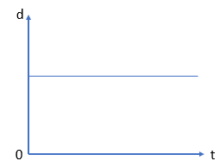Cho đồ thị độ dịch chuyển – thời gian của một vật như hình. Chọn phát biểu **đúng**.

**A.** Vật đang chuyển động thẳng đều theo chiều dương.

**B.** Vật đang chuyển động thẳng đều theo chiều âm.

**C.** Vật đang đứng yên.

**D.** Vật chuyển động thẳng đều theo chiều dương rồi đổi chiều chuyển động ngược lại.

1. 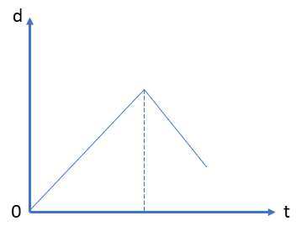Cho đồ thị độ dịch chuyển – thời gian của một vật như hình. Chọn phát biểu **đúng**.

**A.** Vật đang chuyển động thẳng đều theo chiều dương.

**B.** Vật đang chuyển động thẳng đều theo chiều âm.

**C.** Vật đang đứng yên.

**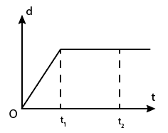D.** Vật chuyển động thẳng đều theo chiều dương rồi đổi chiều chuyển động ngược lại.

1. Đồ thị độ dịch chuyển – thời gian trong chuyển động thẳng của một chất điểm có dạng như hình vẽ.

Trong thời gian nào xe chuyển động thẳng đều?

**A.** Trong khoảng thời gian từ 0 đến t1.

**B.** Trong khoảng thời gian từ 0 đến t2.

**C.** Trong khoảng thời gian từ t1 đến t2.

**D.** Không có lúc nào xe chuyển động thẳng đều..

1. 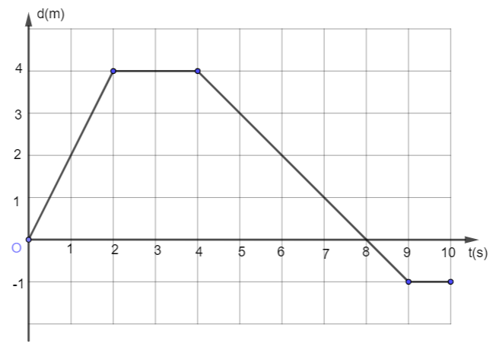**C**ho đồ thị độ dịch chuyển – thời gian trong chuyển động thẳng của một xe ô tô đồ chơi điều khiển từ xa (hình vẽ).

Chọn kết luận **sai**.

**A.** Trong 2 giây đầu xe chuyển động vói vận tốc không đổi.

**B.** Từ giây thứ 2 đến giây thứ 4 xe dừng lại.

**C.** Từ giây thứ 4 đến giây thứ 9 xe đổi chiều chuyển động theo hướng ngược lại với vận tốc nhỏ hơn lúc đi.

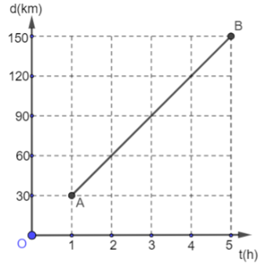**D.** Từ giây thứ 9 đến giây thứ 10 xe quay về đúng vị trí xuất phát rồi dừng lại.

1. Hình vẽ bên là đồ thị độ dịch chuyển − thời gian của một chiếc xe ô tô chạy từ A đến B trên một đường thẳng. Vận tốc của xe bằng

**A.** 30 km/giờ. **B.** 150 km/giờ.

**C.** 120 km/giờ. **D.** 100 km/giờ.

1. 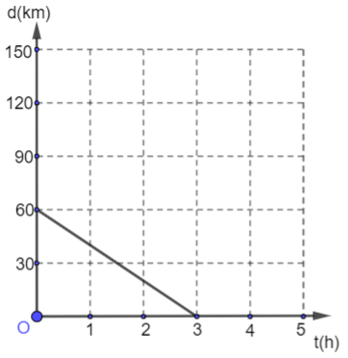Đồ thị độ dịch chuyển – thời gian của một vật chuyển động như hình vẽ. Vật chuyển động

**A.** ngược chiều dương với tốc độ 20 km/giờ.

**B.** cùng chiều dương với tốc độ 20 km/giờ.

**C.** ngược chiều dương với tốc độ 60 km/giờ.

**D.** cùng chiều dương với tốc độ 60 km/giờ.

.

1. 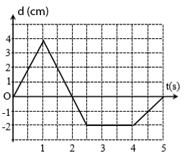Một chất điểm chuyển động trên một đường thẳng. Đồ thị độ dịch chuyển theo thời gian của chất điểm được mô tả như hình vẽ. Tốc độ trung bình của chất điểm trong khoảng thời gian từ 0 đến 5s là

**A.** 1,6cm/s. **B.** 6,4cm/s.

**C.** 4,8cm/s. **D.** 2,4cm/s..

1. 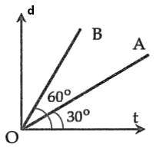Hình dưới là đồ thị độ dịch chuyển - thời gian của hai vật chuyển động thẳng cùng hướng.

Tỉ lệ vận tốc vA: vB là

**A.** 3: 1. **B.** 1: 3.

**C.** . **D.** .

**BẢNG ĐÁP ÁN:**

|  |  |  |  |  |  |  |  |  |  |
| --- | --- | --- | --- | --- | --- | --- | --- | --- | --- |
| 1.C | 2.D | 3.A | 4.D | 5.A | 6.A | 7.D | 8.B |  |  |



**CHUYỂN ĐỘNG BIẾN ĐỔI – GIA TỐC**

BÀI 7

**I**

**CHUYỂN ĐỘNG BIẾN ĐỔI – GIA TỐC**

**1. Chuyển động biến đổi**

 Chuyển động có vận tốc thay đổi được gọi là chuyển động biến đổi.

Chuyển động thẳng có độ lớn vận tốc tăng hoặc giảm đều theo thời gian gọi là chuyển động thẳng biến đổi đều

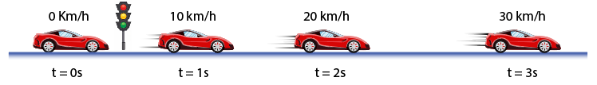

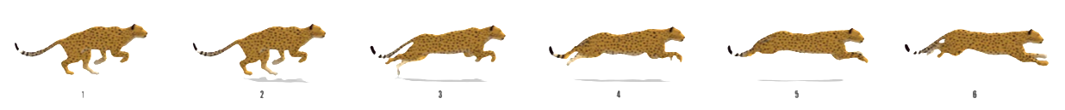

**2. Gia tốc của chuyển động thẳng biến đổi đều**

 Gia tốc là đại lượng đặc trưng cho độ biến thiên của vận tốc theo thời gian (cho biết mức độ nhanh chậm của sự thay đổi vận tốc).

 Gia tốc là đại lượng vectơ, có đơn vị .



**CHÚ Ý**

- Trong chuyển động thẳng đều: a = 0

- Trong chuyển động thẳng biến đổi đều: a ≠ 0 và bằng hằng số.

|  |
| --- |
|  |

Bất kì vật nào có vận tốc thay đổi (thay đổi độ lớn hoặc hướng chuyển động) đều có gia tốc.

 Trong chuyển động thẳng, không đổi chiều:

|  |
| --- |
|  |

 Chuyển động thẳng biến đổi đều được chia làm 2 loại:

|  |  |
| --- | --- |
| Chuyển động thẳng nhanh dần đều | - Vận tốc tăng đều theo thời gian  -  và  cùng chiều, |
| Chuyển động thẳng chậm dần đều | - Vận tốc giảm đều theo thời gian  -  và  ngược chiều, |

**II**

**CÔNG THỨC CỦA CHUYỂN ĐỘNG THẲNG BIẾN ĐỔI ĐỀU**

1. **Công thức tính vận tốc**

Gọi v0 là vận tốc ở thời điểm ban đầu t0, v là vận tốc tại thời điểm t.

|  |  |
| --- | --- |
|  | Nếu ở thời điểm ban đầu t0 = 0 |
| Nếu ở thời điểm ban đầu t0 = 0 vật mới bắt đầu chuyển động  và |

**2. Công thức tính độ dịch chuyển**

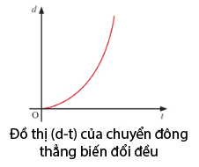 Độ dịch chuyển = vận tốc trung bình x thời gian

|  |
| --- |
|  |

Trong chuyển động thẳng, không đổi chiều 

|  |
| --- |
|  |

 Nếu tại thời điểm ban đầu t0, vật có vị trí x0 so với gốc tọa độ thì ta có: 

|  |
| --- |
|  |

(\*) gọi là phương trình tọa độ hay phương trình chuyển động của vật chuyển động thẳng biến đổi đều.

**3. Công thức độc lập với thời gian**

|  |
| --- |
|  |

**II**

**ĐỒ THỊ CỦA CHUYỂN ĐỘNG THẲNG BIẾN ĐỔI ĐỀU**



Xét một vật chuyển động thẳng, không đổi chiều.

**1. Đồ thị vận tốc - thời gian (v - t) của chuyển động thẳng đều**

Đồ thị vận tốc - thời gian của chuyển động thẳng đều là đường thẳng song song với trục Ot

|  |  |
| --- | --- |
|  |  |
| *Diện tích s biểu thị độ dịch chuyển d (đồng thời cũng là quãng đường đi được) từ thời điểm t1 đến t2.* | |

**2. Đồ thị vận tốc - thời gian (v - t) của chuyển động thẳng biến đổi đều**

 Là đường thẳng xiên góc, tạo với trục thời gian góc α.

Độ dốc (hệ số góc) của đồ thị là gia tốc: 

Nếu đồ thị chếch lên thì a > 0 và ngược lại.

 Nhìn vào đồ thị, ta có thể biết tính chất chuyển động là nhanh dần đều hay chậm dần đều.

|  |  |
| --- | --- |
|  | |
|  | |
| *Diện tích s biểu thị độ dịch chuyển d (đồng thời cũng là quãng đường đi được) từ thời điểm t1 đến t2.* | | | | |
|  | |  | |
| Độ dốc lớn hơn thì gia tốc lớn hơn | | Độ dốc bằng 0, gia tốc a = 0 | |

**Bài tập ví dụ**

|  |
| --- |
| **Ví dụ 1: *(Trích từ sách Kết nối tri thức tr38)*** Một xe máy đang chuyển động thẳng với vận tốc 10 m/s thì tăng tốc. Sau 5s đạt vận tốc 12 m/s.  **a)** Tính gia tốc của xe.  **b)** Nếu sau khi đạt vận tốc 12 m/s, xe chuyển động chậm dần với gia tốc có độ lớn bằng gia tốc trên thì sau bao lâu xe sẽ dừng lại? |

**Hướng dẫn giải**

Chọn chiều (+) là chiều chuyển động của xe.

a) 

b) Vì xe chuyển động chậm dần nên gia tốc ngược dấu với vận tốc ()



Vậy xe dừng lại sau 30 s.

|  |
| --- |
| **Ví dụ 2: *(Trích từ sách Kết nối tri thức tr39)***  **a)** Tính gia tốc của ô tô trên 4 đoạn đường trong hình.  **b)** Gia tốc của ô tô trên đoạn đường 4 có gì đặc biệt so với sự thay đổi vận tốc trên các đoạn đường khác? |

**Hướng dẫn giải**

Đổi: ; ; ;

Chọn chiều (+) là chiều chuyển động của xe.

a) - Đoạn đường 1:



- Đoạn đường 2:



- Đoạn đường 3:



- Đoạn đường 4:



b) Gia tốc của ô tô trên đoạn đường 4 có giá trị âm.

Nhận xét:

+ Trên đoạn đường 1, 2, 3 vận tốc của ô tô tăng dần theo thời gian, a và v cùng dấu.

+ Trên đoạn đường 4 vận tốc của ô tô giảm dần, a ngược dấu với v.

|  |
| --- |
| **Ví dụ 3: *(Trích từ sách Kết nối tri thức tr39)*** Một con báo đang chạy với vận tốc 30 m/s thì chuyển động chậm dần khi tới gần một con suối. Trong 3 giây, vận tốc của nó giảm còn 9 m/s. Tính gia tốc của con báo. |

**Hướng dẫn giải**

- Chọn chiều (+) là chiều chuyển động của con báo. ****

|  |
| --- |
| **Ví dụ 4: *(Trích từ sách Cánh diều tr29)*** Trong một cuộc thi chạy, từ trạng thái đứng yên, một vận động viên chạy với gia tốc 5 m/s2 trong 2 giây đầu tiên. Tính vận tốc của vận động viên sau 2s. |

**Hướng dẫn giải**

- Chọn chiều (+) là chiều chuyển động của vận động viên.



|  |
| --- |
| **Ví dụ 5: *(Trích từ sách Cánh diều tr35)*** Một tên lửa được phóng từ trạng thái đứng yên với gia tốc 20 m/s2. Tính vận tốc của nó sau 50s. |

**Hướng dẫn giải**

- Chọn chiều (+) là chiều chuyển động của tên lửa.

Ta có:



|  |
| --- |
| **Ví dụ 6: *(Trích từ sách Cánh diều tr35)*** Một đoàn tàu đang chạy với vận tốc 20 m/s thì tăng tốc vói gia tốc 0,5 m/s2 trong 30 s. Tính quãng đường đi được trong thời gian này. |

**Hướng dẫn giải**

- Chọn chiều (+) là chiều chuyển động của đoàn tàu.



|  |
| --- |
| **Ví dụ 7: *(Trích từ sách Cánh diều tr36)*** Một người đi xe máy đang chuyển động với vận tốc 10 m/s. Để không va vào con chó, người ấy phanh xe. Biết độ dài vết phanh xe là 5m. Tính giá trị của gia tốc. |

**Hướng dẫn giải**

- Chọn chiều (+) là chiều chuyển động của người đi xe máy.



|  |
| --- |
| **Ví dụ 8: *(Trích từ sách Chân trời sáng tạo tr45)*** Một người đi xe đạp lên dốc dài 50 m. Tốc độ ở dưới chân dốc là 18 km/h và ở đầu dốc lúc đến nơi là 3 m/s. Tính gia tốc của chuyển động và thời gian lên dốc. Coi chuyển động trên là chuyển động chậm dần đều. |

**Hướng dẫn giải**

Đổi: 

- Chọn gốc thời gian là lúc vật ở chân dốc, chiều dương cùng chiều chuyển động.

- Ta có: 

- Thời gian chuyển động lên dốc:



|  |
| --- |
| **Ví dụ 9:**Hai điểm A và B cách nhau 200 m, tại A một ô tô có vận tốc 3 m/s và đang chuyển động nhanh dần đều với gia tốc 2 m/s2 đi đến B. Cùng lúc đó một ô tô khác bắt đầu khởi hành từ B về A với gia tốc 2,8 m/s2. Xác định vị trí hai xe gặp nhau. |

**Hướng dẫn giải**

- Phương trình chuyển động của xe đi từ A: 

- Phương trình chuyển động của xe đi từ B: 

- Khi hai xe gặp nhau:

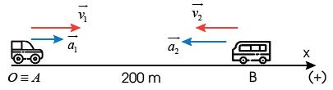

Thay t = 8,525 s vào phương trình chuyển động của xe A hoặc xe B ta tìm được vị trí gặp nhau.



Vậy hai xe gặp nhau tại vị trí cách A 98,25 m.

|  |
| --- |
| **Ví dụ 10: *(Trích từ sách Chân trời sáng tạo tr44)*** Dựa vào đồ thị (v – t) của vật chuyển động trong hình. Hãy xác định gia tốc và độ dịch chuyển của vật trong các giai đoạn:  **a)** Từ 0 s đến 40 s**.**  **b)** Từ 80 s đến 160 s. |

**Hướng dẫn giải**

Chọn chiều (+) là chiều chuyển động của vật.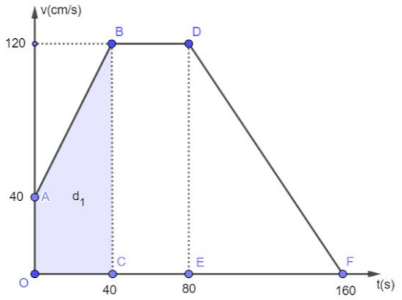

a) 

- Độ dịch chuyển trong giai đoạn này chính là diện tích hình thang OABC.



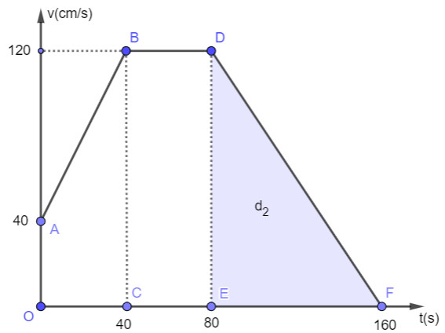b) 

- Độ dịch chuyển trong giai đoạn này chính là diện tích hình tam giác DEF.



|  |
| --- |
| **Ví dụ 11: *(Trích từ sách Chân trời sáng tạo tr44)*** Một người chạy xe máy theo một đường thẳng và có vận tốc theo thời gian được biểu diễn bởi đồ thị (v – t) như hình. Hãy xác định:  **a)** Gia tốc của người này tại các thời điểm 1 s; 2,5 s và 3,5 s.  **b)** Độ dịch chuyển của người này từ khi bắt đầu chạy đến thời điểm 4 s. |

**Hướng dẫn giải**

Chọn chiều (+) là chiều chuyển động của xe.

a) Gia tốc của người này tại A (thời điểm 1 s):

, vật đang chuyển động nhanh dần đều theo chiều dương.

- Gia tốc của người này tại B (thời điểm 2,5 s):

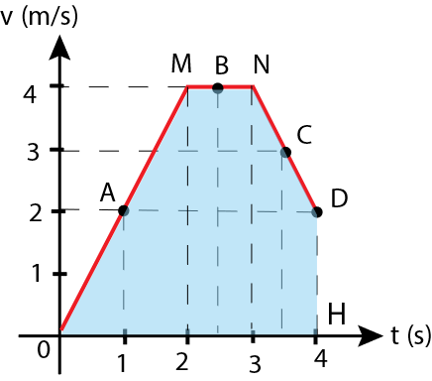, vật đang chuyển động thẳng đều.

- Gia tốc của người này tại C (thời điểm 3,5 s):



( vật đang chuyển động chậm dần đều theo chiều dương)

b) Độ dịch chuyển của người này từ khi bắt đầu chạy đến thời điểm 4 s chính là diện tích của miền giới hạn như hình



|  |
| --- |
| **Ví dụ 12: *(Trích từ sách Chân trời sáng tạo tr47)*** Chất điểm chuyển động có đồ thị vận tốc theo thời gian như hình.  **a)** Mô tả chuyển động của chất điểm.  **b)** Tính quãng đường mà chất điểm đi được từ khi bắt đầu chuyển động cho tới khi dừng lại. |

**Hướng dẫn giải**

a) Trong 2 s đầu chất điểm chuyển động nhanh dần đều với gia tốc không đổi

.

- Từ giây thứ 2 đến giây thứ 7 chất điểm chuyển động thẳng đều.

- Từ giây thứ 7 đến giây thứ 8 chất điểm chuyển động chậm dần đều với gia tốc không đổi



b) Quãng đường đi được: 

**Bài tập trắc nghiệm**

**PHẦN 1: TRẮC NGHIỆM ĐỊNH TÍNH**.

1. Gia tốc là một đại lượng

**A.** đại số, đặc trưng cho sự biến thiên nhanh hay chậm của chuyển động.

**B.** đại số, đặc trung cho tính không đổi của vận tốc.

**C.** vectơ, đặc trưng cho sự biến thiên nhanh hay chậm của chuyển động.

**D.** vectơ, đặc trưng cho sự biến thiên nhanh hay chậm của vận tốc.

1. Vectơ gia tốc của chuyển động thẳng biến đổi đều

**A.** có phương vuông góc với vectơ vận tốc. **B.** có độ lớn không đổi.

**C.** cùng hướng với vectơ vận tốc. **D.** ngược hướng với vectơ vận tốc.

1. Phương trình chuyển động của một vật trên trục Ox có dạng: x = −2t2 + 15t +10.

Trong đó t tính bằng giây, x tính bằng mét. Vật này chuyển động

**A.** nhanh dần đều rồi chậm dần đều theo chiều âm của trục Ox.

**B.** chậm dần đều theo chiều dưong rồi nhanh dần đều theo chiều âm của trục Ox.

**C.** nhanh dần đều rồi chậm dần đều theo chiều dương của trục Ox.

**D.** chậm dần đều rồi nhanh dần đều theo chiều âm của trục Ox.

1. Một vật chuyển động thẳng chậm dần đều có vận tốc ban đầu v0, gia tốc có độ lớn a không đổi, phương trình vận tốc có dạng: v = v0 + at. Vật này có

**A.** tích v.a >0. **B.** a luôn dương.

**C.** v tăng theo thời gian. **D.** a luôn ngược dấu với v.

1. Một vật chuyển động trên đoạn thẳng, tại một thời điểm vật có vận tốc v và gia tốc a.

Chuyển động có

**A.** gia tốc a âm là chuyển động chậm dần đều.

**B.** gia tốc a dương là chuyển động nhanh dần đều.

**C.** a.v < 0 là chuyển chậm dần đều.

**D.** vận tốc v âm là chuyển động nhanh dần đều.

1. Chọn ý ***sai.*** Chuyển động thẳng nhanh dần đều có

**A.** vectơ gia tốc ngược chiều với vectơ vận tốc.

**B.** vận tốc tức thời là hàm số bậc nhất của thời gian.

**C.** tọa độ là hàm số bậc hai của thời gian.

**D.** gia tốc có độ lớn không đổi theo thời gian.

1. Chuyển động thẳng chậm dần đều có

**A.** qũy đạo là đường cong bất kì.

**B.** độ lớn vectơ gia tốc là một hằng số, ngược chiều với vectơ vận tốc của vật.

**C.** quãng đường đi được của vật không phụ thuộc vào thời gian.

**D.** vectơ vận tốc vuông góc với qũy đạo của chuyển động.

1. Chọn ý ***sai.*** Khi một chất điểm chuyển động thẳng biến đổi đều thì nó có

**A.** gia tốc không đổi.

**B.** tốc độ tức thời tăng đều hoặc giảm đều theo thời gian.0.

**C.** gia tốc tăng dần đều theo thời gian.

**D.** thể lúc đầu chậm dần đều, sau đó nhanh dần đều.

1. Chọn phát biểu đúng:

**A.** Gia tốc của chuyển động thẳng nhanh dần đều bao giờ cũng lớn hơn gia tốc của chuyển động thẳng chậm dần đều.

**B.** Chuyển động thẳng nhanh dần đều có gia tốc lớn thì có vận tốc lớn.

**C.** Chuyển động thẳng biến đổi đều có gia tốc tăng, giảm đều theo thời gian.

**D.** Gia tốc trong chuyển động thẳng nhanh dần đều có phương, chiều và độ lớn không đổi.

1. Gọi v0 là vận tốc ban đầu của chuyển động. Công thức liên hệ giữa vận tốc v, gia tốc a và quãng đường s vật đi được trong chuyển động thẳng biến đổi đều là:

**A.** . **B.** .

**C.** . **D.**  .

1. Chọn phát biểu ***sai***.

**A.** Trong chuyển động thẳng biến đổi đều, quãng đường đi được trong những khoảng thời gian bằng nhau thì bằng nhau.

**B.** Gia tốc của chuyển động thẳng biến đổi đều có độ lớn không đổi.

**C.** Vectơ gia tốc của chuyển động thẳng biến đổi đều có thể cùng chiều hoặc ngược chiều với vectơ vận tốc.

**D.** Vận tốc tức thời của chuyển động thắng biến đổi đều có độ lớn tăng hoặc giảm đều theo thời gian.

1. Công thức tính quãng đường đi được của chuyển động thẳng nhanh dần đều là:

**A.**  (a và v0 cùng dấu). **B.**  (a và v0 trái dấu).

**C.**  (a và v0 cùng dấu). **D.**  (a và v0 trái dấu).

1. Phương trình của chuyển động thẳng chậm dần đều là:

**A.**  (a và v0 cùng dấu). **B.**  (a và v0 trái dấu).

**C.**  (a và v0 cùng dấu). **D.**  (a và v0 trái dấu).

1. Trong công thức liên hệ giữa quãng đường đi được, vận tốc và gia tốc () của chuyển động thẳng nhanh dần đều, ta có các điều kiện nào dưới đây?

**A.** s > 0; a > 0; v > v0. **B.** s > 0; a < 0; v < v0.

**C.** s > 0; a > 0; v < v0. **D.** s > 0; a < 0; v > v0.

1. Để đặc trưng cho chuyển động về sự nhanh, chậm và về phương chiều, người ta đưa ra khái niệm

**A.** vectơ gia tốc tức thời. **B.** vectơ gia tốc trung bình,.

**C.** vectơ vận tốc tức thời. **D.** vectơ vận tốc trung bình. .

1. Trong công thức tính vận tốc của chuyển động thẳng nhanh dần đều v = v0 + at, thì

**A.** v luôn dương. **B.** a luôn dương.

**C.** tích a.v luôn dương. **D.** tích a.v luôn âm.

1. Phương trình nào sau đây là phương trình tọa độ của một vật chuyển động thẳng chậm dần đều dọc theo trục Ox?

**A.** s = 2t – 3t2. **B.** x = 5t2 − 2t + 5. **C.** v = 4 − t. **D.** x = 2 − 5t – t2.

1. Điều khẳng định nào dưới đây chỉ đúng cho chuyển động thẳng nhanh dần đều?

**A.** Chuyển động có véc tơ gia tốc không đổi.

**B.** Gia tốc của chuyển động không đổi.

**C.** Vận tốc của chuyển động tăng dần đều theo thời gian.

**D.** Vận tốc của chuyển động là hàm bậc nhất của thời gian.

1. Phát biểu nào sau đây chưa đúng:

**A.** Trong các chuyển động nhanh thẳng dần đều, vận tốc có giá trị dương.

**B.** Trong các chuyển động nhanh thẳng dần đều, vận tốc a cùng dấu với vận tốc v.

**C.** Trong chuyển động thẳng chậm dần đều, các véc tơ vận tốcvà gia tốc ngược chiều nhau.

**D.** Trong chuyển động thẳng có vận tốc tăng 1 lượng bằng nhau sau 1 đơn vị thời gian là chuyển động thẳng nhanh dần đều.

1. Trong công tốc tính vận tốc của chuyển động thẳng nhanh dần đều: thì

**A.** a luôn luôn dương. **B.** a luôn luôn cùng dấu với v.

**C.** a luôn ngược dấu với v. **D.** v luôn luôn dương.

1. Trong chuyển động thẳng biến đổi đều, tính chất nào sau đây sai?

**A.** Tích số a.v không đổi.

**B.** Gia tốc a không đổi.

**C.** Vận tốc v là hàm số bậc nhất theo thời gian.

**D.** Phương trình chuyển động là hàm số bậc 2 theo thời gian.

**BẢNG ĐÁP ÁN:**

|  |  |  |  |  |  |  |  |  |  |
| --- | --- | --- | --- | --- | --- | --- | --- | --- | --- |
| 1.D | 2.B | 3.B | 4.D | 5.C | 6.A | 7.B | 8.C | 9.D | 10.D |
| 11.A | 12.A | 13.D | 14.A | 15.C | 16.C | 17.B | 18.C | 19.A | 20.B |
| 21.A |  |  |  |  |  |  |  |  |  |

**PHẦN 2: CÁC DẠNG BÀI TẬP**

|  |
| --- |
| **DẠNG 1: XÁC ĐỊNH VẬN TỐC, GIA TỐC, QUÃNG ĐƯỜNG ĐI CỦA MỘT VẬT TRONG CHUYỂN ĐỘNG THẲNG BIẾN ĐỔI ĐỀU.** |

|  |
| --- |
| Các công thức cần nhớ trong chuyển động thẳng biến đổi đều (t0 = 0)  1. Gia tốc:  (không đổi).  2. Vận tốc của vật sau thời gian t:  3. Quãng đường vật đi được trong thời gian t:  4. Vị trí của vật sau thời gian t:  5. Liên hệ giữa v, a, s: |

1. Một ô tô chuyển động thẳng biến đổi đều từ trạng thái nghỉ, đạt vận tốc 20m/s sau 5 s. Quãng đường mà ô tô đã đi được là

**A.** 100 m. **B.** 50 m. **C.** 25 m. **D.** 200 m.

1. Xe ô tô đang chuyển động thẳng với vận tốc 20 m/s thì bị hãm phanh chuyển động chậm dần đều. Quãng đường xe đi được từ lúc hãm phanh đến khi xe dừng hẳn là 100m. Gia tốc của xe là

**A.** 1 m/s2. **B.** – 1 m/s2. **C.** – 2 m/s2. **D.** 5 m/s2.

1. Tàu hỏa đang chuyển động với vận tốc 60 km/h thì bị hãm phanh chuyển động chậm dần đều. Sau khi đi thêm được 450 m thì vận tốc của tàu chỉ còn 15 km/h. Quãng đường tàu còn đi thêm được đến khi dừng hẳn là

**A.** 60 m. **B.** 45 m. **C.** 15 m. **D.** 30 m.

1. Nhận xét nào sau đây ***không đúng*** với một chất điểm chuyên động thẳng theo một chiều với gia tốc a = 2 m/s2?

**A.** Lúc đầu vận tốc bằng 0 thì 2 s sau vận tốc của vật bằng 4 m/s.

**B.** Lúc vận tốc bằng 5 m/s thì 1 s sau vận tốc của vật bằng 7 m/s.

**C.** Lúc vận tốc bằng 2 m/s thì 2 s sau vận tốc của vật bằng 7 m/s.

**D.** Lúc vận tốc bằng 4 m/s thì 2 s sau vận tốc của vật bằng 8 m/s.

1. Một đoàn tàu đang chạy với vận tốc 72km/h thì hãm phanh xe chuyển động chậm dần đều sau 5s thì dừng hẳn. Quãng đường mà tàu đi được từ lúc bắt đầu hãm phanh đến lúc dừng lại là

**A.** 4 m. **B.** 50 m. **C.** 18 m. **D.** 14,4 m.

1. Một ô tô chuyển động chậm dần đều. Sau 10s, vận tốc của ô tô giảm từ 6 m/s về 4 m/s. Quãng đường ô tô đi được trong khoảng thời gian 10s đó là

**A.** 70 m. **B.** 50 m. **C.** 40 m. **D.** 100 m.

1. Một đoàn tàu đứng yên khi tăng tốc, chuyển động nhanh dần đều. Trong khoảng thời gian tăng tốc từ 21,6km/h đến 36km/h, tàu đi được 64m. Gia tốc của tàu và quãng đường tàu đi được kể từ lúc bắt đầu chuyển động đến khi đạt tốc độ 36km/h là

**A.** a = 0,5m/s2, s = 100m. **B.** a = - 0,5m/s2, s = 110m.

**C.** a = - 0,5m/s2, s = 100m. **D.** a = - 0,7m/s2, s = 200m.

1. Một ô tô đang chuyển động với vận tốc 10 m/s thì bắt đầu tăng ga (tăng tốc), chuyển động nhanh dần đều. Sau 20 s ô tô đạt được vận tốc 14 m/s. Sau 50 s kể từ lúc tăng tốc, gia tốc và vận tốc của ô tô lần lượt là

**A.** 0,2 m/s2 và 18 m/s. **B.** 0,2 m/s2 và 20 m/s.

**C.** 0,4 m/s2 và 38 m/s. **D.** 0,1 m/s2 và 28 m/s.

1. Một ô tô đang chạy với tốc độ 10 m/s trên đoạn đường thẳng thì người lái xe hãm phanh và ô tô chuyển động chậm dần đều. Cho tới khi dừng hẳn thì ô tô đã chạy thêm được 100 m. Gia tốc a của xe bằng

**A.** – 0,5 m/s2. **B.** 0,2 m/s2. **C.** – 0,2 m/s2. **D.** 0,5 m/s2.

1. Một ô tô đang chạy với tốc độ 10 m/s trên đoạn đường thẳng thì người lái xe tăng ga và ô tô chuyển động nhanh dần đều. Sau 25 s, ô tô đạt tốc độ 15 m/s. Gia tốc a và quãng đường s mà ô tô đã đi được trong khoảng thời gian đó là

**A.** a =0,1 m/s2, s = 480 m. **B.** a = 0,2 m/s2, s = 312,5 m.

**C.** a = 0,2 m/s2, s= 340 m. **D.** a = 10 m/s2, s = 480 m.

1. Một ô tô đang chạy với tốc độ 10 m/s trên đoạn đường thẳng thì người lái xe tăng ga và ô tô chuyển động nhanh dần đều. Sau 25 s, ô tô đạt tốc độ 15 m/s. Tốc độ trung bình của xe trong khoảng thời gian đó là

**A.** 12,5 m/s. **B.** 9,5 m/s. **C.** 21 m/s. **D.** 1 m/s.

1. Một người đi xe đạp lên một cái dốc dài 50 m, chuyển động chậm dần đều với vận tốc lúc bắt đầu lên dốc là 18km/h, vận tốc ở đỉnh dốc là 3 m/s. Gia tốc của xe là

**A.** – 16 m/s2. **B.** – 0,16 m/s2. **C.** – 1,6 m/s2. **D.** 0,16 m/s2.

1. Xe chạy chậm dần đều lên một cái dốc dài 50 m, tốc độ ở chân dốc là 54 km/h, ở đỉnh dốc là 36km/h. Chọn gốc tọa độ tại chân dốc, chiều dương là chiều chuyển động. Sau khi lên được nửa dốc thì tốc độ của xe bằng

**A.** 11,32 m/s. **B.** 12,25 m/s. **C.** 12,75 m/s. **D.** 13,35 m/s.

1. Một chiếc xe chuyển động thẳng chậm dần đều khi đi qua A có tốc độ 12m/s, khi đi qua B có tốc độ 8m/s. Khi đi qua C cách A một đoạn bằng  đoạn AB thì có tốc độ bằng

**A.** 9,2m/s. **B.** 10m/s. **C.** 7,5m/s. **D.** 10,2m/s.

1. Một vật chuyển động thẳng biến đổi đều với phương trình chuyển động là: (m; s). Hãy viết phương trình đường đi và phương trình vận tốc của vật?

**A.** s = 4t + t2; v = 4 + 2t. **B.** s = t + t2; v = 4 + 2t.

**C.** s = 1t + t2; v = 3 + 2t. **D.** s = 4t + t2; v = 2t.

1. Một vật chuyển động thẳng biến đổi đều với phương trình chuyển động là: x = 20 + 4t + t2 (m;s). Lúc t = 4s, vật có tọa độ và vận tốc là bao nhiêu?

**A.** 20 m; 4 m/s. **B.** 52 m; 8 m/s. **C.** 20 m; 8 m/s. **D.** 52 m; 12 m/s.

1. Phương trình của một vật chuyển động thẳng biến đổi đều là: x = 20t2 + 40t + 6 (cm; s). Tính gia tốc và tính chất của chuyển động.

**A.** 40 cm/s2; vật chuyển động nhanh dần đều.

**B.** 30 cm/ s2; vật chuyển động chậm dần đều.

**C.** 20 cm/ s2; vật chuyển động nhanh dần đều.

**D.** 10 cm/ s2; vật chuyển động chậm dần đều.

1. Phương trình của một vật chuyển động thẳng biến đổi đều là: x = 20t2+ 40t + 6 (cm; s).

Tính vận tốc lúc t = 9s.

**A.** 100 cm/s. **B.** 200 cm/s. **C.** 300 cm/s. **D.** 400 cm/s.

1. Phương trình của một vật chuyển động thẳng biến đổi đều là: x = 20t2 + 40t + 6 (cm; s). Xác định vị trí vật lúc vật có vận tốc là 400cm/s.

**A.** 1896cm. **B.** 1968cm. **C.** 1986cm. **D.** 1686cm.

1. Một vật chuyển động trên đường thẳng theo phương trình: . Tốc độ trung bình từ thời điểm t1 = 0,75 s đến t2 = 3 s bằng

**A.** 3,6 m/s. **B.** 9,2 m/s. **C.** 2,7 m/s. **D.** 1,8 m/s.

|  |
| --- |
| **DẠNG 2: VIẾT PHƯƠNG TRÌNH CHUYỂN ĐỘNG. BÀI TOÁN KHOẢNG CÁCH HAI VẬT** |

|  |
| --- |
| Phương trình chuyển động của vật:  Khoảng cách giữa 2 vật:  Khi 2 vật gặp nhau:  ✓ **Lưu ý: *Cách xác định dấu của v và a***  Dấu của v phụ thuộc vào chiều chuyển động của vật so với chiều dương của trục tọa độ đã chọn.  + v > 0: khi vật chuyển động theo chiều dương.  + v < 0: khi vật chuyển động ngược chiều dương.  Tùy theo tính chất của chuyển động của chuyển động là nhanh dần đều hay chậm dần đều ta xác định dấu của a dựa vào nguyên tắc:  + Chuyển động nhanh dần đầu thì a.v > 0.  + Chuyển động chậm dần đều thì a.v < 0. |

1. Một vật chuyển động thẳng chậm dần đều với tốc độ ban đầu 20 m/s và gia tốc có độ lớn 2 m/s2. Chọn Ox có gốc tại vị trí lúc đầu của vật, chiều dương là chiều chuyển động, gốc thời gian là lúc vật bắt đầu chuyển động. Phương trình chuyển động của vật là

**A.** *x* = - 20*t* + t2 (*m*). **B.** *x* = 20*t* + t2 (*m*). **C.** *x* = - 20*t* - *t2* (*m*). **D.** *x* = 20*t* - t2 (*m*).

1. Cùng một lúc, vật thứ nhất đi từ A hướng đến B với vận tốc ban đầu 10m/s, chuyển động chậm dần đều với gia tốc 0,2 m/s2; vật thứ hai chuyển động nhanh dần đều, không vận tốc đầu từ B về A với gia tốc 0,4 m/s2. Biết AB = 560m. Chọn A làm gốc tọa độ, chiều dương hướng từ A đến B, gốc thời gian là lúc hai vật bắt đầu chuyển động. Phương trình chuyển động của hai vật là:

**A.** x1 = 10t - 0,1t2 (m); x2 = 560 - 0,2t2 (m). **B.** x1 = 10t – 0,2t2 (m); x2 = 560 - 0,4t2(m).

**C.** x1 = 10t + 0,1t2(m); x2 = 560 + 0,2t2 (m). **D.** x1 = 10t + 0,2t2 (m); x2 = 560 + 0,4t2 (m).

1. Cùng một lúc ở hai điểm cách nhau 300 m, có hai ô tô đi ngược chiều nhau. Xe thứ nhất đi từ A có tốc độ ban đầu là 10 m/s, xe thứ hai đi từ B với tốc độ ban đầu là 20 m/s. Biết xe đi từ A chuyển động nhanh dần đều, xe đi từ B chuyển động chậm dần đều và hai xe chuyển động với gia tốc có cùng độ lớn 2 m/s2

***a,*** ***Khoảng cách giữa hai xe sau 5s là***

**A.** 100m. **B.** 150m. **C.** 200m. **D.** 400m

***b,*** ***Hai xe gặp nhau sau thời gian***

**A.** 10s. **B.** 20s. **C.** 30s. **D.** 40s

***c,*** ***Vị trí hai xe gặp nhau cách vị trí ban đầu của xe thứ nhất***

**A.** 100m. **B.** 150m. **C.** 200m. **D.** 250m.

1. Lúc 1h, một xe qua A với tốc độ 10m/s, chuyển động nhanh dần đều với gia tốc 1 m/s2 đuổi theo một xe đạp đang chuyển động nhanh dần đều qua B với tốc độ đầu là 2m/s và với gia tốc là 0,5 m/s2. Sau 20s thì xe đuổi kịp xe đạp. Tính khoảng cách A**B.**

**A.** 300m. **B.** 250m. **C.** 200m. **D.** 260m.

1. Vật một xuất phát lúc 7h30 từ A chuyển động thẳng nhanh dần đều với tốc độ ban đầu 2 m/s, gia tốc 1 m/s2 hướng về B**.** Sau 2 giây, vật thứ hai xuất phát từ B chuyển động thẳng nhanh dần đều không vận tốc đầu về A với gia tốc 2 m/s2. Khoảng cách AB = 134m.

***a. Tìm thời gian và vị trí hai vật gặp nhau***

**A.** t = 5s, x1 = 70m. **B.** t = 10s, x1 = 50m. **C.** t = 10s, x1 = 70m. **D.** t = 5s, x1 = 50m.

***b. Sau bao lâu kể từ lúc bắt đầu chuyển động 2 vật cách nhau 50m***.

**A.** 15s và 11,6s. **B.** 8s và 16s. **C.** 15s và 16s. **D.** 8s và 11,6s.

1. Hai người đi xe đạp khởi hành cùng 1 lúc và đi ngược chiều nhau. Người thứ nhất có vận tốc đầu là 18km/h và chuyển động chậm dần đều với gia tốc 20cm/s2. Người thứ 2 có vận tốc đầu là 5,4 km/h và chuyển động nhanh đều với gia tốc 0,2 m/s2. Khoảng cách giữa hai người là 130m. Hỏi sau bao lâu 2 người gặp nhau và vị trí gặp nhau.

**A.** t =20s; cách A 60m. **B.** t = 17,5s; cách A 56,9m.

**C.** t = 20; cách B 60km. **D.** t =17,5s; cách B 56,9m.

1. Cùng một lúc ở hai điểm A, B cách nhau 300 m, có hai xe đi ngược chiều nhau. Xe thứ nhất đi từ A với tốc độ ban đầu là 10 m/s và chuyển động nhanh dần đều với gia tốc có độ lớn 2 m/s2, còn xe thứ hai đi từ B với tốc độ ban đầu là 30 m/s và chuyển động chậm dần đều với gia tốc có độ lớn 2 m/s2. Chọn A làm gốc tọa độ, chiều dương hướng từ A đến B, gốc thời gian lúc xe thứ nhất đi qua A.Thời điểm và vị trí hai xe gặp nhau là

**A.** 7,5 s và 131,25 m. **B.** 10 s và 131 m. **C.** 7,5 s và 225 m. **D.** 15 s và 150 m.

1. Cùng một lúc tại hai điểm A và B cách nhau 100m, có hai ôtô chuyển động cùng chiều nhau. Ôtô thứ nhất đi qua A với vận tốc 20m/s và chuyển động nhanh dần đều với gia tốc 2m/s2, ô tô thứ hai xuất phát từ B chuyển động thẳng nhanh dần đều với gia tốc 4m/s2. Chọn A làm gốc tọa độ, chiều dương hướng từ A đến B, gốc thời gian lúc ôtô ở tại A và B.Thời điểm và vị trí hai ôtô gặp nhau cách A là

**A.** 15s, 260m. **B.** 10s, 300m. **C.** 20s, 300m. **D.** 5s, 200m.

1. Hai xe máy cùng xuất phát từ hai địa điểm A và B cách nhau 400m và cùng chạy theo hướng AB trên đoạn đường thẳng đi qua A và B.Xe máy xuất phát từ A chuyển động nhanh dần đều với gia tốc 2,5.10-2 m/s2. Xe máy xuất phát từ B chuyển động với gia tốc 2,0.10-2m/s2. Tại vị trí hai xe đuổi kịp nhau thì tốc độ của xe xuất phát từ A và xe xuất phát từ B lần lượt là

**A.** 8m/s; 10m/s. **B.** 10m/s; 8m/s. **C.** 6m/s; 4m/s. **D.** 4m/s; 6m/s.

1. Một ôtô chạy đều trên một con đường thẳng với tốc độ 25m/s (vượt quá tốc độ) thì bị cảnh sát giao thông phát hiện. Chỉ sau 2s khi ôtô đi qua một cảnh sát, anh cảnh sát này bắt đầu đuổi theo với gia tốc không đổi và bằng 6m/s2. Thời điểm và vị trí anh cảnh sát đuổi kịp ôtô là

**A.** sau 1s kể từ lức anh cảnh sát xuất phát, cách vị trí xuất phát của anh cảnh sát 75m.

**B.** sau 10s kể từ lúc anh cảnh sát xuất phát, cách vị trí xuất phát của anh cảnh sát 300m.

**C.** sau 12s kể từ lúc anh cảnh sát xuất phát, cách vị trí xuất phát của anh cảnh sát 300m.

**D.** sau 3s kể từ lúc anh cảnh sát xuất phát, cách vị trí xuất phát của anh cảnh sát 75m.

|  |
| --- |
| **DẠNG 3: ĐỒ THỊ VẬN TỐC – THỜI GIAN** |

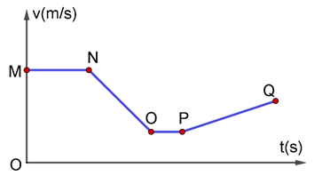.

1. Đồ thị vận tốc theo thời gian của chuyển động thẳng như hình vẽ. Chuyển động thẳng nhanh dần đều là đoạn

**A.** MN. **B.** NO.

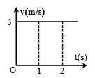**C.** OP. **D.** PQ.

1. Một chất điểm chuyển động thẳng đều, với đồ thị vận tốc – thời gian được cho như hình vẽ. Quãng đường mà chất điểm đi được trong khoảng thời gian từ 1 s đến 2 s là

**A.** 1 m. **B.** 2 m. **C.** 3 m. **D.** 4 m.

1. 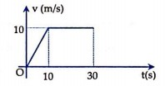Đồ thị vận tốc – thời gian của một vật chuyển động thẳng ở hình dưới. Quãng đường vật đã đi được sau 30s là:

**A.** 200 m. **B.** 250 m.

**C.** 300 m. **D.** 350 m.

1. 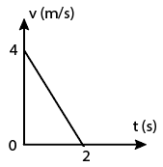Một vật chuyển động thẳng biến đổi đều mà vận tốc được biểu diễn bởi đồ thị như hình vẽ.

***a. Chuyển động của vật là chuyển động chậm dần đều vì***

**A.** đường biểu diễn của vận tốc là đường thẳng.

**B.** vận tốc tăng theo thời gian.

**C.** vận tốc giảm đều theo thời gian.

**D.** vận tốc là hàm bậc nhất theo thời gian.

***b. Gia tốc của chuyển động là***

**A.** – 2 m/s2. **B.** 2 m/s2. **C.** 4 m/s2. **D.** - 4 m/s2.

***c. quãng đường mà vật đi được trong thời gian 2s là***

**A.** 1m. **B.** 4m. **C.** 6m. **D.** 8m.

1. 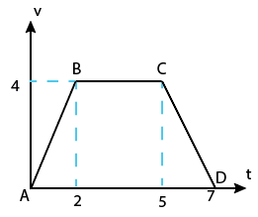Cho đồ thị như hình vẽ

**a.** Đoạn nào biểu diễn chuyển động thẳng biến đổi đều.

**A.** AB và BC. **B.** BC và CD.

**C.** AB và CD**.** **D.** cả A, B, C đều đúng.

**b.** Gia tốc trên đoạn nhanh dần là bao nhiêu?

**A.** 1 m/s2. **B.** 2 m/s2.

**C.** 3 m/s2. **D.** 4 m/s2.

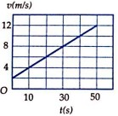**c.** Quãng đường tổng cộng mà vật đi được là

**A.** 20m. **B.** 22m.

**C.**26m. **D.** 32m.

1. Đồ thị vận tốc – thời gian của một tàu hỏa đang chuyển động thẳng có dạng như hình bên. Thời điểm t = 0 là lúc tàu đi qua sân ga. Vận tốc của tàu sau khi rời sân ga được 80 m là

**A.** 4 m/s. **B.** 6 m/s. **C.** 8 m/s. **D.** 10 m/s.

1. 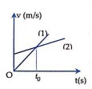Hình bên là đồ thị vận tốc – thời gian của hai vật chuyển động thẳng cùng hướng, xuất phát từ cùng một vị trí, gốc thời gian là lúc hai vật bắt đầu chuyển động. Nhận xét **sai** là

**A.** Hai vật cùng chuyển động nhanh dần.

**B.** Vật 1 bắt đầu chuyển động từ trạng thái nghỉ.

**C.** Vật 2 chuyển động với gia tốc lớn hơn vật 1.

**D.** Ở thời điểm t0, vật 1 ở phía sau vật 2.

1. 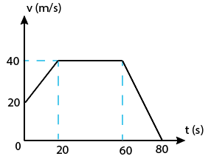Đồ thị vận tốc – thời gian của một vật chuyển động được biểu diễn như hình vẽ. Gọi a1, a2, a3 lần lượt là gia tốc của vật trong các giai đoạn tương ứng là từ t = 0 đến t1 = 20 s; từ t1 = 20 s đến t2 = 60 s; từ t2 = 60 s đến t3 = 80 s. Giá trị của a1, a2, a3 lần lượt là

**A.** – 1 m/s2; 0; 2 m/s2. **B.** 1 m/s2; 0; - 2 m/s2.

**C.** – 1 m/s2; 2 m/s2; 0. **D.** 1 m/s2; 0; 2 m/s2.

1. Đồ thị vận tốc – thời gian của một vật chuyển động được biểu diễn như hình vẽ. Quãng đường vật đi được từ thời điểm t = 0 đến thời điểm t = 60s là

**A.** 2,2 km. **B.** 1,1 km.

**C.** 440 m. **D.** 1,2 km.

1. 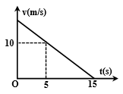Một vật chuyển động thẳng biến đổi đều có đồ thị vận tốc v theo thời gian t như hình vẽ. Phương trình vận tốc của vật là

**A.** v = 15 - t (m/s). **B.** v = t + 15 (m/s).

**C.** v = 10 - 15t (m/s). **D.** v = 10 - 5t (m/s).

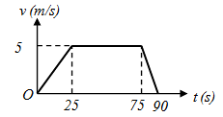

1. Một vật chuyển động có đồ thị vận tốc – thời gian như hình vẽ. Quãng đường đi được trong giai đoạn chuyển động thẳng chậm dần đều là

**A.** 62,5m. **B.** 75m.

**C.** 37,5m. **D.** 100m..

1. 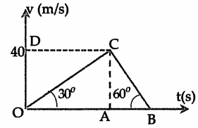Đồ thị vận tốc - thời gian của một vật chuyển động như hình bên. Tỉ số về độ lớn gia tốc của vật trong thời gian OA và AB là

**A.** 1. **B.** .

**C.** . **D.** 3.

1. 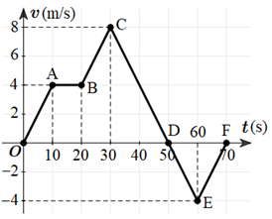Chuyển động của một vật có đồ thị vận tốc theo thời gian như hình vẽ.

Tổng quãng đường vật đã đi bằng

**A.** 240 m. **B.** 140 m.

**C.** 120 m. **D.** 320 m

.

|  |
| --- |
| **DẠNG 4: TÍNH QUÃNG ĐƯỜNG VẬT ĐI ĐƯỢC TRONG GIÂY THỨ N VÀ TRONG N GIÂY CUỐI** |

|  |
| --- |
| **Quãng đường vật đi được trong giây thứ n:**  Quãng đường vật đi được trong n giây:    Quãng đường vật đi được trong (n – 1) giây:    **Quãng đường vật đi được trong n giây cuối:**  Quãng đường vật đi được trong t giây:    Quãng đường vật đi được trong (t – n) giây: |

.

1. Một ôtô bắt đầu chuyển động thẳng nhanh dần đều. Trong giây thứ 6 xe đi được quãng đường 11m.

***a. Tính gia tốc của xe***.

**A.** 2 m/s2. **B.** 4 m/s2. **C.** 5 m/s2. **D.** 6 m/s2

***b. Tính quãng đường xe đi trong 20s đầu tiên***.

**A.** 500m. **B.** 400m. **C.** 700m. **D.** 800m.

1. Một xe chuyển động nhanh dần đều với vận tốc đầu 18km/h. Trong giây thứ 5 xe đi được 14m.

***a. Tính gia tốc của xe***.

**A.** 4 m/s2. **B.** 3 m/s2. **C.** 2 m/s2. **D.** 6 m/s2

***b. Tính quãng đường đi được trong giây thứ 10***.

**A.** 24m. **B.** 34m. **C.** 14m. **D.** 44m.

1. Một bắt đầu vật chuyển động nhanh dần đều trong 10s với gia tốc của vật 2 m/s2. Quãng đường vật đi được trong 2s cuối cùng là bao nhiêu?

**A.** 16m. **B.** 26m. **C.** 36m. **D.** 44m.

1. Một vật bắt đầu chuyển động nhanh dần đều. Trong giây thứ nhất vật đi được quãng đường s1=3m. Trong giây thứ hai vật đi được quãng đường s2 bằng

**A.** 12m. **B.** 36m. **C.** 3m. **D.** 9m.

1. Một ôtô bắt đầu chuyển động thẳng nhanh dần đều. Trong giây thứ 5 xe đi được quãng đường 13,5m. Gia tốc của ô tô là

**A.** 4 m/s2. **B.** 3 m/s2. **C.** 2 m/s2. **D.** 6 m/s2.

1. Một đoàn tàu chuyển động với tốc độ 14,4km/h thì hãm phanh chuyển động thẳng chậm dần đều vào ga. Trong 10s đầu tiên kể tứ lúc hãm phanh, nó đi được đoạn đường dài hơn đoạn đường trong 10s kế tiếp là 5m. Thời gian từ lúc hãm phanh đến khi tàu dừng hẳn là

**A.** 288s. **B.** 80s. **B.** 160s. **D.** 120s.

1. Một xe đang chuyển động thì hãm phanh chuyển động chậm dần đều cho đến khi dừng lại. Quãng đường xe đi được trong giây đầu tiên sau khi hãm phanh gấp 19 lần quãng đường xe đi được trong giây cuối cùng. Tổng quãng đường đi được trong giây đầu tiên và trong giây cuối cùng là 20 m. Quãng đường ô tô đi được từ lúc hãm phanh cho đến lúc dừng hẳn là

**A.** 150 m. **B.** 80 m. **C.** 100 m. **D.** 200 m.

**BẢNG ĐÁP ÁN:**

|  |  |  |  |  |  |  |  |  |  |
| --- | --- | --- | --- | --- | --- | --- | --- | --- | --- |
| 1.B | 2.C | 3.D | 4.C | 5.B | 6.B | 7.A | 8.B | 9.A | 10.B |
| 11.A | 12.B | 13.C | 14.A | 15.A | 16.D | 17.A | 18.D | 19.C | 20.D |
| 21.D | 22.A | 23.B.A.C | 24.D | 25.C.D | 26.A | 27.A | 28.B | 29.B | 30.B |
| 31.D | 32.C | 33.B | 34.C.A.B | 35.C.B.A | 36.B | 37.C | 38.B | 39.A | 40.A |
| 41.C | 42.C | 43.A | 44.A.B | 45.C.A | 46.C | 47.D | 48.B | 49.B | 50.C |



**SỰ RƠI TỰ DO**

BÀI 8

**I**

**SỰ RƠI TRONG KHÔNG KHÍ**

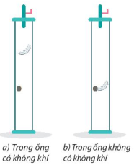

Trong không khí các vật có thể rơi nhanh, chậm khác nhau.

 Sự rơi nhanh hay chậm của vật phụ thuộc vào độ lớn của lực cản không khí tác dụng lên vật.

 Lực cản càng nhỏ so với trọng lực tác dụng lên vật thì vật sẽ rơi càng nhanh và ngược lại.

 Nếu loại bỏ được sức cản của không khí thì các vật sẽ rơi nhanh như nhau.

**II**

**SỰ RƠI TỰ DO**

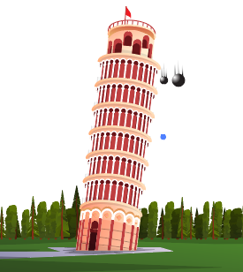**1. Sự rơi tự do**

 Sự rơi tự do là sự rơi chỉ dưới tác dụng của trọng lực.

 Nếu vật rơi trong không khí mà độ lớn của lực cản không khí không đáng kể so với trọng lượng của vật thì cũng coi là rơi tự do.

**2. Đặc điểm của chuyển động rơi tự do**

Có phương thẳng đứng.

 Chiều từ trên xuống.

 Là chuyển động thẳng nhanh dần đều.

**3. Công thức rơi tự do**

 Chuyển động rơi tự do là chuyển động không vận tốc đầu (v0 = 0).

Vận tốc tức thời tại thời điểm t:

|  |
| --- |
|  |

Độ dịch chuyển, quãng đường đi được tại thời điểm t:

|  |
| --- |
|  |

 Hệ thức độc lập với thời gian

|  |
| --- |
|  |

 Khi vật chạm đất (s = h):

|  |
| --- |
| (thời gian từ lúc rơi đến khí chạm đất) |

 Vận tốc khi chạm đất:

|  |
| --- |
| hay . |

**4. Gia tốc rơi tự do**

 Tại cùng một nơi trên Trái Đất, mọi vật đều rơi tự do với cùng một gia tốc g.

 g được gọi là gia tốc rơi tự do. Đơn vị: m/s2.

 Giá trị của g phụ thuộc vào vĩ độ địa lí và độ cao.

 Ở gần bề mặt Trái Đất người ta thường lấy giá trị của g bằng 9,8 m/s2.

**Bài tập ví dụ**

|  |
| --- |
| **Ví dụ 1:** Một người thả một hòn bi từ trên cao xuống đất và đo được thời gian rơi là 3,1 s. Bỏ qua sức cản của không khí. Lấy g = 9,8 m/s2.   1. Tính độ cao của nơi thả hòn bi so với mặt đất và vận tốc lúc chạm đất. 2. Tính quãng đường rơi được trong 0,5 s cuối trước khi chạm đất. |

**Hướng dẫn giải**

a)



b) - Quãng đường rơi được trong 2,6 s đầu là



* Quãng đường rơi được trong 0,5 s cuối trước khi chạm đất là



|  |
| --- |
| **Ví dụ 2:** Một vật rơi tự do tại một địa điểm có độ cao 500m, biết g = 10m/s2. Tính   1. Thời gian vật rơi hết quãng đường. 2. Quãng đường vật rơi trong 5s đầu tiên. 3. Quãng đường vật rơi trong giây thứ 5. |

**Hướng dẫn giải**

a) 

b) Quãng đường vật rơi trong 5s đầu: 

c) Quãng đường vật rơi trong 4s đầu: 

Quãng đường vật rơi trong giây thứ 5: 

|  |
| --- |
| **Ví dụ 3:** Thả rơi tự do một vật từ độ cao 180m so với mặt đất, đồng thời ném một vật từ mặt đất lên với vận tốc 80 m/s, lấy g = 10m/s2.   1. Tìm độ cao so với mặt đất và thời gian hai vật gặp nhau. 2. Sau bao lâu độ lớn vận tốc của hai vật bằng nhau. |

**Hướng dẫn giải**

- Chọn gốc tọa độ tại vị trí thả vật, chiều dương hướng xuống. Gốc thời gian lúc bắt đầu thả vật.

- Phương trình chuyển động của vật rơi tự do: 

- Phương trình chuyển động của vật ném lên: 

a) Khi hai vật gặp nhau: 

Độ cao gặp nhau: 

b) Vận tốc vật thả rơi tự do: 

- Vận tốc vật ném lên: 

- Độ lớn vận tốc hai vật bằng nhau:



**Bài tập trắc nghiệm**

**PHẦN 1: TRẮC NGHIỆM ĐỊNH TÍNH**.

1. Sự rơi tự do là

**A.** một dạng chuyển động thẳng đều.

**B.** chuyển động không chịu bất cứ lực tác dụng nào.

**C.** chuyển động dưới tác dụng của trọng lực.

**D.** chuyển động khi bỏ qua mọi lực cản.

1. Rơi tự do có quỹ đạo là một đường

**A.** thẳng. **B.** cong. **C.** tròn. **D.** zigzag.

1. Rơi tự do là một chuyển động

**A.** thẳng đều. **B.** chậm dần đều. **C.** nhanh dần. **D.** nhanh dần đều.

1. Một vật rơi trong không khí nhanh chậm khác nhau, nguyên nhân nào sau đây quyết định điều đó?

**A.** Do các vật nặng nhẹ khác nhau. **B.** Do các vật to nhỏ khác nhau.

**C.** Do lực cản của không khí lên các vật. **D.** Do các vật làm bằng chất liệu khác nhau.

1. Thí nghiệm của Galilê ở tháp nghiêng Pida và ống Niutơn chứng tỏ

**A.** mọi vật đều rơi theo phương thẳng đứng.

**B.** rơi tự do là chuyển động nhanh dần đều.

**C.** các vật nặng, nhẹ đều rơi tự do như nhau.

**D.** vật nặng rơi nhanh hơn vật nhẹ.

1. Điều nào sau đây là **sai** khi nói về sự rơi của vật trong không khí?

**A.** Trong không khí các vật rơi nhanh chậm khác nhau.

**B.** Các vật rơi nhanh hay chậm không phải do chúng nặng nhẹ khác nhau.

**C.** Các vật rơi nhanh hay chậm là do sức cản của không khí tác dụng lên các vật khác nhau là khác nhau.

**D.** Vật nặng rơi nhanh hơn vật nhẹ.

1. Chuyển động nào dưới đây ***không thể*** coi là chuyển động rơi tự do?

**A.** Một viên đá nhỏ được thả rơi từ trên cao xuống mặt đất.

**B.** Một cái lông chim rơi trong ống thuỷ tinh đặt thẳng đứng và đã được hút chân không.

**C.** Một chiếc lá rụng đang rơi từ trên cây xuống đất.

**D.** Một viên bi chì rơi trong ống thuỷ tinh đặt thẳng đứng và đã được hút chân không.

1. Chọn phát biểu **sai**

**A.** khi rơi tự do tốc độ của vật tăng dần.

**B.** Vật rơi tự do khi lực cản không khí rất nhỏ so với trọng lực.

**C.** Vận động viên nhảy dù từ máy bay xuống mặt đất sẽ rơi tự do.

**D.** Rơi tự do có quỹ đạo là đường thẳng.

1. Chuyển động của vật nào dưới đây sẽ được coi là rơi tự do nếu được thả rơi?

**A.** Một mẩu phấn. **B.** Một chiếc lá bàng. **C.** Một sợi chỉ. **D.** Một quyển sách.

1. Chuyển động nào sau đây được xem là rơi tự do?

**A.** Một cánh hoa rơi.

**B.** Một viên phấn rơi không vận tốc đầu từ mặt bàn.

**C.** Một hòn sỏi được ném lên theo phương thẳng đứng.

**D.** Một vận động viên nhảy dù.

1. Vật nào được xem là rơi tự do?

**A.** Viên đạn đang bay trên không trung.

**B.** Phi công đang nhảy dù.

**C.** Quả táo rơi từ trên cây xuống.

**D.** Máy bay đang bay gặp tai nạn và lao xuống.

1. Đặc điểm nào dưới đây ***không phải*** là đặc điểm của chuyển động rơi tự do của các vật?

**A.** Chuyển động theo phương thẳng đứng, chiều từ trên xuống.

**B.** Chuyển động thẳng nhanh dần đều.

**C.** Ở cùng một nơi và gần mặt đất, mọi vật rơi tự do như nhau.

**D.** Lúc t = 0 thì vận tốc của vật luôn khác không.

1. Chuyển động của vật rơi tự do ***không*** có tính chất nào sau đây?

**A.** Vận tốc của vật tăng đều theo thời gian.

**B.** Gia tốc của vật tăng đều theo thời gian.

**C.** Càng gần tới mặt đất vật rơi càng nhanh.

**D.** Quãng đường đi được là hàm số bậc hai theo thời gian.

1. Nhận xét nào sau đây là **sai**?

**A.** Vectơ gia tốc rơi tự do có phương thẳng đứng, hướng xuống.

**B.** Tại cùng một nơi trên Trái Đất gia tốc rơi tự do không đổi.

**C.** Gia tốc rơi tự do thay đổi theo vĩ độ.

**D.** Gia tốc rơi tự do là 9,8 m/s2 tại mọi nơi.

1. Gia tốc rơi tự do phụ thuộc vào những yếu tố nào?

**A.** Khối lượng và kích thước vật rơi. **B.** Độ cao và vĩ độ địa lý.

**C.** Vận tốc đầu và thời gian rơi. **D.** Áp suất và nhiệt độ môi trường.

1. Tại một nơi có gia tốc trọng trường g, một vật có khối lượng m rơi tự do từ độ cao h xuống mặt đất. Ngay trước khi chạm đất vật đạt vận tốc

**A.** v = mgh. **B.** v = $2\sqrt{gh}$. **C. $\sqrt{2gh}$** . **D. $\sqrt{gh}$** .

1. Nếu bỏ qua sức cản của không khí thì tại cùng một vị trí xác định trên mặt đất và ở cùng độ cao thì

**A.** hai vật rơi với cùng vận tốc.

**B.** vận tốc của vật nặng lớn hơn vận tốc của vật nhẹ.

**C.** vận tốc của vật nặng nhỏ hơn vận tốc của vật nhẹ.

**D.** vận tốc của hai vật không đổi.

1. Hai vật có khối lượng m1 < m2 rơi tự do tại cùng một độ cao với vận tốc tương ứng khi chạm đất là v1 và v2. Kết luận nào sau đây đúng

**A.** v1 < v2. **B.** v1 > v2.

**C.** v1 = v2. **D.** v1 ≥ v2 hoặc v1 < v2.

1. Hai vật có [khối lượng](http://onthi.com/?a=OT&ot=LT&hdn_lt_id=427" \l "7" \t "_blank) m1 < m2 rơi tự do tại cùng một địa điểm. Gọi t1, t2 tương ứng là thời gian từ lúc bắt đầu thả rơi tới lúc vừa chạm đất của vật thứ nhất và vật thứ hai, bỏ qua sức cản của không khí. Mối liên hệ giữa t1 và t2 là

**A.** t1 = t2. **B.** t1 > t2.

**C.** t1 < t2. **D.** Không đủ cơ sở để kết luận.

1. Ở cùng một nơi trên Trái Đất, thời gian rơi tự do của một vật phụ thuộc vào

**A.** Khối lượng và kích thước vật rơi. **B.** Độ cao và vĩ độ địa lí.

**C.** Vận tốc đầu và thời gian rơi. **D.** Áp suất và nhiệt độ môi trường.

**PHẦN 2: CÁC DẠNG BÀI TẬP**

|  |
| --- |
| **DẠNG 1: XÁC ĐỊNH QUÃNG ĐƯỜNG, VẬN TỐC, THỜI GIAN CỦA MỘT VẬT RƠI TỰ ĐO** |

|  |
| --- |
| Quãng đường vật rơi:  Vận tốc: v = g.t hoặc v2 = 2gs  Khi vật chạm đất: (s = h) |

1. Một vật rơi tự do từ độ cao 80m xuống đất, g = 10m/s2.

a. Tính thời gian để vật rơi đến đất.

**A.** 2s. **B.** 3s. **C.** 4s. **D.** 5s

b. Tính vận tốc lúc vừa chạm đất.

**A.** 40 m/s. **B.** 30m/s. **C.** 20m/s. **D.** 10m/s.

1. Một vật được thả rơi không vận tốc đầu khi vừa chạm đất có v = 60m/s, g = 10m/s2. Xác định quãng đường rơi của vật, tính thời gian rơi của vật.

**A.** 180m; 10s. **B.** 180m; 6s. **C.** 120m; 3s. **D.** 110m; 5s.

1. Một vật được thả rơi không vận tốc đầu từ độ cao 5m. Lấy g = 10m/s2. Tốc độ của nó khi chạm đất bằng

**A.** 50 m/s. **B.** 10 m/s. **C.** 40 m/s. **D.** 30 m/s.

1. Một giọt nước rơi tự do từ độ cao 45m xuống. Sau bao lâu nó rơi tới mặt đất? Cho g = 10m/s2

**A.** 2,1s. **B.** 3s. **C.** 4,5s. **D.** 9s.

1. Một vật được thả rơi tự do, vận tốc của vật khi chạm đất là 50m/s. Cho *g* =10*m/s*2. Độ cao của vật sau 3s là

**A.** 80m. **B.** 125m. **C.** 45m. **D.** 100m.

1. Thả hai vật rơi tự do đồng thời từ hai độ cao h1 khác h2. Biết rằng thời gian chạm đất của vật thứ nhất bằng $\frac{1}{√2}$ lần vật thứ hai thì tỉ số

**A.** . **B.** . **C.** . **D.** .

1. Hai vật được thả rơi tự do đồng thời từ hai độ cao khác nhau h1 và h2. Khoảng thời gian rơi của vật thứ nhất lớn gấp đôi khoảng thời gian rơi của vật thứ hai. Bỏ qua lực cản của không khí. Tỉ số

**A.** . **B.** . **C.** . **D.** .

1. Một viên bi sắt được thả rơi tự do từ độ cao h xuống đất với thời gian rơi là t =0,5s. Hỏi khi thả viên bi từ độ cao 2h xuống đất thì thời gian rơi là bao nhiêu?

**A.** 1 s. **B.** 2s. **C.** 0,707s. **D.** 0,750s.

1. Thả một hòn đá từ mép một vách núi dựng đứng xuống vực sâu. Sau 3,96s từ lúc thả thì nghe thấy tiếng hòn đá chạm đáy vực sâu. Biết g =9,8 m/s2 và tốc độ truyền âm trong không khí là 330m/s. Tìm chiều cao vách đá bờ vực đó

**A.** 76m. **B.** 58m. **C.** 69m. **D.** 82m.

1. Thả rơi môt hòn đá từ miệng một cái hang sâu xuống đáy. Sau 4s kể từ khi thả thì nghe tiếng hòn đá chạm đáy. Tìm chiều sâu của hang, biết vận tốc của âm thanh trong không khí là 330m/s, Lấy g=10m/s2

**A.** 60m. **B.** 90m. **C.** 71,6m. **D.** 54m.

|  |
| --- |
| **DẠNG 2: TÍNH QUÃNG ĐƯỜNG VẬT ĐI ĐƯỢC TRONG N GIÂY CUỐI VÀ TRONG GIÂY THỨ N** |

|  |
| --- |
| Quãng đường vật rơi trong giây thứ n:    Quãng đường vật rơi trong n giây cuối: |

1. Một vật rơi không vận tốc đầu từ đỉnh tòa nhà chung cư có độ cao 320m xuống đất. Cho g = 10m/s2. Tính quãng đường vật rơi được trong 2s đầu tiên và 2s cuối cùng.

**A.** 20m; 140m. **B.** 70m; 160m. **C.** 20m; 70m. **D.** 140m; 20m.

1. Một vật rơi tự do tại một địa điểm có độ cao 500m biết g = 10m/s2.

a. Tính thời gian vật rơi hết quãng đường.

**A.** 8s. **B.** 10s. **C.** 9s. **D.** 7s

b. Tính quãng đường vật rơi được trong 5s đầu tiên.

**A.** 125m. **B.** 152m. **C.** 215m. **D.** 512m

c. Tính quãng đường vật rơi trong giây thứ 5.

**A.** 35m. **B.** 54m. **C.** 45m. **D.** 53m.

1. Cho một vật rơi tự do từ độ cao h. Trong 2s cuối cùng trước khi chạm đất, vật rơi được quãng đường 60m. Tính thời gian rơi và độ cao h của vật lúc thả. Biết g = 10 m/s2.

**A.** 3s; 70m. **B.** 5s; 75m. **C.** 6s; 45m. **D.** 4s; 80m.

1. Một vật rơi tự do từ độ cao h. Biết rằng trong giây cuối cùng vật rơi được 15m. Thời gian rơi của vật là

**A.** 1s. **B.** 1,5s. **C.** 2s. **D.** 2,5s.

1. **B**iết trong 2s cuối cùng vật đã rơi được một quãng đường dài 60m. Lấy g = 10m/s2. Thời gian rơi của hòn đá là

**A.** 6s. **B.** 3s. **C.** 4s. **D.** 5s.

1. Thả rơi một vật từ độ cao 78,4m. Lấy g = 9,8 m/ s2. Quãng đường vật rơi trong giây đầu tiên và giây cuối cùng là

**A.** 5 m và 35 m. **B.** 4,9 m và 35 m. **C.** 4,9 m và 34,3 m. **D.** 5 m và 34,3 m.

1. Cho một vật rơi tự do từ độ cao 800m, biết g = 10m/s2. Tính thời gian vật rơi được 100m cuối cùng.

**A.** 0,177s. **B.** 0,717s. **C.** 0,818s. **D.** 0,188s.

1. Một giọt mưa rơi được 100m trong giây cuối cùng trong khi chạm đất. Cho rằng trong quá trình rơi khối lượng của nó không bị thay đổi. Lấy gia tốc rơi tự do là g = 9,8m/s2. Độ cao giọt mưa khi bắt đầu rơi là

**A.** 561,4m. **B.** 265,5m. **C.** 461,4m. **D.** 165,5m.

1. Một vật rơi tự do từ độ cao h xuống tới mặt đất mất thời gian t1. Tốc độ khi chạm đất là v1. Trong hai giây cuối cùng trước khi chạm đất, vật rơi được độ cao h đó. Lấy g = 10m/s2. Độ lớn (h + v1t1) ***gần giá trị nào nhất*** sau đây?

**A.** 273 m. **B.** 215 m. **C.** 212 m. **D.** 245 m.

|  |
| --- |
| **DẠNG 3: NÉM VẬT THẲNG ĐỨNG HƯỚNG LÊN HOẶC HƯỚNG XUỐNG** |

**1. Ném vật thẳng đứng hướng xuống.**

1. Một hòn sỏi nhỏ được ném thẳng đứng xuống dưới với vận tốc đầu bằng 9,8m/s từ độ cao 39,2m. Lấy g = 9,8m/s2. Bỏ qua lực cản của không khí. Hỏi sau bao lâu hòn sỏi rơi tới đất?

**A.** t = 1 s. **B.** t = 2 s. **C.** t = 3 s. **D.** t = 4 s.

1. Một người đứng trên tòa nhà có độ cao 120m, ném một vật thẳng đứng xuống dưới với vận tốc 10m/s. cho g = 10m/s2.

a. Kể từ lúc ném, sau bao lâu vật chạm đất.

**A.** 4s. **B.** 5s. **C.** 6s. **D.** 7s.

**b.** Tính vận tốc của vật lúc vừa chạm đất.

**A.** 20m/s. **B.** 30m/s. **C.** 40m/s. **D.** 50m/s

**2. Ném vật thẳng đứng hướng lên.**

1. Người ta ném một vật từ mặt đất lên cao theo phương thẳng đứng với vận tốc 9,8 m/s. Lấy g = 10m/s2. Độ cao cực đại vật đạt được là

**A.** 4,9 m. **B.** 9,8 m. **C.** 19,6 m. **D.** 2,45 m.

1. Một người thợ xây ném một viên gạch theo phương thẳng đứng cho một người khác ở trên tầng cao 4m. Người này chỉ việc giơ tay ngang ra là bắt được viên gạch. Lấy g = 10m/s2. Để cho viên gạch lúc người kia bắt được bằng không thì vận tốc ném là

**A.** v = 6,32m/s2. **B.** v = 6,32m/s. **C.** v = 8,94m/s2. **D.** v = 8,94m/s.

1. Người ta ném một vật từ mặt đất lên cao theo phương thẳng đứng với vận tốc 4,0m/s. Lấy g = 10m/s2. Thời gian vật chuyển động và độ cao cực đại vật đạt được là

**A.** t = 0,4s; h = 0,8m. **B.** t = 0,4s; h = 1,6m.**C.** t = 0,8s; h = 3,2m. **D.** t = 0,8s; h = 0,8m.

1. Từ một đỉnh tháp cách mặt đất 80m, người ta thả rơi một vật. 2s sau ở tầng tháp thấp hơn 10m người ta ném vật thứ 2 xuống theo phương thẳng đứng để hai vật chạm đất cùng lúc. Lấy g = 10m/s2. Vận tốc ném vật thứ hai là

**A.** 15m/s. **B.** 12m/s. **C.** 25m/s. **D.** 20m/s.

1. Ném một hòn sỏi từ mặt đất lên cao theo phương thẳng đứng với vận tốc 4m/s. Lấy g = 10m/s2. Trong suốt quá trình từ lúc ném cho đến khi chạm đất, khoảng thời gian giữa hai thời điểm mà vận tốc hòn sỏi có cùng độ lớn 2,5m/s là

**A.** 0,50s. **B.** 0,15s. **C.** 0,65s. **D.** 0,35s.

**BẢNG ĐÁP ÁN:**

|  |  |  |  |  |  |  |  |  |  |
| --- | --- | --- | --- | --- | --- | --- | --- | --- | --- |
| 1.C | 2.A | 3.D | 4.C | 5.C | 6.D | 7.C | 8.C | 9.A | 10.B |
| 11.C | 12.D | 13.B | 14.D | 15 | 16.C | 17.A | 18.C | 19.A | 20.B |
| 21.C.A | 22.B | 23.B | 24.B | 25.A | 26.B | 27.D | 28.C | 29.C | 30.C |
| 31.A | 32.B.A.C | 33.D | 34.C | 35.C | 36.C | 37.C | 38.A | 39.D | 40.B |
| 41.A.D | 42.A | 43.D | 44.A | 45.C | 46.A |  |  |  |  |



**CHUYỂN ĐỘNG NÉM**

BÀI 9

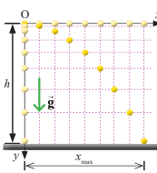

**I**

**CHUYỂN ĐỘNG NÉM NGANG**

**1. Khái niệm**

 Chuyển động ném ngang là chuyển động có vận tốc ban đầu theo phương nằm ngang và chuyển động dưới tác dụng của trọng lực.

**2. Khảo sát chuyển động ném ngang**

**Bài toán:** Ném một vật từ độ cao h so với mặt đất theo phương ngang với vận tốc ban đầu . Xác định đặc điểm của chuyển động.

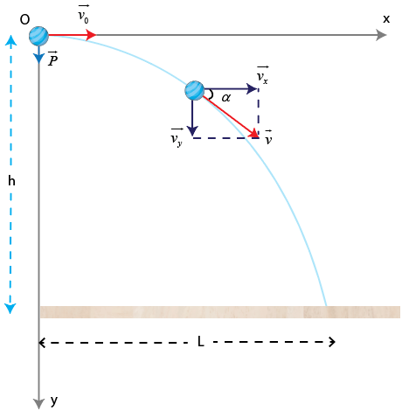Chọn hệ quy chiếu như hình vẽ.

Theo phương nằm ngang (Ox):

|  |
| --- |
|  |

 Chuyển động theo phương Ox là chuyển động thẳng đều.

|  |
| --- |
|  |

 Theo phương thẳng đứng (Oy):

|  |
| --- |
|  |

 Chuyển động theo phương Oy là chuyển động rơi tự do.

|  |
| --- |
|  |

- Từ (1) . Thay vào (2) ta được:

|  |  |
| --- | --- |
|  | Gọi là phương trình quỹ đạo của chuyển động ném ngang. |

 **Nhận xét:** Quỹ đạo của vật ném ngang có dạng là 1 phần của đường parabol.

 **Thời gian của chuyển động ném ngang** (bằng thời gian rơi tự do từ độ cao h)

|  |
| --- |
|  |

 **Nhận xét:** Thời gian rơi của vật ném ngang chỉ phụ thuộc độ cao h của vật bị ném, không phụ thuộc vận tốc ném.

**Tầm xa (L)** là khoảng cách xa nhất (theo phương ngang) so với vị trí ném.

|  |
| --- |
|  |

**Nhận xét**

- Tầm xa của vật bị ném ngang phụ thuộc vào độ cao h của vật khi bị ném và vận tốc ném.

- Nếu từ cùng một độ cao đồng thời ném các vật khác nhau với vận tốc khác nhau thì vật nào có vận tốc ném lớn hơn sẽ có tầm xa lớn hơn.

- Nếu từ các độ cao khác nhau ném ngang các vật với cùng vận tốc thì vật nào được ném ở độ cao lớn hơn sẽ có tầm xa lớn hơn.

 **Vecto vận tốc**

- Tại thời điểm t:  mà 

|  |
| --- |
|  |

- Khi chạm đất

|  |
| --- |
|  |

-  hợp với phương ngang 1 góc α.

|  |
| --- |
|  |

**II**

**CHUYỂN ĐỘNG NÉM XIÊN**

**1. Khái niệm**

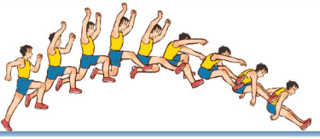 Chuyển động ném xiên là chuyển động có vận tốc ban đầu theo phương xiên góc, họp với phương ngang một góc α.

 Nếu bỏ qua lực cản của không khí, quả bóng đi lên chậm dần đều rồi đi xuống nhanh dần đều.

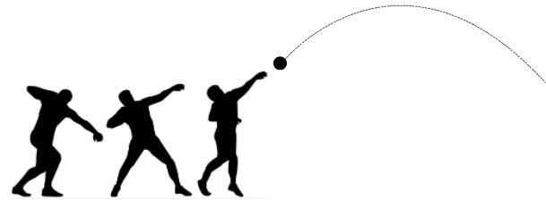**2. Khảo sát chuyển động ném xiên**

**Bài toán:** Từ mặt đất, ném một vật với vận tốc ban đầu theo phương xiên góc α với phương nằm ngang. Bỏ qua sức cản của không khí. Hãy xác định các đặc điểm của chuyển động.

Chọn hệ quy chiếu như hình vẽ.

 Theo phương nằm ngang (Ox):

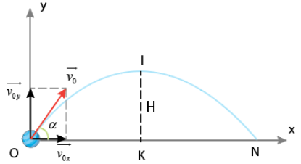 Chuyển động theo phương Ox là chuyển động thẳng đều:

|  |
| --- |
|  |

 Theo phương thẳng đứng (Oy):

 Chuyển động theo phương Oy là chuyển động mà nửa đầu chậm dần đều, nửa sau nhanh dần đều

|  |
| --- |
|  |

Khi lên đến độ cao cực đại H: 

|  |  |
| --- | --- |
|  | H: gọi là tầm cao |

 Thời gian từ lúc bắt đầu ném đến khi đạt tầm cao

|  |
| --- |
|  |

 Thời gian từ lúc bắt đầu ném đến khi chạm đất

|  |
| --- |
|  |

 Tầm xa L

|  |
| --- |
|  |

**Bài tập ví dụ**

|  |
| --- |
| **Ví dụ 1:**  Người ta bắn một viên bi với vận tốc ban đầu 4 m/s theo phương xiên 450 so với phương nằm ngang. Coi sức cản của không khí là không đáng kể.  1. Tính vận tốc của viên bi theo phương nằm ngang và phương thẳng đứng tại các thời điểm: bắt đầu bắn, sau 0,1s và sau 0,2 s.  2. a) Viên bi đạt tầm cao H vào lúc nào ?  b) Tính tầm cao H.  c) Gia tốc của viên bi ở tầm cao H có giá trị bằng bao nhiêu ?  3. a) Vận tốc của viên bi có độ lớn cực tiểu ở vị trí nào ?  b) Viên bi có vận tốc cực tiểu vào thời điểm nào ?  4. a) Khi nào viên bi chạm sàn ?  b) Xác định vận tốc của viên bi khi chạm sàn.  c) Xác định tầm xa L của viên bi |

**Hướng dẫn giải**

Chọn hệ tọa độ Oxy với O là vị trí bắn viên bi, chiều dương của trục Oy là chiều từ dưới lên và chiều dương trục Ox là chiều từ trái sang phải, gốc thời gian là thời điểm bắt đầu ném.

1)

* Vận tốc của viên bi ***theo phương ngang*** tại thời điểm:
* Ban đầu: .
* Sau 0,1s và 0,2s: (theo phương ngang viên bi chuyển động đều).
* Vận tốc của viên bi ***theo phương thẳng đứng*** tại thời điểm:
* Ban đầu: .
* Sau 0,1s: .
* Sau 0,2s: .

2)

1. Thời gian viên bi đạt tầm cao H: 
2. Tầm cao H là 
3. Gia tốc của viên bi ở tầm cao H: .

3)

1. Vận tốc của viên bi có độ lớn cực tiểu khi vật đạt tầm cao H.
2. Viên bi có vận tốc cực tiểu khi chạm sàn.

4)

1. Thời gian viên bi chạm sàn là .
2. Vận tốc của viên bi khi chạm sàn là









1. Tầm xa của viên bi là



hoặc 

|  |
| --- |
| **Ví dụ 2:** Một máy bay chở hàng đang bay ngang ở độ cao 490 m với vận tốc 100 m/s thì thả một gói hàng cứu trợ xuống một làng đang bị lũ lụt. Lấy g = 9,8 m/s2. Bỏ qua sức cản của không khí.   1. Sau bao lâu thì gói hàng chạm đất? 2. Tầm xa của gói hàng là bao nhiêu? 3. Xác định vận tốc của gói hàng khi chạm đất. |

**Hướng dẫn giải**

a) Thời gian gói hàng chạm đất: 

b) Tầm xa của gói hàng: 

c) Vận tốc của gói hàng khi chạm đất:

vcđ = 

|  |
| --- |
| **Ví dụ 3:** Một vận động viên ném một quả bóng chày với tốc độ 90 km/h từ độ cao 1,75 m. Giả sử quả bóng chày được ném ngang, lực cản không khí là không đáng kể và lấy g = 9,8 m/s2  a) Viết phương trình chuyển động của quả bóng chày theo hai trục Ox và Oy  b) Quả bóng chày đạt tầm xa bao nhiêu? Tính tốc độ của nó ngay trước khi chạm đất. |

**Hướng dẫn giải**

- Đổi 

- Chọn hệ tọa độ Oxy với O là vị trí ném, chiều dương là chiều từ trên xuống (Oy) và chiều từ trái sang phải (Ox), gốc thời gian là thời điểm bắt đầu ném.

1. Phương trình chuyển động của quả bóng chày:

+ theo trục Ox: 

+ theo trục Oy: 

1. Tầm xa: 

Tốc độ của nó ngay trước khi chạm đất:



|  |
| --- |
| **Ví dụ 4:** Từ một vách đá cao 10 m so với mặt nước biển, một người ném ngang một hòn đá nhỏ với tốc độ 5 m/s. Bỏ qua sức cản của không khí và lấy g = 9,8 m/s2.   1. Lập các phương trình chuyển động của hòn đá. 2. Xác định tọa độ của hòn đá sau 1 giây. 3. Xác định tầm xa và tốc độ của hòn đá ngay trước khi hòn đá chạm mặt nước biển. |

**Hướng dẫn giải**

- Chọn hệ tọa độ Oxy với O là vị trí ném, chiều dương là chiều từ trên xuống (Oy) và chiều từ trái sang phải (Ox), gốc thời gian là thời điểm bắt đầu ném.

a) Phương trình chuyển động của hòn đá

+ theo trục Ox: 

+ theo trục Oy: 

b) Tọa độ của hòn đá sau 1s:

x = 5t = 5.1 = 5 m



c) Tầm xa: 

Tốc độ của hòn đá ngay trước khi hòn đá chạm mặt nước biển:



|  |
| --- |
| **Ví dụ 5:** Một người nhảy xa với vận tốc ban đầu 7,5 m/s theo phương xiên 300 với phương nằm ngang. Bỏ qua sức cản của không khí và lấy g = 9,8 m/s2. Tính:   1. Vận tốc ban đầu của người nhảy theo phương thẳng đứng và theo phương nằm ngang. 2. Tầm cao H. 3. Thời gian từ khi bắt đầu nhảy tới khi đạt tầm cao. 4. Thời gian từ lúc bắt đầu nhảy lên tới lúc rơi xuống hố nhảy, 5. Tầm xa L. |

**Hướng dẫn dẫn**

Chọn hệ tọa độ Oxy với O là vị trí trên mặt đất mà người đó đặt chân vào để nhảy lên, chiều dương là chiều từ dưới lên (Oy) và chiều từ trái sang phải (Ox), gốc thời gian là thời điểm nhảy.

a) Vận tốc ban đầu:

(từ dưới lên)

(trái sang phải)

b) Khi đạt tầm cao H thì vận tốc của người nhảy theo phương thẳng đứng :



c) Thời gian từ lúc bắt đầu nhảy đến khi đạt tầm cao:



c) Thời gian từ lúc bắt đầu nhảy đến khi rơi xuống hố nhảy:

t’ = 2.t = 2. 0,383 = 0,766 s.

d) Tầm xa



**Bài tập trắc nghiệm**

|  |
| --- |
| **DẠNG 1: CHUYỂN ĐỘNG NÉM NGANG** |

1. Một vật có khối lượng M, được ném ngang với vận tốc ban đầu v0 ở độ cao h. Bỏ qua sức cản của không khí. Thời gian rơi

**A.** chỉ phụ thuộc vào M. **B.** chỉ phụ thuộc vào h.

**C.** phụ thuộc vào v0 và h. **D.** phụ thuộc vào M, v0 và h.

1. Một vật có khối lượng M, được ném ngang với vận tốc ban đầu v0 ở độ cao h. Bỏ qua sức cản của không khí. Tầm bay xa của vật phụ thuộc vào

**A.** M và v0. **B.** M và h. **C.** v0 và h. **D.** M, v0 và h.

1. Quỹ đạo chuyển động của vật ném ngang là một

**A.** đường thẳng. **B.** đường tròn.

**C.** đường xoáy ốc. **D.** nhánh parabol.

1. Quả cầu I có khối lượng gấp đôi quả cầu II. Cùng một lúc tại độ cao h, quả cầu I được thả rơi còn quả cầu II được ném theo phương ngang. Bỏ qua sức cản không khí. Chọn phát biểu đúng?

**A.** Quả cầu I chạm đất trước.

**B.** Quả cầu II chạm đất trước.

**C.** Cả hai quả cầu I và II chạm đất cùng một lúc.

**D.** Quả cầu II chạm đất trước, khi nó được ném với vận tốc đủ lớn.

1. Từ trên một máy bay đang chuyển động đều theo phương nằm ngang người ta thả một vật rơi xuống đất. Bỏ qua sức cản không khí. Nhận xét nào sau đây là **sai**?

**A.** Người quan sát đứng trên mặt đất nhìn thấy quỹ đạo của vật là một phần của Parabol.

**B.** Người quan sát đứng trên máy bay nhìn thấy quỹ đạo của vật là một phần của Parabol.

**C.** Người quan sát đứng trên máy bay nhìn thấy quỹ đạo của vật là một đường thẳng đứng.

**D.** Vị trí chạm đất ở ngay dưới máy bay theo phương thẳng đứng.

1. Trong chuyển động ném ngang, gia tốc của vật tại một vị trí bất kì luôn có đặc điểm là hướng theo

**A.** phương ngang, cùng chiều chuyển động.

**B.** phương ngang, ngược chiều chuyển động.

**C.** phương thẳng đứng, chiều từ dưới lên trên.

**D.** phương thẳng đứng, chiều từ trên xuống dưới.

1. Một vật ở độ cao h được ném theo phương ngang với tốc độ v0 và rơi chạm đất sau 5 s. Lấy g = 10m/s2. Vật được ném từ độ cao

**A.** 100 m. **B.** 125 m. **C.** 200 m. **D.** 30 m.

1. Một vật ở độ cao h được ném theo phương ngang với tốc độ v0 = 50 m/s và rơi chạm đất sau 10 s. Lấy g = 10m/s2. Tầm xa của vật là

**A.** 400 m. **B.** 400 m. **C.** 500 m. **D.** 300 m.

1. Một vật được ném ngang với vận tốc v0 = 30 m/s, ở độ cao h = 80 m. Lấy g = 10m/s2. Tầm bay xa và vận tốc của vật khi chạm đất là

**A.** 120 m; 50 m/s. **B.** 50 m; 120 m/s.

**C.** 120 m; 70 m/s. **D.** 70 m; 120 m/s.

1. Một viên đạn được bắn theo phương nằm ngang từ một khẩu súng đặt ở độ cao 20 m so với mặt đất. Tốc độ của đạn lúc vừa ra khỏi nòng súng là 300 m/s. Lấy g = 10m/s2. Điểm đạn rơi xuống cách điểm bắn theo phương ngang là

**A.** 600 m. **B.** 360 m. **C.** 480 m. **D.** 180 m.

1. Ném một vật nhỏ theo phương nằm ngang với vận tốc ban đầu là 5 m/s, tầm xa của vật là 15 m. Thời gian rơi của vật là

**A.** 2 s. **B.** 4 s. **C.** 1 s. **D.** 3 s.

1. Phương trình quỹ đạo của một vật được ném theo phương nằm ngang có dạng . Lấy g = 9,8 m/s2. Vận tốc ban đầu của vật là

**A.** 7 m/s. **B.** 5 m/s. **C.** 2,5 m/s. **D.** 4,9 m/s.

1. Một quả bóng được ném theo phương ngang với vận tốc ban đầu v0 = 20 m/s và rơi xuống đất sau 3 s. Lấy g = 10m/s2. Bỏ qua sức cản không khí. Quả bóng được ném từ độ cao

**A.** 45 m. **B.** 30 m. **C.** 60 m. **D.** 90 m.

1. Một quả bóng được ném theo phương ngang với vận tốc ban đầu v0 = 20 m/s từ độ cao 45 m và rơi xuống đất sau 3 s. Lấy g = 10m/s2. Bỏ qua sức cản không khí. Tầm bay xa của quả bóng là

**A.** 45 m. **B.** 30 m. **C.** 60 m. **D.** 90 m.

1. Một vật được ném ngang từ độ cao h = 9m, vật bay xa 18 m. Lấy g = 10m/s2. Vật được ném với vận tốc ban đầu là

**A.** 19 m/s. **B.** 13,4 m/s. **C.** 10 m/s. **D.** 3,16 m/s.

1. Một vật được ném theo phương ngang với tốc độ v0 = 15 m/s và rơi chạm đất sau 2 s. Lấy g = 10m/s2. Khi chạm đất vật đạt tốc độ

**A.** 25 m/s. **B.** 15 m/s. **C.** 20 m/s. **D.** 35 m/s.

1. Một vật được ném theo phương ngang với vận tốc ban đầu v0 = 8 m/s. Lấy g = 10m/s2. Sau khi ném 2 s, phương của vận tốc và phương ngang hợp nhau một góc

**A.** 37,50. **B.** 84,70. **C.** 62,80. **D.** 68,20.

|  |
| --- |
| **DẠNG 2: CHUYỂN ĐỘNG NÉM XIÊN** |

1. Một vật ném xiên có quỹ đạo như hình vẽ. Tầm bay xa của vật là khoảng cách giữa

**A.** điểm ném và điểm cao nhất của quỹ đạo.

**B.** điểm cao nhất của quỹ đạo và điểm rơi.

**C.** điểm cao nhất của quỹ đạo và điểm có gia tốc bằng 0.

**D.** điểm ném và điểm rơi trên mặt đất.

1. Một quả tạ được ném từ độ cao h sao cho vận tốc ban đầu  hợp với phương ngang một góc α. Tầm xa của quả tạ phụ thuộc vào

**A.** góc ném α và vận tốc ban đầu v0. **B.** lực cản của không khí.

**C.** độ cao h. **D.** tất cả các yếu tố trên.

1. Một vật ném xiên có quỹ đạo như hình vẽ. Tầm cao của vật ném xiên là đoạn

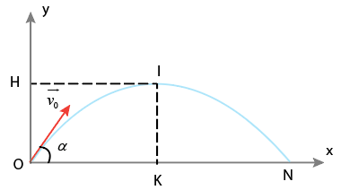

**A.** IK. **B.** OH. **C.** OK. **D.** OI.

1. Trong hình vẽ sau, gia tốc của vật tại đỉnh I có

**A.** hướng ngang theo chiều từ H đến I.

**B.** hướng ngang theo chiều từ I đến H.

**C.** hướng thẳng đứng xuống dưới.

**D.** hướng thẳng đứng lên trên.

1. Một vật được ném xiên từ mặt đất lên với vận tốc ban đầu là v0 = 10m/s theo phương hợp với phương nằm ngang góc 300. Lấy g = 10 m/s2. Độ cao cực đại và tầm xa mà vật đạt được lần lượt là

**A.** 1,25 m; 8,66 m. **B.** 8,66 m; 1,25 m.

**C.** 1,25 m; 22,5 m. **D.** 22,5 m; 8,66 m.

1. Từ độ cao 7,5 m người ta ném một quả cầu với vận tốc ban đầu 10 m/s, ném xiên góc 450 so với phương ngang. Vật chạm đất tại vị trí cách vị trí ban đầu

**A.** 5m. **B.** 15m. **C.** 9m. **D.** 18m.

1. Từ độ cao 15 m so với mặt đất, một vật được ném chếch lên với vectơ vận tốc đầu 20 m/s hợp với phương nằm ngang một góc 300. Độ cao lớn nhất (so với mặt đất) mà vật đạt được.

**A.** 5m. **B.** 15m. **C.** 20m. **D.** 10m.

1. Từ độ cao 15 m so với mặt đất, một vật được ném chếch lên với vectơ vận tốc đầu 20 m/s hợp với phương nằm ngang một góc 300. Lấy g = 10 m/s2. Tầm bay xa của vật là

**A.** 63m. **B.** 52m. **C.** 26m. **D.** 45m.

1. Từ một đỉnh tháp cao 12m so với mặt đất, người ta ném một hòn đá với vận tốc ban đầu , theo phương hợp với phương nằm ngang một góc . Khi chạm đất, hòn đá có vận tốc bằng bao nhiêu? Lấy g = 9,8 m/s2.

**A.** 18,6 m/s. **B.** 24,2 m/s. **C.** 28,8 m/s. **D.** 21,4 m/s.

1. Một người đứng trên mặt đất, ném một hòn đá với vận tốc ban đầu v0 theo phương hợp với phương nằm ngang một góc α. Góc lệch α có giá trị bằng bao nhiêu để có thể ném vật ra xa nhất so với vị trí ném.

**A.** 900. **B.** 450. **C.** 150. **D.** 300.

1. Một vật được ném lên từ mặt đất theo phương xiên góc hợp với phương ngang một góc α. Khi lên đến độ cao cực đại cách mặt đất 15m thì vận tốc bằng một nửa vận tốc ban đầu. Lấy g = 10 m/s2. Tính độ lớn vận tốc ban đầu.

**A.** 18 m/s. **B.** 20 m/s. **C.** 15 m/s. **D.** 25 m/s.

1. Một vật được ném lên từ mặt đất theo phương xiên góc hợp với phương ngang một góc α = 450, với vận tốc ban đầu là 5m/s. Bỏ qua mọi lực cản. Lấy g = 10 m/s2. Độ cao cực đại của vật là

**A.** 0,25 m. **B.** 0,5 m. **C.** 0,625 m. **D.** 1,25 m.

1. Một vật được ném với vận tốc 12 m/s từ mặt đất với góc ném  so với mặt phẳng nằm ngang. Lấy g = 10m/s2. Hòn đá rơi đến đất cách chỗ ném theo phương ngang một khoảng 200m. Thời gian hòn đá rơi là

**A.** 24,5 s. **B.** 19,2 s. **C.** 14,6 s. **D.** 32,8 s.

1. Một vật được ném từ độ cao 10 m so với mặt đất với góc ném  so với mặt phẳng nằm ngang. Vật rơi đến đất cách chỗ ném theo phương ngang một khoảng 100m. Lấy g = 10m/s2. Vận tốc của vật khi ném là

**A.** 18 m/s. **B.** 27 m/s. **C.** 50 m/s. **D.** 33 m/s.

**BẢNG ĐÁP ÁN:**

|  |  |  |  |  |  |  |  |  |  |
| --- | --- | --- | --- | --- | --- | --- | --- | --- | --- |
| 1.B | 2.C | 3.D | 4.C | 5.C | 6.D | 7.B | 8.C | 9.A | 10.A |
| 11.D | 12.A | 13.A | 14.C | 15.B | 16.A | 17.D | 18.D | 19 | 20.A |
| 21.C | 22.A | 23.B | 24.C | 25.B | 26.D | 27.B | 28.B | 29.C | 30.B |
| 31.D |  |  |  |  |  |  |  |  |  |



**TỔNG HỢP VÀ PHÂN TÍCH LỰC**

BÀI 10

**I**

**TỔNG HỢP LỰC**

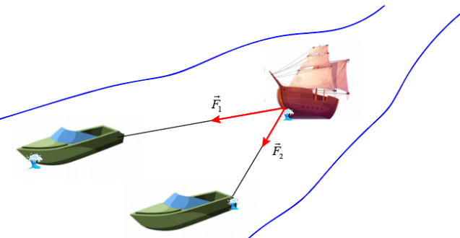 Tổng hợp lực là phép thay thế các lực tác dụng đồng thời vào cùng một vật bằng một lực có tác dụng giống hệt như các lực ấy

 Lực thay thế được gọi là hợp lực, các lực được thay thế gọi là các lực thành phần

|  |
| --- |
|  |

**1. Tổng hợp hai lực cùng phương**

**a) Hai lực cùng phương, cùng chiều**

|  |  |
| --- | --- |
| Hai lực cùng phương, cùng chiều thì làm tăng tác dụng lên vật đó. | |
| Hợp lực của hai lực cùng phương, cùng chiều là lực cùng phương, cùng chiều với hai lực thành phần, có độ lớn   |  | | --- | |  | |  |

**b) Hai lực cùng phương, ngược chiều**

|  |  |
| --- | --- |
| Hai lực cùng phương, ngược chiều làm hạn chế hoặc triệt tiêu tác dụng của nhau lên vật. | |
| Hợp lực của hai lực cùng phương, cùng chiều là lực cùng phương và cùng chiều với lực thành phần có độ lớn lớn hơn lực thành phần còn lại, có độ lớn   |  | | --- | |  | |  |

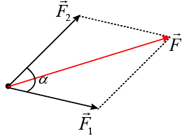**2. Tổng hợp hai lực đồng quy – Quy tắc hình bình hành**

 Xét hai lực đồng  đồng quy và hợp thành góc . Biểu diễn vecto lực tổng hợp  bằng quy tắc hình bình hành

 Độ lớn của hợp lực

|  |
| --- |
|  |

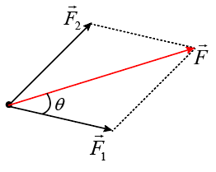 Hướng của hợp lực so với lực 

|  |
| --- |
|  |

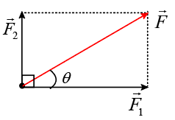 **- Trường hợp hai lực  **

 Độ lớn hợp lực

|  |
| --- |
|  |

 Hướng của hợp lực so với lực 

|  |
| --- |
|  |

**- Trường hợp **

 Độ lớn hợp lực

|  |
| --- |
|  |

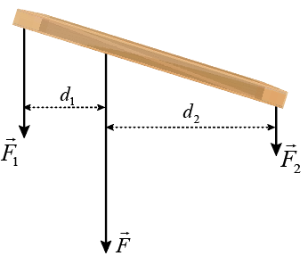

**3. Tổng hợp hai lực song song cùng chiều**

*Lực tổng hợp của hai lực song song cùng chiều là một lực:*

 Song song, cùng chiều và có độ lớn bằng tổng các độ lớn của hai lực thành phần.

 Có giá nằm trong mặt phẳng của hai lực thành phần, chia khoảng cách giữa hai giá của hai lực song song thành những đoạn tỉ lệ nghịch với độ lướn hai lực ấy.

|  |
| --- |
|  |

**Bài tập ví dụ**

|  |
| --- |
| **Ví dụ 1 :** Cho hai lực đồng quy có độ lớn F1 = 40 N, F2 = 30 N. Hãy tìm độ lớn của hợp lực khi  **a)** F1 và F2 hợp với nhau một góc 00 ? **b)** F1 và F2 hợp với nhau một góc 1800 ?  **c)** F1 và F2 hợp với nhau một góc 900 ? **d)** F1 và F2 hợp với nhau một góc 600 ? |

**Hướng dẫn giải**

**a) **

**b) **

**c) **

**d) **

|  |
| --- |
| **Ví dụ 2 :** Cho hai lực đồng quy có độ lớn  và . Nếu hợp lực có độ lớn  thì góc giữa hai lực  và  bằng bao nhiêu ? Vẽ hình minh họa |

**Hướng dẫn giải**

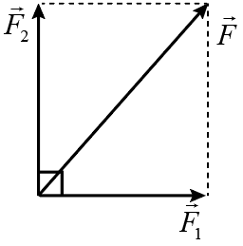- Ta có:



|  |
| --- |
| **Ví dụ 3 :** Giải sử lực kéo mỗi tàu có độ lớn 8000 N và góc giữa hai dây cáp là 300.  **a)** Biểu diễn các lực kéo của mỗi tàu và hợp lực tác dụng vào tàu chở hàng.  **b)** Tính độ lớn hợp lực của hai lực kéo  **c)** Nếu góc giữa hai dây cáp bằng 900 thì hợp lực của hai lực kéo có phương, chiều và độ lớn như thế nào ? |

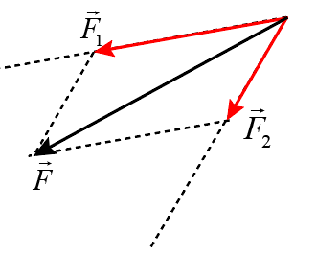**Hướng dẫn giải**

**b)** Vì  nên độ lớn hợp lực 

**c)** Khi góc  thì độ lớn hợp lực 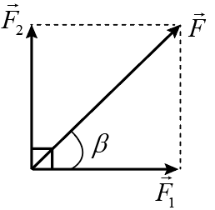

- Khi đó, vecto lực tổng hợp  tạo với  một góc 



|  |
| --- |
| **Ví dụ 4 :** Một quả bóng bàn đang rơi. Có hai lực tác dụng vào quả bóng: trọng lực  theo phương thẳng đứng hướng xuống và lực đẩy của gió theo phương ngang  (hình vẽ). Xác định độ lớn và hướng của hợp lực F. |

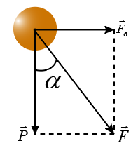**Hướng dẫn giải**

- Hai lực  và  vuông góc với nhau nên độ lớn hợp lự



- Góc hợp bởi lực  và trọng lực là



|  |
| --- |
| **Ví dụ 5 :** Một chất điểm chịu tác dụng đồng thời của ba lực  như hình vẽ. Biết độ lớn của các lực lần lượt là Tìm độ lớn hợp lức tác dụng lên chất điểm đó. |

**Hướng dẫn giải**

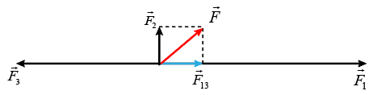- Vì hai lực  và  cùng phương ngược chiều nên:



- Hai lực  và  có phương vuông góc nên:



|  |
| --- |
| **Ví dụ 6 :** Một chất điểm chịu tác dụng của ba lực đồng phẳng. Biết ba lực này từng đôi tạo với nhau một góc 1200 và độ lớn của các lực là ; . Tìm độ lớn hợp lực tác dụng lên chất điểm. |

**Hướng dẫn giải**

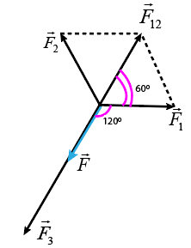- Độ lớn hợp lực của hai lực  và  là:



- Suy ra:  và 

- Do đó, góc giữa nên hai vecto  và  cùng phương ngược chiều

- Lực tổng hợp tác dụng lên chất điểm là: 

|  |
| --- |
| **Ví dụ 7 (SGK Chân trời sáng tạo):** Một người đang gánh lúa như hình bên. Hỏi vai người đặt ở vị trí nào trên đòn gánh để đòn gánh có thể nằm cân bằng trong quá trình di chuyển ? Biết khối lượng hai bó lúa lần lượt là ,  và chiều dài đòn gánh là 1,5 m. Xem như điểm treo hai bó lúa sát hai đầu đòn gánh và bỏ qua khối lượng đòn gánh |

**Hướng dẫn giải**

- Trọng lượng của mỗi bó lúa lần lượt là:



- Áp dụng quy tắc tổng hợp hai lực song song cùng chiều:

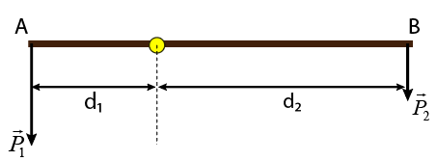

- Lại có, chiều dài đòn gánh là 1,5 m nên: 

- Từ (1) và (2) ta có hệ phương trình:



Vậy phải đặt vai trên đòn gòn cách đầu A 1 đoạn 62,5 cm và đầu B một đoạn 82,5 cm thì gánh lúa nằm cân bằng

|  |
| --- |
| **Ví dụ 8 (SGK Chân trời sáng tạo):** Hai người đang khiêng một thùng hàng khối lượng 30 kg bằng một đòn tre dài 2 m như hình. Hỏi phải treo thùng hàng ở điểm nào để lực đè lên vai người đi sau lớn hơn lực đè lên vai người đi trước 100N. Bỏ qua khối lượng của đòn tre. |

**Hướng dẫn giải**

- Trọng lượng của thùng hàng 

- Gọi  và  là lực đè lên vai của người đi trước và người đi sau

-  và  là hai lực song song cùng chiều nên: (1)

- Theo đề, lực đè lên vai người đi sau lớn hơn người đi trước 100 N nên:  (2)

- Từ (1) và (2), suy ra  và 

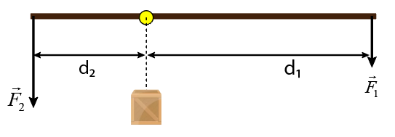- Áp dụng quy tắc tổng hợp hai lực song song cùng chiều:



- Lại có, 

|  |
| --- |
| **Ví dụ 9:** Một tấm ván nặng 240 N được bắc qua một con mương, Trọng tâm của tấm ván cách điểm tựa A 2,4 m và cách điểm tựa B 1,2m. Hỏi lực mà tấm ván tác dụng lên điểm tựa A bằng bao nhiêu ? |

**Hướng dẫn giải**

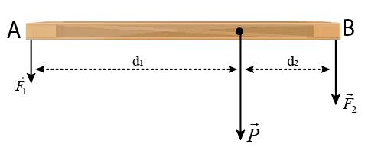-  và  là hai lực song song cùng chiều nên: (1)

- Áp dụng quy tắc tổng hợp hai lực song song cùng chiều:



- Từ (1) và (2), suy ra 

**II**

**ĐIỀU KIỆN CÂN BẰNG**

 Muốn một vật chịu tác dụng của nhiều lực đứng cân bằng thì hợp lực của các lực tác dụng lên nó phải bằng không.



**CHÚ Ý**

Nếu một vật chịu tác dụng của hai lực cân bằng thì:

- Hai lực đó cùng tác dụng vào một vật

- Cùng phương, ngược chiều

- Có độ lớn bằng nhau

|  |
| --- |
|  |

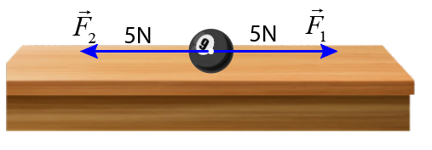

**III**

**PHÂN TÍCH LỰC**

 Phân tích lực là phép thay thế một lực bằng hai lực thành phần vuông góc với nhau, có tác dụng giống hệt lực đó.

 Các bước phân tích lực:

+ Bước 1: Vẽ giản đồ biểu diễn các lực tác dụng lên vật

+ Bước 2: Chọn hệ trục tọa độ Oxy, trục Ox thường trùng với hướng chuyển động

+ Bước 3: Phân tích các lực tác dụng vào vật thành các thành phần vuông góc nhau.

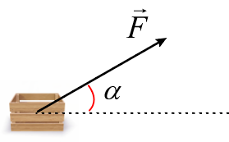**- Ví dụ 1:** Kéo một thùng hàng bằng một lực  hợp với phương ngang một góc . Phân tích lực  thành hai lực thành phần.

+ ***Hướng dẫn:***

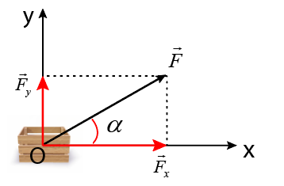- Chọn hệ trục Oxy như hình vẽ

- Phân tích lực thành hai thành phần  và , khi đó: . Về độ lớn, ta có

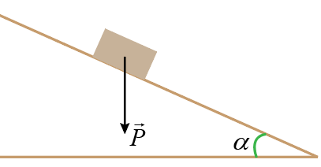 và 

- **Ví dụ 2:** Xét một khối gỗ đang trượt từ đỉnh một mặt phẳng nghiêng xuống mặt đất. Biết góc giữa mặt phẳng nghiêng và phương ngang là . Phân tích trọng lực tác dụng lên vật thành hai thành phần.

+ ***Hướng dẫn:***

- Chọn hệ trục Oxy như hình vẽ

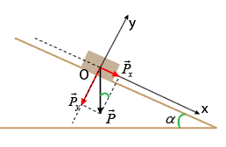- Phân tích trọng lực  thành hai thành phần  và . Thành phần  có tác dụng nén vật theo phương vuông góc với mặt phẳng nghiêng, thành phần  có tác dụng kéo vật trượt theo mặt phẳng nghiêng xuống dưới.

- Về độ lớn, ta có:

 và 

**Bài tập ví dụ**

|  |
| --- |
| **Ví dụ 1 :** Một bóng đèn được treo tại chính giữa một dây nằm ngang làm dây bị võng xuống. Biết trọng lượng của đèn là 100N và góc giữa hai nhánh dây là 1500.  **a)** Xác định và biểu diễn các lực tác dụng lên đèn.  **b)** Tìm lực căng của mỗi nhánh dây. |

**Hướng dẫn giải**

**b)** Vì bóng đèn đang nằm cân bằng nên:

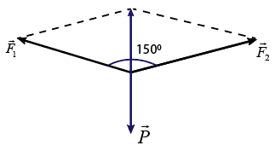

- Điểm treo bóng đèn nằm chính giữa dây, do đó: 

- Độ hợp lực của  và  là:



- Từ điều kiện cân bằng, ta có:



|  |
| --- |
| **Ví dụ 2 :** Một vật được treo vào một sơi dây đang nằm cân bằng trên mặt phẳng nghiêng như hình vẽ. Biết vật có trọng lực P = 80N, . Lực căng của dây là bao nhiêu ? |

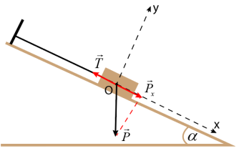**Hướng dẫn giải**

- Chọn hệ trục Oxy như hình vẽ

- Vật đang nằm cân bằng trên mặt phẳng nghiêng nên: (1)

- Chiều (1)/Ox ta có:



|  |
| --- |
| **Ví dụ 3 :** Một vật có trọng lượng 20N được treo vào một vòng nhẫn O (coi là chất điểm). Vòng nhẫn được giữ yên bằng hai dây OA và OB. Biết dây OA nằm ngang còn dây OB hợp với phương thẳng đứng góc 450. Tìm lực căng dây OA và OB. |

**Hướng dẫn giải**

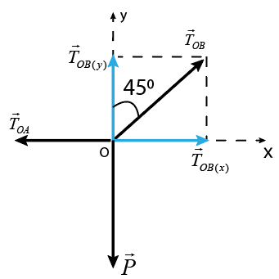- Chọn hệ trục Oxy như hình vẽ

- Vòng nhẫn được giữ cân bằng tại O nên:



- Chiều (1)/Oy, ta có:



- Chiếu (1)/Ox, ta có:



|  |
| --- |
| **Ví dụ 4 :** Người ta treo một cái đèn trọng lượng P = 3N vào một giá đỡ gồm hai thanh cứng nhẹ AB và AC như hình vẽ. Biết rằng  và . Hãy xác định độ lớn của lực mà bóng đèn tác dụng lên thanh AB. |

**Hướng dẫn giải**

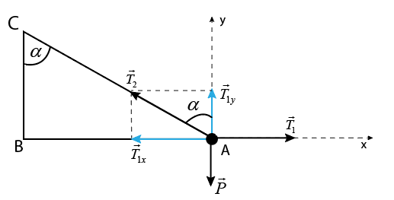- Chọn hệ trục Oxy như hình vẽ

- Bóng đen nằm cân bằng nên:

(1)

- Chiếu (1)/Oy, ta có:



- Chiếu (1)/Ox, ta có: 

**Bài tập trắc nghiệm**

1. Độ lớn của hợp lực hai lực đồng qui hợp với nhau góc α là:

**A.** cosα. **B.** cosα.

**C.** cosα. **D.** .

1. Có hai lực đồng qui có độ lớn bằng 9N và 12N. Trong số các giá trị sau đây, giá trị nào có thể là độ lớn của hợp lực?

**A.** 25N. **B.** 15N. **C.** 2N. **D.** 1N.

1. Có hai lực đồng quy  và . Gọi  là góc hợp bởi  và  và . Nếu  thì:

**A.** α = 00 B α = 900. **C.** α = 1800. **D.** 0< α < 900.

1. Có hai lực đồng quy  và . Gọi  là góc hợp bởi  và  và . Nếu  thì:

**A.** α = 00. **B.** α = 900. **C.** α = 1800. **D.** 0< α < 900.

1. Cho hai lực đồng qui có cùng độ lớn 600N.Hỏi góc giữa 2 lực bằng bao nhiêu thì hợp lực cũng có độ lớn bằng 600N.

**A.** α = 00. **B.** α = 900. **C.** α = 1800. **D.** 120o.

1. Có hai lực đồng quy  và . Gọi  là góc hợp bởi  và  và . Nếu  thì:

**A.** α = 00. **B.** α = 900. **C.** α = 1800. **D.** 0< α < 900.

1. Cho hai lực đồng qui có độ lớn F1 = F2 = 30N. Góc tạo bởi hai lực là 120o. Độ lớn của hợp lực:

**A.** 60N. **B.**  N. **C.** 30N. **D.** N.

1. Hai lực F1 = F2 hợp với nhau một góc . Hợp lực của chúng có độ lớn:

**A.** F = F1+F2. **B.** F= F1-F2. **C.** F= 2F1Cos. **D.** .

1. Các lực tác dụng lên một vật gọi là cân bằng khi

**A.** hợp lực của tất cả các lực tác dụng lên vật bằng không.

**B.** hợp lực của tất cả các lực tác dụng lên vật là hằng số.

**C.** vật chuyển động với gia tốc không đổi.

**D.** vật đứng yên.

1. Hợp lực của hai lực có độ lớn 3N và 4N có độ lớn 5N. Góc giữa hai lực đó bằng bao nhiêu?

**A.** 900. **B.** 600. **C.** 300. **D.** 450.

1. Cho hai lực  và  đồng quy. Điều kiện nào sau đây để độ lớn hợp lực của hai lực bằng tổng của ?

**A.** Hai lực song song ngược chiều. **B.** Hai lực vuông góc nhau.

**C.** Hai lực hợp với nhau góc 600. **D.** Hai lực song song cùng chiều.

1. Hai lực trực đối cân bằng là:

**A.** tác dụng vào cùng một vật.

**B.** không bằng nhau về độ lớn.

**C.** bằng nhau về độ lớn nhưng không nhất thiết phải cùng giá.

**D.** có cùng độ lớn, cùng phương, ngược chiều tác dụng vào hai vật khác nhau.

1. Hai lực cân bằng không thể có :

**A.** cùng hướng. **B.** cùng phương. **C.** cùng giá. **D.** cùng độ lớn.

1. Phát biểu nào sau đây là **đúng** khi nói về mối quan hệ của hợp lực , của hai lực  và 

**A.** F không bao giờ bằng F1 hoặc F2. **B.** F không bao giờ nhỏ hơn F1 hoặc F2.

**C.** F luôn luôn lớn hơn F1 và F2. **D.** Ta luôn có hệ thức .

1. Điều nào sau đây **sai** khi nói về đặc điểm của hai lực cân bằng?

**A.** Cùng chiều. **B.** Cùng giá. **C.** Ngược chiều. **D.** Cùng độ lớn.

1. Cho hai lực đồng quy có độ lớn bằng 7 N và 11 N. Giá trị của hợp lực có thể là giá trị nào trong các giá trị sau đây?

**A.** 19 N. **B.** 15 N. **C.** 3 N. **D.** 2 N.

1. Cho hai lực đồng quy có độ lớn bằng 8 N và 12 N. Giá trị của hợp lực **không** thể là giá trị nào trong các giá trị sau đây?

**A.** 19 N. **B.** 4 N. **C.** 21 N. **D.** 7 N.

1. Chất điểm chịu tác dụng đồng thời của hai lực . Góc giữa hai vecto lực bằng 300. Hợp lực của hai lực trên có độ lớn là

**A.** 19,3 N. **B.** 9,7 N. **C.** 17,3 N. **D.** 8,7 N.

1. Một chất điểm có trong lượng P đặt trên mặt phẳng nghiên gócso với phương ngang. Áp lực của chất điểm lên mặt phẳng nghiêng là

**A.** P. **B.** . **C.** . **D.** 0.

1. Gọi F1, F2 là độ lớn của hai lực thành phần, F là độ lớn hợp lực của chúng. Câu nào sau đây là đúng?

**A.** F không bao giờ nhỏ hơn cả F1 và F2.

**B.** F không bao giờ bằng F1 hoặc F2.

**C.** F luôn luôn lớn hơn cả F1 và F2.

**D.** Trong mọi trường hợp: .

**BẢNG ĐÁP ÁN**

|  |  |  |  |  |
| --- | --- | --- | --- | --- |
| Câu 1: A | Câu 2: B | Câu 3: A | Câu 4: C | Câu 5:D |
| Câu 6: B | Câu 7: C | Câu 8: D | Câu 9: A | Câu 10: C |
| Câu 11: D | Câu 12: A | Câu 13: A | Câu 14: D | Câu 15: A |
| Câu 16: B | Câu 17: C | Câu 18: A | Câu 19: C | Câu 20: D |



**BA ĐỊNH LUẬT NEWTON**

BÀI 14

**I**

**ĐỊNH LUẬT I NEWTON**

**1. Thí nghiệm của Galilei**

|  |  |
| --- | --- |
|  |  |
| Thả hòn bi lăn xuống từ máng nghiêng (1), khi lăn lên máng (2) hòn bi lăn đến một độ cao thấp hơn độ cao ban đầu | Khi hạ thấp độ cao của máng nghiêng (2), hòn bi lăn trên máng 2 được một đoạn dài hơn |

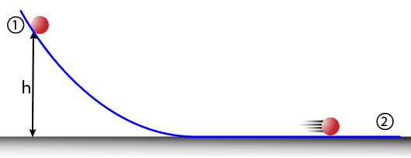- Ông cho rằng, hòn bi không lăn được đến độ cao ban đầu là vì có *ma sát*.

- Ông tiên đoán rằng nếu không có ma sát và nếu máng nghiêng (2) nằm ngang thì hòn bi sẽ lăn mãi mãi với vận tốc không đổi.

**2. Phát biểu**

 Nếu một vật không chịu tác dụng của lực nào hoặc chịu tác dụng của các lực có hợp lực bằng không, thì vật đang đứng yên sẽ tiếp tục đứng yên, đang chuyển động sẽ tiếp tục chuyển động thẳng đều.

**Ý nghĩa của định luật I Newton:**

 Lực không phải là nguyên nhân gây ra chuyển động, mà là nguyên nhân làm thay đổi vận tốc chuyển động của vật.

**3. Quán tính**

 Tính chất bảo toàn trạng thái đứng yên hay chuyển động của vật, gọi là quán tính

 Do có quán tính mà mọi vật đều có xu hướng bảo toàn vận tốc cả về hướng và độ lớn.

**Một số ví dụ về quán tính**

**+** Khi xe buýt đang chuyển động mà bị phanh gấp, thì người ngồi trên xe sẽ bị ngã người về phía trước.

+ Khi bút tắc mực ta vảy mạnh bút rồi dừng lại đột ngột, bút lại tiếp tục viết được.

+ Khi đang bước đi nếu trượt chân, người đi xe có xu hướng ngã về phía sau.

+ Khi cán búa lỏng, có thể làm chặt bằng cách gõ mạnh đuôi cán xuống đất.

+ Khi đặt cốc nước lên tờ giấy mỏng, giật nhanh tờ giấy ra khỏi đáy cốc thì cốc vẫn đứng yên.

**Bài tập ví dụ**

|  |
| --- |
| **Ví dụ 1 :** Mô tả và giải thích điều gì xảy ra đối với một hành khách ngồi trong ô tô ở các tình huống sau:  **a)** Xe đột ngột tăng tốc.  **b)** Xe phanh gấp.  **c)** Xe rẽ nhanh sang trái. |

|  |
| --- |
| **Ví dụ 2 :** Để tra đầu búa vào cán búa, nên chọn cách nào dưới đây ? Giải thích tại sao.  a) Đập mạnh cán búa xuống đất như hình 1  b) Đập mạnh đầu búa xuống đất như hình 2 |

|  |
| --- |
| **Ví dụ 3 :** Giải thích tại sao: Khi đặt cốc nước lên tờ giấy mỏng, giật nhanh tờ giấy ra khỏi đáy cốc thì cốc vẫn đứng yên. |

**II**

**ĐỊNH LUẬT II NEWTON**

**1. Phát biểu**



**CHÚ Ý**

Trong trường hợp vật chịu nhiều lực tác dụng  thì  là hợp lực của các lực đó:



 Gia tốc của một vật cùng hướng với lực tác dụng lên vật. Độ lớn của gia tốc tỉ lệ thuận với độ lớn của lực và tỉ lệ nghịch với khối lượng của vật.

|  |
| --- |
|  |

 Trong hệ SI, đơn vị của lực là N (Newton): 

**2. Mức quán tính**

- Khối lượng là đại lượng vô hướng, luôn dương, không đổi và có tính chất cộng được.

- Khối lượng của vật là đại lượng đặc trưng cho mức quán tính của vật. Vật có khối lượng càng lớn thì mức quán tính của vật càng lớn và ngược lại.

+ **Ví dụ:** Xe tải có khối lượng lớn hơn xe con do đó mức quán tính của xe tải lớn (khả năng thay đổi vận tốc của xe tải khó hơn ô tô) do đó quy định về giới hạn tốc độ của xe tải thường nhỏ hơn xe con. Điều này giúp đảm bảo an toàn cho người điều khiển phương tiện và người tham gia giao thông.

**Bài tập ví dụ**

|  |
| --- |
| **Ví dụ 1 :** Một xe bán tải khối lượng 2,5 tấn đang di chuyển trên cao tốc với tốc độ 90 km/h. Các xe cần giữ khoảng cách an toàn so với xe phía trường 70m. Khi xe đi trước có sự cố và dừng lại đột ngột. Hãy xác định lực cản tối thiểu để xe bán tải có thể dừng lại an toàn. |

**Hướng dẫn giải**

- Đổi 2,5 tấn = 2500 kg; 90 km/h = 25 m/s

- Khi xe trước dừng đột ngột, để có thể dừng lại an toàn không xảy ra va chạm, thì quãng đường tối đa xe phía sau đi được từ lúc hãm phanh đến lúc dừng là 70m.

- Gia tốc của xe là:

,

dấu “-“ thể hiện xe đang chuyển động chậm dần.

- Lực cản tối thiểu để xe sau dừng lại an toàn là:



|  |
| --- |
| **Ví dụ 2 :** Một vật có khối lượng 50 kg chuyển động thẳng nhanh dần đều không vận tốc đâu, sau khi được 50 m thì vật có vận tốc 6 m/s. Bỏ qua ma sát  **a)** Tính gia tốc và thời gian vật đi được quãng đường trên.  **b)** Lực tác dụng lên vật là bao nhiêu ? |

**Hướng dẫn giải**

**a)** Gia tốc của vật: 

- Thời gian vật đi được quãng đường 50m: 

**b)** Lực tác dụng lên vật: 

|  |
| --- |
| **Ví dụ 3 :** Một người công nhân đẩy chiếc xe trượt có khối lượng m bằng 240 kg qua đoạn đường 2,3m trên một mặt hồ đóng băng không ma sát. Anh ta tác dụng một lực theo phương ngang có độ lớn không đổi 130N. Nếu xe xuất phát từ trạng thái nghỉ thì vận tốc cuối cùng của nó là bao nhiêu ? |

**Hướng dẫn giải**

- Theo định luật II Newton, ta có: 

- Tốc độ cuối cùng của chiếc xe là



|  |
| --- |
| **Ví dụ 4 :** Dưới tác dụng của hợp lực 20 N, một chiếc xe đồ chơi chuyển động với gia tốc  . Dưới tác dụng của hợp lực 50 N, chiếc xe chuyển động với gia tốc bao nhiêu ? |

**Hướng dẫn giải**

- ****

|  |
| --- |
| **Ví dụ 5 :** Dưới tác dụng của một lực 20 N không đổi, một vật chuyển động với gia tốc bằng 0,4 m/s2.  **a)** Tìm khối lượng của vật.  **b)** Nếu vận tốc ban đầu của vật là 2 m/s thì sau bao lâu vật đạt tốc độ 10 m/s và đi được quãng đường bao nhiêu ? |

**Hướng dẫn giải**

**a)** Khối lượng của vật: 

**b)** Thời gian để vật đạt được vận tốc 10 m/s là: 

- Quãng đường vật đi được: 

|  |
| --- |
| **Ví dụ 6 :** Một thùng gỗ có khối lượng 360 kg nằm trên một sàn xe tải. Xe chạy với tốc độ . Người lái xe đạp phanh cho xe giảm tốc độ xuống còn 63 km/h trong 17s. Hỏi trong thời gian này, thùng gỗ chịu tác dụng một lực (coi không đổi) bằng bao nhiêu ? Giả thiết thùng gỗ không trượt trên sàn xe. |

**Hướng dẫn giải**

- Gia tốc của không đổi của thùng gỗ là



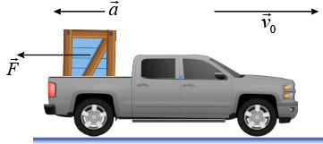- Dấu “-“ cho ta biết vecto gia tốc  của thùng gỗ ngược chiều với vecto 

- Theo định luật II Newton, lực tác dụng lên thùng gỗ là



- Lực này do dây cột thùng vào xe gây ra, cùng chiều với gia tốc (hướng về bên trái) và độ lớn là 340 N

|  |
| --- |
| **Ví dụ 7 :** Một vật có khối lượng m = 15kg được kéo trượt trên mặt phẳng nằm ngang bằng lực kéo  theo phương ngang kể từ trạng thái nghỉ. Biết lực ma sát giữa vật và mặt phẳng nằm ngang là . Tính quãng đường vật đi được sau 5 giây kể từ lúc bắt đầu chuyển động ? |

**Hướng dẫn giải**

- Áp dụng định luật II Newton, ta có:



- Quãng đường vật đi được sau 5 giây kể từ lúc bắt đầu chuyển động:



**III**

**ĐỊNH LUẬT III NEWTON**

**1. Lực tương tác giữa các vật**

|  |  |
| --- | --- |
|  |  |
| Khi đưa hai cực cùng tên của hai nam châm thẳng lại gần nhau, hai nam châm đều tác dụng lực đẩy lên nhau. | Khi võ sĩ lấy tay đấm vào bao cát, ta thấy bao cát bị dịch chuyển bởi lực tác dụng của tay lên bao cát. Đồng thời tay ta cũng cảm nhận được lực tác dụng bởi bao cát lên tay. |

 Lực không tồn tại riêng lẻ. Các lực hút hoặc đẩy luôn xuất hiện thành từng cặp giữa hai vật.

**2. Phát biểu**

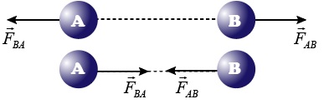 Trong mọi trường hợp, khi vật A tác dụng lên vật B một lực thì vật B cũng tác dụng trở lại lên vật A một lực. Hai lực này có điểm đặt lên hai vật khác nhau, cùng giá, cùng độ lớn nhưng ngược chiều.

|  |
| --- |
|  |

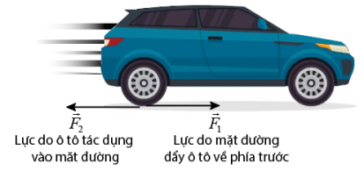 Cặp lực  và  còn được gọi là hai lực trực đối

**3. Lực và phản lực**

 Lực và phản lực luôn xuất hiện thành từng cặp (xuất hiện hoặt mất đi đồng thời).

 Lực và phản lực cùng tác dụng theo một đường thẳng, cùng độ lớn, nhưng ngược chiều ( hai lực như vậy là hai lực trực đối)

 Lực và phản lực không cân bằng nhau (vì chúng đặt vào hai vật khác nhau)

 Cặp lực và phản lực là hai lực cùng loại.

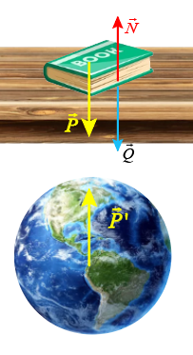 - Hai lực hấp dẫn giữa cuốn sách và Trái Đất  và  là cặp lực – phản lực, lực ép  và  giữa cuốn sách và mặt bàn là cặp lực – phản lực.

- Cặp lực  và  không phải là cặp lực – phản lực vì chúng chúng cùng đặt vào một vật (quyển sách)

**Bài tập ví dụ**

|  |
| --- |
| **Ví dụ 1 :** Hãy chỉ ra cặp lực và phản lực trong các trường hợp sau:  **a)** Dùng búa đóng đinh vào gỗ  **b)** Chân ta đạp vào mặt đất để bước đi |

**Hướng dẫn giải**

**a)** Lực do búa tác dụng vào đinh và phản lực do đinh tác dụng vào búa

**b)** Lực do búa tác dụng vào đinh và đinh tác dụng vào búa có độ lớn bằng nhau nhưng do khối lượng của búa lớn hơn đinh nên gia tốc của búa không đáng kể, vì vậy búa gần như đứng yên, còn đinh sẽ chuyển động sâu vào trong miếng gỗ

|  |
| --- |
| **Ví dụ 2 :** Xét trường hợp con ngựa kéo xe như hình bên. Khi ngựa tác dụng một lực kéo lên xe, theo định luật III Newton sẽ xuất hiện phản lực có cùng độ lớn nhưng ngược hướng so với lực kéo. Vậy tại sao xe vẫn chuyển động về phía trước ? Giải thích ? |

**Hướng dẫn giải**

- Lực do ngựa kéo xe và phản lực do xe tác dụng lên ngựa có độ lớn bằng nhau, ngược chiều nhưng điểm đặt của hai lực này nằm trên hai vật khác nhau nên hai lực này không cân bằng. Vì vậy xe vẫn chuyển động về phía trước

|  |
| --- |
| **Ví dụ 3 (Sgk Cánh Diều):** Một người kéo dây để giữ thùng hàng như hình 1. Trên hình đã biểu diễn hai lực.  **a)** Chỉ ra lực còn lại tạo thành cặp lực – phản lực theo định luật III Newton với mỗi lực này. Nêu rõ vật mà lực đó tác dụng lên, hướng của lực và loại lực.  **b)** Biểu diễn các lực tác dụng lên thùng hàng.  **c)** Biểu diễn các lực tác dụng lên người. |

|  |
| --- |
| **Ví dụ 4:** Một vật có khối lượng M = 33kg được đẩy trên mặt không ma sát bằng 1 thanh sắt có khối lượng m = 3,2 kg. Vật chuyển động (từ trạng thái đứng yên) một đoạn 77 cm trong thời gian 1,7s với gia tốc không đổi.  **a)** Hãy chỉ ra các cặp lực – phản lực theo phương ngang  **b)** Tay sẽ phải tác dụng lên thanh một lực bằng bao nhiêu ?  **c)** Thanh sắt đẩy vật với một lực bằng bao nhiêu ?  **d)** Hợp lực tác dụng lên thanh sắt bằng bao nhiêu ? |

**Hướng dẫn giải**

**a)** 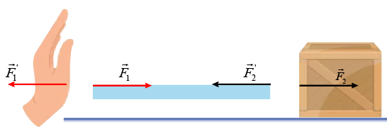 Cặp phản lực thứ nhất: (lực do tay tác dụng lên thanh sắt) và  (lực do thanh sắt tác dụng lên tay)

- Cặp phản lực thứ hai:  (lực do thanh sắt tắc dụng lên vật) và  (lực do vật tác dụng lên thanh sắt)

**b)** Gia tốc của thanh sắt và vật



- Áp dụng định luật II Newton cho hệ gồm thanh sắt và vật



**c)** Áp dụng định luật II Newton cho vật khối lượng M



**d)** Hai lực  và  tác dụng lên thanh sắt cùng phương, ngược chiều nhau, độ lớn hợp lực của hai lực này là: 

**Bài tập trắc nghiệm**

**Câu 1:** Chọn câu phát biểu đúng.

**A.** Nếu không có lực tác dụng vào vật thì vật không chuyển động được.

**B.** Vật chuyển động được là nhờ có lực tác dụng lên nó.

**C.** Vật luôn chuyển động theo hướng của lực tác dụng.

**D.** Nếu có lực tác dụng lên vật thì vận tốc của vật bị thay đổi.

**Câu 2:** Vật nào sau đây chuyển động theo quán tính?

**A.** Vật chuyển động tròn đều.

**B.** Vật chuyển động trên một đường thẳng.

**C.** Vật rơi tự do từ trên cao xuống không ma sát.

**D.** Vật chuyển động khi tất cả các lực tác dụng lên vật mất đi.

**Câu 3:** Đại lượng đặc trưng cho mức quán tính của một vật là

**A.** trọng lương. **B.** khối lượng. **C.** vận tốc. **D.** lực.

**Câu 4:** Phát biểu nào sau đây là đúng?

**A.** Nếu không chịu lực nào tác dụng thì vật phải đứng yên.

**B.** Vật chuyển động được là nhờ có lực tác dụng lên nó.

**C.** Khi vận tốc của vật thay đổi thì chắc chắn đã có lực tác dụng lên vật.

**D.** Khi không chịu lực nào tác dụng lên vật thì vật đang chuyển động sẽ lập tức dừng lại.

**Câu 5:** Chọn phát biểu đúng.

**A.** Vectơ lực tác dụng lên vật có hướng trùng với hướng chuyển động của vật.

**B.** Hướng của vectơ lực tác dụng lên vật trùng với hướng biến dạng của vật.

**C.** Hướng của lực trùng với hướng của gia tốc mà lực truyền cho vật.

**D.** Lực tác dụng lên vật chuyển động thẳng đều có độ lớn không đổi.

**Câu 6:** Chọn câu phát biểu đúng.

**A.** Khi vật thay đổi vận tốc thì bắt buộc phải có lực tác dụng vào vật.

**B.** Vật bắt buộc phải chuyển động theo hướng của lực tác dụng vào nó.

**C.** Nếu không còn lực nào tác dụng vào vật đang chuyển động thì vật phải lập tức dừng lại.

**D.** Một vật không thể liên tục chuyển động mãi mãi nếu không có lực nào tác dụng vào nó.

**Câu 7:** Trong chuyển động thẳng chậm dần đều thì hợp lực tác dụng vào vật

**A.** cùng chiều với chuyển động.

**B.** cùng chiều với chuyển động và có độ lớn không đổi.

**C.** ngược chiều với chuyển động và có độ lớn nhỏ dần.

**D.** ngược chiều với chuyển động và có độ lớn không đổi.

**Câu 8:** Hợp lực của tất cả các lực tác dụng lên vật

**A.** có hướng trùng với hướng chuyển động của vật.

**B.** có hướng không trùng với hướng chuyển động của vật.

**C.** có hướng trùng với hướng của gia tốc mà vật thu được.

**D.** khi vật chuyển động thẳng đều có độ lớn thay đổi.

**Câu 9:** Điều nào sau đây là **sai** khi nói về sự tương tác giữa các vật?

**A.** Tác dụng giữa các vật bao giờ cũng có tính chất hai chiều (gọi là tương tác).

**B.** Khi một vật chuyển động có gia tốc, thì đã có lực tác dụng lên vật gây ra gia tốc ấy.

**C.** Khi vật A tác dụng lên vật B thì ngược lại, vật B cũng tác dụng ngược lại vật A.

**D.** Khi vật A tác dụng lên vật B thì chỉ có vật B thu gia tốc, còn vật A giữ thì không.

**Câu 10:** Cặp "lực và phản lực" trong định luật III Niutơn

**A.** tác dụng vào cùng một vật.

**B.** tác dụng vào hai vật khác nhau.

**C.** không bằng nhau về độ lớn.

**D.** bằng nhau về độ lớn nhưng không cùng giá.

**Câu 11:** Người ta dùng búa đóng một cây đinh vào một khối gỗ thì

**A.** lực của búa tác dụng vào đinh lớn hơn lực đinh tác dụng vào búa.

**B.** lực của búa tác dụng vào đinh về độ lớn bằng lực của đinh tác dụng vào búa.

**C.** lực của búa tác dụng vào đinh nhỏ hơn lực đinh tác dụng vào búa.

**D.** tùy thuộc đinh di chuyển nhiều hay ít mà lực do đinh tác dụng vào búa lớn hơn hay nhỏ hơn lực do búa tác dụng vào đinh.

**Câu 12:** Hãy chỉ ra kết luận **sai**. Lực là nguyên nhân làm cho

**A.** vật chuyển động. **B.** hình dạng của vật thay đổi.

**C.** độ lớn vận tốc của vật thay đổi. **D.** hướng chuyển động của vật thay đổi.

**Câu 13:** Khi đang đi xe đạp trên đường nằm ngang, nếu ta ngừng đạp, xe vẫn tự di chuyển. Đó là nhờ

**A.** trọng lượng của xe. **B.** lực ma sát nhỏ.

**C.** quán tính của xe. **D.** phản lực của mặt đường.

**Câu 14:** Hiện tượng nào sau đây **không** thể hiện tính quán tính?

**A.** Khi bút máy bị tắt mực, ta vẩy mạnh để mực văng ra**.**

**B.** Viên bi có khối lượng lớn lăn xuống máng nghiêng nhanh hơn viên bi có khối lượng nhỏ.

**C.** Ôtô đang chuyển động thì tắt máy nó vẫn chạy thêm một đoạn nữa rồi mới dừng lại.

**D.** Một người đứng trên xe buýt, xe hãm phanh đột ngột, người có xu hướng bị ngã về phía trước**.**

**Câu 15:** Chọn câu **đúng**: Cặp "lực và phản lực" trong định luật III Niutơn

**A.** tác dụng vào cùng một vật.

**B.** tác dụng vào hai vật khác nhau.

**C.** không bằng nhau về độ lớn.

**D.** bằng nhau về độ lớn nhưng không cùng giá.

**Câu 16:** Câu nào sau đây là **đúng**?

**A.** Không có lực tác dụng thì vật không thể chuyển động.

**B.** Một vật bất kì chịu tác dụng của một lực có độ lớn tăng dần thì chuyển động nhanh dần.

**C.** Một vật có thể chịu tác dụng đồng thời của nhiều lực mà vẫn chuyển động thẳng đều.

**D.** Không vật nào có thể chuyển động ngược chiều với lực tác dụng lên nó.

**Câu 17:** Hãy chỉ ra kết luận **sai**. Lực là nguyên nhân làm cho

**A.** vật chuyển động. **B.** hình dạng của vật thay đổi.

**C.** độ lớn vận tốc của vật thay đổi. **D.** hướng chuyển động của vật thay đổi.

**Câu 18:** Vật nào sau đây chuyển động theo quán tính?

**A.** Vật chuyển động tròn đều.

**B.** Vật chuyển động trên một đường thẳng.

**C.** Vật rơi tự do từ trên cao xuống không ma sát.

**D.** Vật chuyển động khi tất cả các lực tác dụng lên vật mất đi.

**Câu 19:** Khi đang đi xe đạp trên đường nằm ngang, nếu ta ngừng đạp, xe vẫn tự di chuyển. Đó là nhờ

**A.** trọng lượng của xe. **B.** lực ma sát nhỏ.

**C.** quán tính của xe **D.** phản lực của mặt đường.

**Câu 20:** Khi một con ngựa kéo xe, lực tác dụng vào con ngựa làm cho nó chuyển động về phía trước là

**A.** lực mà con ngựa tác dụng vào xe. **B.** lực mà xe tác dụng vào ngựa.

**C.** lực mà ngựa tác dụng vào đất. **D.** lực mà đất tác dụng vào ngựa.

**Câu 21:** Đại lượng đặc trưng cho mức quán tính của một vật là

**A.** trọng lương. **B.** khối lượng. **C.** vận tốc. **D.** lực.

**Câu 22:** Chọn phát biểu **đúng** nhất.

**A.** Vectơ lực tác dụng lên vật có hướng trùng với hướng chuyển động của vật.

**B.** Hướng của vectơ lực tác dụng lên vật trùng với hướng biến dạng của vật.

**C.** Hướng của lực trùng với hướng của gia tốc mà lực truyền cho vật.

**D.** Lực tác dụng lên vật chuyển động thẳng đều có độ lớn không đổi.

**Câu 23:** Phát biểu nào sau đây là **đúng**?

**A.** Nếu không chịu lực nào tác dụng thì vật phải đứng yên.

**B.** Vật chuyển động được là nhờ có lực tác dụng lên nó.

**C.** Khi vận tốc của vật thay đổi thì chắc chắn đã có lực tác dụng lên vật.

**D.** Khi không chịu lực nào tác dụng lên vật nữa thì vật đang chuyển động sẽ lập tức dừng lại.

**Câu 24:** Một quả bóng có khối lượng 500 g đang nằm trên mặt đất thì bị đá bằng một lực 200 N. Nếu thời gian quả bóng tiếp xúc với bàn chân là 0,02 s thì bóng sẽ bay đi với tốc độ bằng

**A.** 0,008 m/s. **B.** 2 m/s. **C.** 8 m/s. **D.** 0,8 m/s.

**Câu 25:** Trong các cách viết công thức của định luật II Niu - tơn sau đây, cách viết nào đúng?

**A.**  **B.** **C.** **D.** 

**Câu 26:** Một vật có khối lượng 2kg chuyển động thẳng nhanh dần đều từ trạng thái nghỉ. Vật đó đi được 200cm trong thời gian 2s. Độ lớn hợp lực tác dụng vào nó là

**A.** 4N. **B.** 1N. **C.** 2N. **D.** 100N.

**Câu 27:** Một hợp lực 2N tác dụng vào một vật có khối lượng 2kg lúc đầu đứng yên, trong khoảng thời gian 2s. Đoạn đường mà vật đó đi được trong khoảng thời gian đó là

**A.** 8m. **B.** 2m. **C.** 1m. **D.** 4m.

**Câu 28:** Một quả bóng có khối lượng 500g đang nằm trên mặt đất thì bị đá bằng một lực 200N. Nếu thời gian quả bóng tiếp xúc với bàn chân là 0,02s thì bóng sẽ bay đi với tốc độ bằng

**A.** 0,008m/s. **B.** 2m/s. **C.** 8m/s. **D.** 0,8m/s.

**Câu 29:** Một lực không đổi tác dụng vào một vật có khối lượng 5kg làm vận tốc của nó tăng dần từ 2m/s đến 8m/s trong 3s. Độ lớn của lực tác dụng vào vật là

**A.** 2 N. **B.** 5 N. **C.** 10 N. **D.** 50 N.

**Câu 30:** Một hợp lực 1 N tác dụng vào một vật có khối lượng 2kg lúc đầu đứng yên, trong khoảng thời gian 2s. Quãng đường mà vật đi được trong khoảng thời gian đó là

**A.** 0,5 m. **B.** 1 m. **C.** 2 m. **D.** 3 m.

**Câu 31:** Một ô tô khối lượng 1 tấn đang chuyển động với tốc độ 72km/h thì hãm phanh chuyển động thẳng chậm dần đều và đi thêm được 500m rồi dừng lại. Chọn chiều dương là chiều chuyển động. Lực hãm tác dụng lên xe là

**A.** 800 N. **B.** - 800 N. **C.** 400 N. **D.** - 400 N.

**Câu 32:** Lực  truyền cho vật khối lượng  gia tốc 2 m/s², truyền cho vật khối lượng  gia tốc 6m/s². Lực  sẽ truyền cho vật khối lượng gia tốc

**A.** 1,5 m/s². **B.** 2 m/s². **C.** 4 m/s². **D.** 8 m/s².

**Câu 33:** Một vật có khối lượng 50kg chuyển động thẳng nhanh dần đều với vận tốc ban đầu 0,2m/s và khi đi được quãng đường 50cm vận tốc đạt được 0,9m/s. Lực tác dụng vào vật trong trường hợp này có độ lớn

**A.** 38,5N. **B.** 38N. **C.** 24,5N. **D.** 34,5N.

**Câu 34:** Quả bóng khối lượng 500g bay với vận tốc 72km/h đến đập vuông góc vào một bức tường rồi bật trở ra theo phương cũ với vận tốc 54km/h. Thời gian va chạm là 0,05s. Lực của bóng tác dụng lên tường là

**A.** 700N. B 550N. C 450N. **D.** 350N.

**Câu 35:** Lực F truyền cho vật khối lượng m1 gia tốc 2 m/s2 truyền cho vật khối lượng m2 gia tốc 6m/s2. Lực F sẽ truyền cho vật khối lượng m = m1 + m2 gia tốc

**A.** 1,5 m/s2. **B.** 2 m/s2. **C.** 4 m/s2. **D.** 8 m/s2.

**Câu 36:** Một chiếc xe có khối lượng m = 100 kg đang chạy với vận tốc 30,6 km/h thì hãm phanh. Biết lực hãm phanh là 250N. Quãng đường hãm phanh là

**A.** 14,45 m. **B.** 20 m. **C.** 10 m. **D.** 30 m.

**Câu 37:** Một xe tải chở hàng có tổng khối lượng xe và hàng là 4 tấn, khởi hành với gia tốc 0,3 m/s2.Khi không chở hàng xe tải khởi hành với gia tốc 0,6 m/s2.Biết rằng lực tác dụng vào ô tô trong hai trường hợp đều bằng nhau. Khối lượng của xe lúc không chở hàng là

**A.** 1,0 tấn. **B.** 1,5 tấn. **C.** 2,0 tấn. **D.** 2,5 tấn.

**Câu 38:** Một vật khối lượng 2kg đang chuyển động với vận tốc 18km/h thì bắt đầu chịu tác dụng của lực 4N theo chiều chuyển động.Tìm đoạn đường vật đi được trong 10s đầu tiên.

**A.** 120 m. **B.** 160 m. **C.** 150 m. **D.** 175 m.

**Câu 39:** Một xe tải khối lượng 1 tấn, sau khi khởi hành được 10s đạt vận tốc 18 km/h. Biết lực cản mà mặt đường tác dụng lên xe là 500 N. Tính lực phát động của động cơ

**A.** 500 N. **B.** 750 N. **C.** 1000 N. **D.** 1500 N.

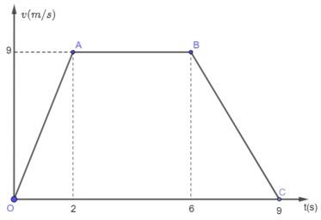**Câu 40:** Một chất điểm khối lượng m = 500g trượt trên mặt phẳng nằm ngang dưới tác dụng của lực kéo theo phương ngang. Cho hệ số ma sát , lấy m/s2. Đồ thị vận tốc – thời gian của chất điểm như hình vẽ. Giá trị của lực kéo trên mỗi giai đoạn OA, OB và BC lần lượt là

**A.** 4,25 N; 2N; 0,5 N. **B.** 4,25N; 0 N; 0,5 N.

**C.** 2,24 N; 2 N; -1,5N. **D.** 2,25 N; 0 N; 0,5 N.

**BẢNG ĐÁP ÁN**

|  |  |  |  |  |  |  |  |  |  |
| --- | --- | --- | --- | --- | --- | --- | --- | --- | --- |
| 1.D | 2.D | 3.B | 4.C | 5.C | 6.A | 7.D | 8.C | 9.D | 10.B |
| 11.B | 12.A | 13.C | 14.B | 15.B | 16.C | 17.A | 18.D | 19.C | 20.D |
| 21.B | 22.C | 23.C | 24.C | 25.B | 26.C | 27.B | 28.C | 29.C | 30.B |
| 31.D | 32.A | 33.A | 34.D | 35.A | 36.A | 37.C | 38.C | 39.C | 40.A |



**MỘT SỐ LỰC TRONG THỰC TIỄN**

BÀI 11

**I**

**TRỌNG LỰC**

**1. Đặc điểm**

 Trọng lực là lực hấp dẫn giữa Trái Đất và vật. Trọng lực là một trường hợp riêng của lực hấp dẫn

|  |
| --- |
| Trọng lực được kí hiệu là vecto  + Phương thẳng đứng  + Chiều hướng về tâm Trái Đất  + Điểm đặt của trọng lực gọi là trọng tâm của vật  + Độ lớn: |

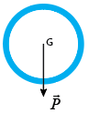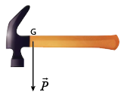 Trọng tâm của một vật phẳng, mỏng và có dạng hình học đối xứng nằm ở tâm đối xưng của vật. Vị trí của trọng tâm phụ thuộc vào sự phân bổ khối lượng của vật, có thể nằm bên trong vật hoặc nằm bên ngoài vật.

**2. Trọng lượng**

Khi vật đứng yên trên mặt đất, *trọng lượng* của vật bằng độ lớn của trọng lực tác dụng lên vật

 Ở gần mặt đất, gia tốc rơi tự do có giá trị gần đúng 



**CHÚ Ý**

- Trọng lượng của vật thay đổi khi đem vật đến nơi có gia tốc rơi tự do thay đổi so với lúc đầu.

- Khối lượng là số đo lượng chất của vật. Vì vậy, khối lượng vật không thay đổi.

|  |
| --- |
| **Ví dụ :** Đo trọng lượng của một vật ở một địa điểm trên Trái Đất có gia tốc rơi tự do là , ta được . Nếu đem vật này tới một địa điểm khác có giá tốc rơi tự do  thì khối lượng và trọng lượng của nó đo được là bao nhiêu ? |

**II**

**LỰC CĂNG**

 Khi một sợi dây bị kéo thì ở tại mọi điểm trên dây, kể cả hai đầu dây sẽ xuất hiện lực để chống lại sự kéo, lực này gọi là *lực căng*

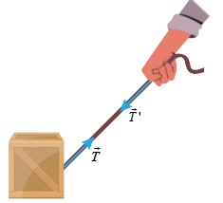

|  |
| --- |
| Lực căng được kí hiệu là vecto  + Điểm đặt là điểm mà đầu dây tiếp xúc với vật.  + Phương trùng với chính sợi dây.  + Chiều hướng từ hai đầu dây và phần giữa của sợi dây. |

**Bài tập ví dụ**

|  |
| --- |
| **Ví dụ 1:** Một bóng đèn có khối lượng 500g được treo thẳng đứng vào trần nhà bằng một sợi dây và đang ở trạng thái cân bằng.  **a)** Biểu diễn các lực tác dụng lên bóng đèn.  **b)** Tính độ lớn của lực căng.  **c)** Nếu dây treo chỉ chịu tác dụng của một lực căng giới hạn là 5,5 N thì nó có bị đứt không ? Vì sao ? |

**Hướng dẫn giải**

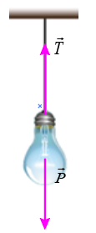**a)**

**-** Trọng lực phương thẳng đứng hướng xuống

- Lực căng dây phương thẳng đứng hướng lên.

**b)** Vì bóng đèn đang ở trạng thái cân bằng nên:



**c)** Dây không bị đứt vì lực căng mà dây phải chịu là 4,9 N nhỏ hơn lực căng giới hạn

|  |
| --- |
| **Ví dụ 2:** Một thùng gỗ khối lượng 10kg được treo vào một sơi dây nằm cân bằng trên mặt phẳng nghiêng 300 so với phương ngang. Bỏ qua ma sát, lấy  m/s2. Tính lực căng dây |

**Hướng dẫn giải**

- Vật nằm cân bằng trên mặt phẳng nên:  (1)

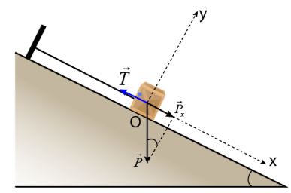- Chọn hệ tọa độ Oxy như hình vẽ

- Chiếu (1)/Ox, ta có:



|  |
| --- |
| **Ví dụ 3:** Một chiếc áo có khối lượng 500g được treo vào điểm chính giữa của một sợi dây căng ngang, dây bị chùng xuống, hai nửa sợi dây có chiều dài như nhau và hợp với nhau một góc 1200 như hình vẽ. Lấy g = 9,8 m/s2.  a) Biểu diễn các lực tác dụng vào chiếc áo ?  b) Tính lực căng dây ? |

**Hướng dẫn giải**

Vì chiếc áo đang nằm cân bằng nên:

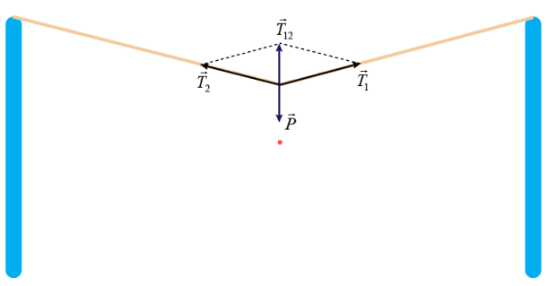

- Điểm treo áo nằm chính giữa dây, do đó:



- Độ lớn hợp lực của  và  là:



- Từ điều kiện cân bằng, ta có:



|  |
| --- |
| **Ví dụ 4:** Một vật khối lượng  được giữ bằng một sợi dây trên một mặt phẳng nghiêng không ma sát. Nếu  thì lực căng của sợi dây là bao nhiêu ? Mặt phẳng nghiêng tác dụng lên vật một lực là bao nhiêu ? |

**Hướng dẫn giải**

- Vật được giữ đứng yên bởi sợi dây trên mặt phẳng nghiêng, nên gia tốc của vật 

- Áp dụng định luật II Newton, ta có

 (1)

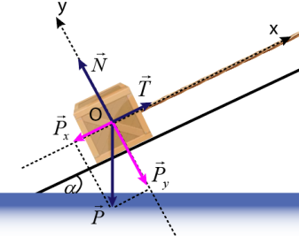- Chọn hệ trục Oxy như hình vẽ

- Chiếu (1)/Ox:



- Chiếu (2)/Oy:



**III**

**LỰC MA SÁT**

**1. Lực ma sát trượt**

 Lực ma sát trượt xuất hiện ở mặt tiếp xúc khi vật trượt trên một bề mặt.

|  |  |
| --- | --- |
| - Lực ma sát trượt có điểm đặt trên vật và ngay tại vị trí tiếp xúc của hai bề mặt, phương tiếp tuyến và ngược chiều với chiều chuyển động của vật.  - Độ lớn lực ma sát trượt:  + Không phụ thuộc vào diện tích tiếp xúc và tốc độ  chuyển động của vật  + Phụ thuộc vào vật liệu và tính chất của hai bề mặt  tiếp xúc  + Tỉ lệ với độ lớn của áp lực giữa hai bề mặt tiếp xúc    -*là hệ số ma sát trượt, phụ thuộc vào vật liệu và tính trạng bề mặt tiếp xúc, đại lượng này không có đơn vị*  *-là độ lớn áp lực giữa hai bề mặt tiếp xúc.* |  |
|  |
|  |

***Các trường hợp thường gặp khi tính độ lớn áp lực***

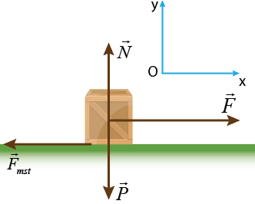***- Trường hợp 1: Vật chuyển động trên mặt phẳng ngang***

Áp dụng định luật II Newton



Chiếu (1)/Oy, ta có:



Vậy, khi chuyển động trên mặt phẳng ngang, độ lớn áp lực của vật lên mặt phẳng ngang là



*-* ***Trường hợp 2: Vật chuyển độg trên mặt phẳng nghiêng***

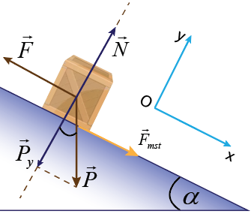Áp dụng định luật II Newton



Chiếu (1) / Oy, ta có



Vậy, khi chuyển động trên mặt phẳng nghiêng, độ lớn áp lực của vật lên mặt phẳng ngang là



**2. Lực ma sát nghỉ**

 Ma sát nghỉ xuất hiện ở mặt tiếp xúc khi vật chịu tác dụng của một ngoại lực. Lực ma sát nghỉ triệt tiêu ngoại lực này làm vật vẫn đứng yên

|  |  |
| --- | --- |
| - Lực ma sát nghỉ có điểm đặt trên vật và ngay tại vị trí tiếp xúc giữa hai bề mặt, phương tiếp tuyến và ngược chiều với xu hướng chuyển động tương đối của hai bề mặt tiếp xúc.  - Độ lớn lực ma sát nghỉ bằng độ lớn của lực tác dụng gây ra xu hướng chuyển động  - Lực ma sát nghỉ khi vật bắt đầu chuyển động gọi là lực ma sát nghỉ cực đại    - Khi vật trượt, lực ma sát trượt nhỏ hơn lực ma sát nghỉ cực đại |  |
|  |

**3. Lực ma sát lăn**

 Ma sát lăn xuất hiện ở mặt tiếp xúc khi vật lăn trên một bề mặt

|  |  |
| --- | --- |
|  |  |

**4. Lực ma sát trong đời sống**

 Lực ma sát trong đời sống vừa có lợi vừa có hại.

|  |  |
| --- | --- |
|  |  |
| Que diêm ma sát với bìa nhám của hộp diêm sinh nhiệt làm chất hóa học ở đầu que diêm cháy | Lực ma sát giữa phấn và bảng giúp ta dễ dàng viết được trên bảng |
|  |  |
| Khi xe phanh gấp, lực ma sát trượt giữa mặt đường và lốp xe khiến lốp xe bị mòn dần đi, nhưng đồng thời nó cũng giúp xe giảm tốc độ và bám đường hơn. | Lực ma sát làm mòn đại, líp và xích của xe đạp |

**Bài tập ví dụ**

|  |
| --- |
| **Ví dụ 1 (Sgk Kết nối tri thức):** Người ta đẩy một cái thùng có khối lượng 55 kg theo phương ngang với lực 220N làm thùng chuyển động trên mặt phẳng ngang. Hệ số ma sát giữa thùng và mặt phẳng là 0,35. Tính gia tốc của thùng. Lấy g = 9,8 m/s2 |

**Hướng dẫn giải**

- Áp dụng định luật II Newton, ta có

 (1)

- Chọn hệ Oxy như hình vẽ

- Chiếu (1)/Oy, ta có: 

- Chiếu (2)/Ox, ta có: 

|  |
| --- |
| **Ví dụ 2:** Một vật có khối lượng 15 kg được kéo trượt trên mặt phẳng nằm ngang bằng lực kéo 45 N theo phương ngang kể từ trạng thái nghỉ. Hệ số ma sát trượt giữa vật và mặt phẳng ngang là . Lấy  m/s2. Tính quãng đường vật đi được sau 5 giây kể từ lúc bắt đầu chuyển động. |

**Hướng dẫn giải**

- Áp dụng định luật II Newton, ta có:

 (1)

- Chọn trục Oxy như hình vẽ

- Chiếu (1)/Oy, ta có: 

- Chiếu (2)/Ox, ta có: 

- Quãng đường vật đi đương sau 5s: 

|  |
| --- |
| **Ví dụ 3 (Sgk Kết nối tri thức):** Một quyển sách đặt trên mặt bàn nghiêng và được thả cho truợt xuống. Cho biết góc nghiêng so với phương ngang và hệ số ma sát giữa quyển sách và mặt bàn là  Lấy  m/s2. Tính gia tốc của quyển sách và quãng đường đi được của nó sau 2s. |

**Hướng dẫn giải**

- Áp dụng định luật II Newton, ta có:

 (1)

- Chọn hệ Oxy như hình vẽ

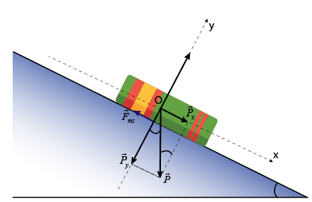- Chiếu (1)/Oy, ta có: 

- Chiếu (2)/Ox, ta có:



- Quãng đường quyển sách đi được sau 2s: 

|  |
| --- |
| **Ví dụ 4 :** Một vật có khối lượng m = 2kg đang nằm yên trên mặt bàn nằm ngang thì được kéo bằng một lức có độ lớn F = 10 N theo hướng tạo với mặt phẳng ngang một góc . Biết lực ma sát giữa vật và mặt sàn là . Tìm vận tốc của vật sau 5 giây kể từ lúc bắt đầu chịu lực tác dụng |

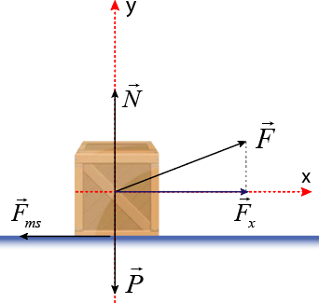**Hướng dẫn giải**

- Áp dụng định luật II Newton: 

- Chọn hệ Oxy như hình vẽ

- Chiếu (1)/Ox, ta có: a

- Vận tốc của vật sau 5s: 

|  |
| --- |
| **Ví dụ 5 :** Một ô tô có khối lượng 2 tấn đang chuyển động thẳng đều với vận tốc 72 km/h thì hãm phanh chuyển động thẳng chậm dần đều và chạy thêm được 50 m thì dừng hẳn. Tính gia tốc và thời gian ô tô đi được quãng đường trên và độ lớn lực hãm phanh. |

**Hướng dẫn giải**

- Đổi 2 tấn = 2000 kg; 72 km/h = 20 m/s.

- Gia tốc của ô tô: 

- Thời gian ô tô chuyển động được 50m: 

- Độ lớn lực hãm phanh: 

|  |
| --- |
| **Ví dụ 6 :** Một đoàn tàu đang đi với vận tốc 18 km/h thì xuống dốc, chuyển động thẳng nhanh dần đều với gia tốc 0,5 m/s². Chiều dài của dốc là 400 m.  **a)** Tính vận tốc của tàu ở cuối dốc và thời gian khi tàu xuống hết dốc.  **b)** Đoàn tàu chuyển động với lực phát động 6000 N, chịu lực cản 1000 N. Tính khối lượng của đoàn tàu. |

**Hướng dẫn giải**

- Đổi 18 km/h = 5 m/s

**a)** Vận tốc của tàu ở cuối chân dốc:



- Thời gian vật đi hết dốc:



**b)** Áp dụng định luật II Newton: 

Chiều (1)/ chiều chuyển động: 10 tấn

|  |
| --- |
| **Ví dụ 7 (Sgk Kết nối tri thức):** Một học sinh dùng dây kéo một thùng sách nặng 10 kg chuyển động trên mặt sàn nằm ngang. Dây nghiêng một góc chếch lên trên 450 so với phương ngang. Hệ số ma sát trượt giữa dây thùng và mặt sàn là  (lấy  m/s2). Hãy xác định độ lớn của lực kéo để thùng sách chuyển động thẳng đều |

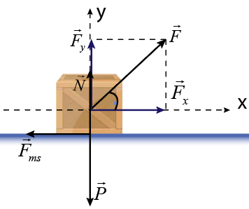**Hướng dẫn giải**

- Thùng sách chuyển động thẳng đều nên 

- Áp dụng định luật II Newton, ta có: (1)

- Chiếu (1)/Oy, ta có:



- Chiếu (2)/Ox, ta có:



|  |
| --- |
| **Ví dụ 8 (Sgk Kết nối tri thức):** Một người đi xe đạp có khối lượng tổng cộng m = 86 kg đang chuyển động trên đường nằm ngang với vận tốc v = 4 m/s. Nếu người đi xe ngừng đạp và hãm phanh để giữ không cho các bánh xe quay, xe trượt đi một đoạn 2 m thì dừng lại  a) Lực nào đã gây ra gia tốc cho xe ? Tính lực này  b) Tính hệ số ma sát trượt giữa mặt đường và lốp xe ? Lấy g = 10 m/s2 |

**Hướng dẫn giải**

**a)** Khi người đạp xe hãm phanh, lực gây ra gia tốc cho xe là lực ma sát giữa bánh xe với mặt đường

- Gia tốc của xe: 

(dấu “-“ chứng tỏ gia tốc ngược với chiều chuyển động)

- Theo định luật II Newton: 

**b)** Độ lớn lực ma sát: 

|  |
| --- |
| **Ví dụ 9:** Khi hãm phanh gấp thì bánh xe ô tô bị “khóa” lại (không quay được) làm cho xe trượt trên đường. Kỷ lục về dấu trượt dài nhất là dấu trượt trên đường cao tốc M1 ở Anh của một xe Jaguar xảy ra vào năm 1960, nó dài tới 290 m. Giá sử hệ số ma sát trượt thì vận tốc của xe ô tô này lúc bắt đầu bị khóa là bao nhiêu ? |

**Hướng dẫn giải**

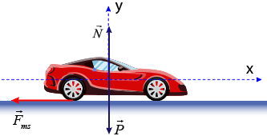- Áp dụng định luật II Newton

(1)

- Chiếu (1)/Oy, ta có: 

- Chiếu (1)/Ox, ta có: 

- Giả thuyết rằng vận tốc ở cuối dấu trượt là , ta có:



|  |
| --- |
| **Ví dụ 7 (Sgk Kết nối tri thức):** Để đẩy chiếc tủ, cần tác dụng một lực kéo theo phương nằm ngang có giá trị tối thiểu 300 N để thắng lực ma sát nghỉ. Nếu người kéo tủ với lực 35 N và người kia đẩy tủ với lực 260 N, có thể làm dịch chuyển tủ được không ? |

**Hướng dẫn giải**

- Hợp lực tác dụng lên tủ theo phương ngang là



- Vì lực F có độ lớn nhỏ hơn 300N nên không thắng được lực ma sát nghỉ, do đó không thể làm dịch chuyển tủ.

|  |
| --- |
| **Ví dụ 11 (Sgk Kết nối tri thức):** Người ta đẩy một cái thùng có khối lượng 55 kg theo phương ngang với lực 220N làm thùng chuyển động trên mặt phẳng ngang. Hệ số ma sát giữa thùng và mặt phẳng là 0,35. Tính gia tốc của thùng. Lấy g = 9,8 m/s2 |

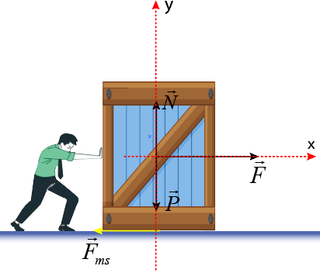**Hướng dẫn giải**

- Áp dụng định luật II Newton: 

- Chọn hệ Oxy như hình vẽ

- Chiếu (1)/Oy, ta có: 

- Chiếu (1)/Ox, ta có:



|  |
| --- |
| **Ví dụ 12:** Một vật có khối lượng m = 3 kg đang nằm yên trên mặt sàn nằm ngang thì được kéo với một lực có độ lớn 20 N theo phương tạo với mặt phẳng ngang một góc 300. Tính gia tốc của vật, biết rằng hệ số ma sát của vật với mặt sàn là |

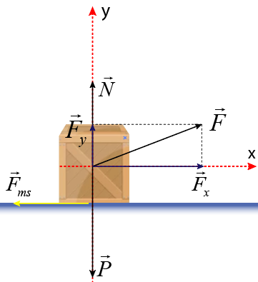- Áp dụng định luật II Newton



- Chọn hệ Oxy như hình vẽ

- Chiếu (1)/Oy, ta có: 

- Chiếu (1)/Ox, ta có

: 

|  |
| --- |
| **Ví dụ 13 (Sgk Cánh Diều):** Một thùng hàng trọng lượng 500 N đang trượt xuống dốc. Mặt dốc tạo với phương ngang một góc 300. Chon hệ tọa độ vuông góc xOy sao cho trục Ox theo hướng chuyển động của thùng  a) Vẽ giản đồ vecto lực tác dụng lên thùng.  b) Tính các thành phần của trọng lực theo các trục tọa độ vuông góc  c) Giải thích tại sao lực pháp tuyến của dốc lên thùng hàng không có tác dụng kéo thùng hàng xuống dốc ?  d) Xác định hệ số ma sát trượt giữa mặt dốc và thùng hàng nếu đo được gia tốc chuyển động của thùng là 2 m/s2. Bỏ qua ma sát của không khí lên thùng. |

**Hướng dẫn giải**

**b)** Từ giản đồ vecto lực:

- Thành phần trọng lực theo phương song song với mặt phẳng nghiêng (hướng chuyển động của thùng) có độ lớn:



- Thành phần trọng lực theo phương vuông góc với mặt phẳng nghiêng (pháp tuyến) có độ lớn:



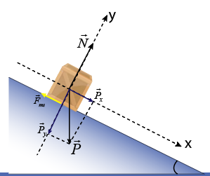**c)** Lực pháp tuyến của dốc lên thùng hàng cân bằng với thành phần trọng lực nên không có tác dụng kéo thùng hàng xuông dốc

**d)** Áp dụng định luật II Newton



- Chọn hệ Oxy như hình vẽ

- Chiếu (1)/Oy, ta có: 

- Chiếu (2)/Ox, ta có:



|  |
| --- |
| **Ví dụ 14:** Một ô tô có khối lượng 1,2 tấn đang lên dốc, biết dốc nghiêng 300 so với mặt phẳng ngang. Lực phát động gây ra bởi động cơ ô tô có độ lớn 8000 N. Hệ số ma sát lăn giữa bánh xe và mặt đường là . Cho  m/s2. Tính gia tốc của xe khi lên dốc ? |

**Hướng dẫn giải**

- Áp dụng định luật II Newton, ta có:  (1)

- Chọn hệ Oxy như hình vẽ

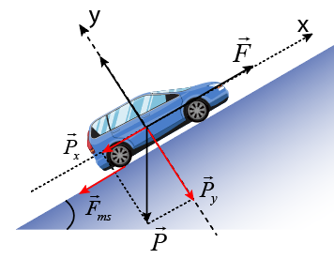- Chiếu (1)/Oy , ta có: 

- Chiếu (1)/Ox, ta có:



|  |
| --- |
| **Ví dụ 15:** Một vật động viên trượt tuyết có cân nặng 70kg trượt không vận tốc đầu từ đỉnh đồi cao 25m, quãng đường trượt từ đỉnh xuống chân đồi là 50m. Cho g = 10 m/s2, hệ số ma sát giữa ván trượt và mặt tuyết là  a) Tính gia tốc và vận tốc của vận động viên tại chân đồi.  b) Khi xuống đến chân đồi núi, vận động viên tiếp tục trượt trên mặt đường nằm ngang, hệ số ma sát lúc này là . Tính từ lúc trượt trên mặt đường nằm ngang, sau bao lâu thì vận động viên dừng lại ? |

**Hướng dẫn giải**

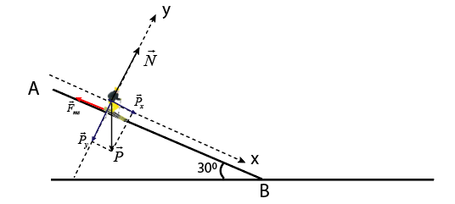a) Góc hợp bởi mặt đường tuyết và mặt phẳng ngang là



- Áp dụng định luật II Newton, ta có: 

- Chọn hệ Oxy như hình vẽ.

- Chiếu (1)/Oy ta có: 

- Chiếu (1)/Ox ta có:



- Vận tốc của vận động viên ở cuối chân dốc là



b) Khi trượt trên mặt đường nằm ngang, gia tốc của vận động biên là



(Dấu “-“ cho biết gia tốc ngược chiều chuyển động)

- Thời gian tính từ lúc trượt trên mặt đường tuyết nằm ngang đến lúc dừng lại là



**Bài tập cơ hệ nhiều vật**

|  |
| --- |
| **Ví dụ 1:** Cho cơ hệ như hình vẽ. Vật A có khối lượng , vật B có khối lượng  nối với nhau bởi một sợi dây nhẹ, không dãn. Biết hệ số ma sát trượt giữa hai vật và mặt phẳng ngang là . Tác dụng vào A một lực kéo  theo phương ngang. Lấy  m/s2.  a) Tính gia tốc chuyển động của hệ  b) Tính độ lớn lực căng dây nối hai vật A và B. |

**Hướng dẫn giải**

- Đổi ; 

- Áp dụng định luật II Newton cho hệ vật: 

- Chọn hệ Oxy như hình vẽ

- Chiếu (1)/Ox, ta có

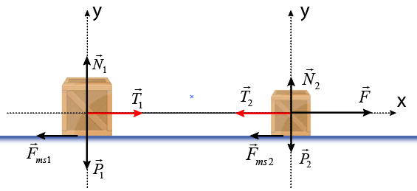

b) Lực căng dây , áp dụng định luật II Newton cho vật A: 

Chiếu (2)/Ox, ta có: 

|  |
| --- |
| **Ví dụ 2:** Cho cơ hệ như hình vẽ. Vật thứ nhất có khối lượng , vật thứ hai có khối lượng  nối với nhau bởi một sợi dây nhẹ, không dãn. Biết hệ số ma sát trượt giữa hai vật và mặt phẳng ngang là . Tác dụng vào A một lực kéo  theo phương hợp với phương ngang một góc . Lấy g = 9,8 m/s2. Tìm lực căng của dây nối hai vật |

**Hướng dẫn giải**

- Áp dụng định luật II Newton cho hệ vật: 

- Chọn trục Oxy như hình vẽ

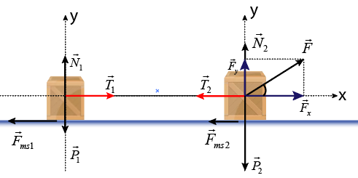- Dễ thấy: ; 

- Chiếu (1) /Ox: 

- Áp dụng định luật II Newton cho vật m1: 

|  |
| --- |
| **Ví dụ 3:** Một chiếc xe mô hình khối lượng  và quả nặng có khối lượng được nối với nhau bằng một sợi dây vắt qua ròng tóc như hình vẽ. Biết răng sợi dây không dãn, khối lượng của dây và ròng rọc không đáng kể. Hệ số ma sát , lấy  m/s2, góc . Tìm gia tốc chuyển động và lực căng dây. |

**Hướng dẫn giải**

- Áp dụng định luật II Newton cho hai vật:

+ Chiếc xe mô hình: 

+ Quả nặng: 

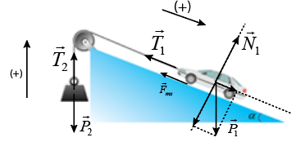- Ta có:  và . Vì nên xe trượt xuống dốc và quả nặng chuyển động lên trên với cùng gia tốc và 

- Chọn chiều (+) như hình vẽ

- Chiếu (1) và (2) lên chiều (+) ta có:



- Áp dụng định luật II Newton lên quả nặng: 

|  |
| --- |
| **Ví dụ 4:** Cho hệ vật như vẽ. Hai vật nặng cùng khối lượng  có độ cao chênh nhau một khoảng 2 m. Đặt thêm vật  lên vật , bỏ qua ma sát, khối lượng của dây và ròng rọc. Tìm vận tốc của các vật khi hai vật và ở ngang nhau. Cho  m/s2 |

**Hướng dẫn giải**

- Vì  nên  và  đo xuống,  đi lên. Chọn chiều dương là chiều chuyển động của hệ vật

- Áp dụng định luật II Newton lên hệ vật ta có: 

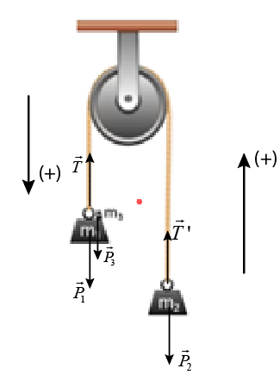- Chiếu (1)/(+): 

- Khi hai vật ngang nhau, mỗi vật đã đi được theo chiều dương một quãng đường 

- Vận tốc của các vật lúc này: 

**IV**

**LỰC CẢN CỦA CHẤT LƯU**

- Thuật ngữ “Chất Lưu” được dùng để chỉ chất lỏng và chất khí

**1. Đặc điểm**

- Khi chuyển động trong chất lưu, vật luôn chịu tác dụng bởi lực cản của chất lưu.

|  |  |
| --- | --- |
| - Lực cản của chất lưu có  + Điểm đặt: tại trong tâm của vật  + Cùng phương và ngược chiệu với chiều  chuyển động của vật trong chất lưu  - Lực cản phụ thuộc vào hình dạng và tốc độ của vật. |  |

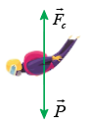**2. Chuyển động rơi của vật trong chất lưu**

- Xét một vật rơi không vận tốc đầu trong không khí có lực cản, chuyển động của vật không còn là chuyển động nhanh dần đều mà được chia thành ba giai đoạn:

+ Giai đoạn 1: Nhanh dần đều từ lúc bắt đầu rơi trong thời gian ngắn.

+ Giai đoạn 2: Nhanh dần không đều trong một khoảng thời gian tiếp theo, lúc này lực cản bắt đầu có độ lớn đáng kể và tăng dần.

+ Giải đoạn 3: Chuyển động đều với tốc độ giới hạn không đổi. Khi đó, tổng lực tác dụng lên vật rơi đều bị triệt tiêu.

|  |  |  |
| --- | --- | --- |
|  |  | **CHÚ Ý**  - Sau khi chuyển động đều, nếu chịu thêm lực cản của chất lưu, vật sẽ chuyển động chậm dần. Tốc độ rơi giảm dần, lực cản giảm dần đến khi tổng lực tác dụng lên vật bằng không. Khi đó vật trở lại trạn thái chuyển động đều |

**IV**

**LỰC NÂNG CỦA CHẤT LƯU**

 Khi vật chuyển động trong nước hoặc không khí, ngoài lực cản của không khí và nước, vật còn chịu tác dụng của lực nâng.

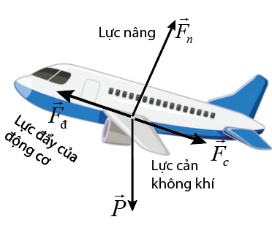**1. Lực nâng của không khí**

 Lực nâng của không khí giúp khinh khí cầu lơ lửng trên không trung, máy bay di chuyển trong không khí.

**2. Lực đẩy Archimedes**

**a) Đặc điểm**

|  |  |
| --- | --- |
| - Lực đẩy Archimedes tác dụng lên vật có:  + Điểm đặt: tại vị trí trùng với trọng tâm phần chất lỏng bị vật chiếm chỗ  + Phương: thẳng đứng  + Chiều: từ dưới lên trên  + Độ lớn: bằng trọng lượng phần chất lỏng bị chiếm chỗ.    trong đó:  : Khối lượng riêng của chất lỏng (kg/m3)  : Lực đẩy Archimedes (N)  : Thể tích phần chất lỏng bị vật chiếm chỗ (m3)  : Trọng lượng riêng của chất lỏng (N/m3)  Suy ra: | Vật lơ lửng trong lòng chất lỏng |
| Vật nổi lên mặt thoáng |

**b)** **Độ chênh lệch áp suất giữa hai điểm trong lòng chất lỏng**

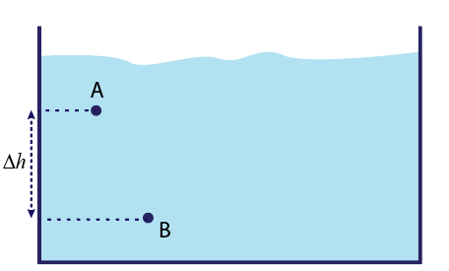 Xét hai điểm A và B cách nhau một đoạn  theo phương thẳng đứng trong một bình chất lỏng.

 Áp suất của mỗi điểm ở độ sâu h trong lòng chất lỏng là:

 ( là áp suất khí quyển )

 Độ chênh lệch áp suất giữa hai điểm A và B



**Nhận xét:** Độ chênh lệch áp suất giữa hai điểm trong lòng chất lỏng không phụ thuộc vào áp suất khi quyển  mà tỉ lệ thuận với độ chênh lệch độ sâu 

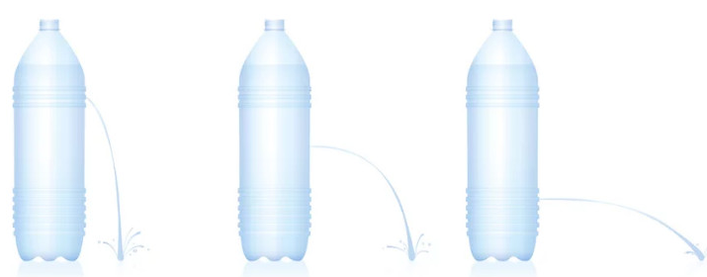

**Bài tập ví dụ**

|  |
| --- |
| **Ví dụ 1:** Một vật được móc vào một lực kế như hình vẽ. Khi để ở ngoài không khí, lực kế chỉ 5N. Khi nhúng chìm hoàn toàn vật trong nước thì thấy lực kế chỉ 3,2 N.  **a)** Mô tả và biểu diễn các lực tác dụng lên vật  **b)** Tính lực đẩy archimedes tác dụng lên vật |

**Hướng dẫn giải**

- Khi nhúng chìm hoàn toàn vật trong nước, các lực tác dụng lên vật gồm có:

+ Trọng lực : phương thẳng đứng, chiều hướng xuống.

+ Lực đẩy Archimedes : phương thẳng đứng, chiều hướng lên.

- Độ lớn hợp lực của 2 lực này chính là giá trị hiển thị trên lực kế.

- Hợp lực của trọng lực và lực đẩy Archimedes: 

Vì nên 

- Khi để ở ngoài không khí, lực kế chỉ 5N 

- Khi nhúng chìm hoàn toàn vật trong nước lực kế chỉ 3,2 N 

Suy ra: 

|  |
| --- |
| **Ví dụ 2:** Một vật có khối lượng 567g làm bằng chất có khối lượng riêng 10,5 g/cm3 được nhúng hoàn toàn trong nước. Tìm lực đẩy Archimedes tác dụng lên vật, biết khối lượng riêng của nước là 997 kg/m3. |

**Hướng dẫn giải**

- Thể tích của vật là: 

- Vì vật được nhúng chìm hoàn toàn trong nước nên thể tích của phần nước bị vật chiếm chỗ bằng thể tích của vật.

- Lực đẩy archimedes do nước tác dụng lên vật là: 

|  |
| --- |
| **Ví dụ 3:** Một khối gỗ hình hộp chữ nhật có tiết diện  cao . Có khối lượng . Khối lượng riêng của nước là .Thả khối gỗ vào nước, khối gỗ nổi lơ lưng trên mặt nước như hình vẽ. Tìm chiều cao của phần gỗ nổi trên mặt nước. |

**Hướng dẫn giải**

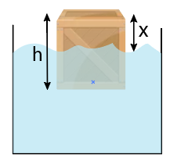- Khi khối gỗ cân bằng trong nước thì trọng lượng của khối gỗ cân bằng với lực đẩy archimedes.

- Gọi x là chiều cao phần mà khối gỗ nổi trên mặt nước, khi đó chiều cao phần chìm trong nước là .

- Thể tích phần gỗ chìm trong nước chính bằng thể tích phần nước bị gỗ chiếm chỗ:



- Ta có: 

|  |
| --- |
| **Ví dụ 4 (Sgk Chân Trời Sáng Tạo):** Vào năm 231 trước Công Nguyên, nhà vua Hy Lạp cổ đại Hieron nghi ngờ những người thợ kim hoàn trộn lẫn những kim loại khác ngoài vàng khi đúc vương miện cho ông. Archimedes đã tiến hành thí nghiệm như hình bên để giải đáp thắc mắc của nhà vua. Dựa vào các kiến thúc đã học hãy giải thích cách tiến hành trên. Biết rằng người thợ này đã dùng bạc thay thế cho một phần vàng và bạc có khối lượng riêng nhỏ hơn vàng. |

**Hướng dẫn giải**

- Kết quả thí nghiệm trên cho thấy, lực đẩy Archimedes tác dụng vào vương miện lớn hơn lực đẩy Archimedes tác dụng vào khối vàng của nhà vua trao.

- Vậy, khối lượng riêng của chất làm vương miện nhỏ hơn khối lượng riêng của vàng. Điều đó có nghĩa là vương miện không phải làm từ vàng nguyên chất.

**Bài tập trắc nghiệm**

**Câu 1:** Phát biểu nào sau đây là **đúng** khi nói về phương, chiều của trọng lực:

**A.** Trọng lực có phương nằm ngang và có chiều hướng về phía Trái Đất.

**B.** Trọng lực có phương thẳng đứng và có chiều hướng ra xa Trái Đất.

**C.** Trọng lực có phương nằm ngang và có chiều hướng ra xa Trái Đất.

**D.** Trọng lực có phương thẳng đứng và có chiều hướng về phía Trái Đất.

**Câu 2:** Trọng lượng của một vật là

**A.** Cường độ (độ lớn) của trọng lực tác dụng lên vật đó.

**B.** Phương của trọng lực tác dụng lên vật đó.

**C.** Chiều của trọng lực tác dụng lên vật đó.

**D.** Đơn vị của trọng lực tác dụng lên vật đó.

**Câu 3:** Một vật có khối lượng 500g, trọng lượng của nó có giá trị gần đúng là

**A.** 5 N. **B.** 50 N. **C.** 500 N. **D.** 5000 N.

**Câu 4:** Trang phục của các nhà du hành vũ trụ có khối lượng khoảng 50 kg. Tại sao họ vẫn có thể di chuyển dễ dàng trên Mặt Trăng?

**A.** Vì mọi vật trên Mặt Trăng đều chịu lực hấp dẫn nhỏ hơn nhiều lần so với trên Trái Đất.

**B.** Vì mọi vật trên Mặt Trăng đều chịu lực hấp dẫn lớn hơn nhiều lần so với trên Trái Đất.

**C.** Vì mọi vật trên Mặt Trăng đều không chịu lực hấp dẫn.

**D.** Vì mọi vật Trên Trái Đất đều không chịu lực hấp dẫn.

**Câu 5:** Một vật có khối lượng m đặt ở nơi có gia tốc trọng trường g. Phát biểu nào sau đây **sai**?

**A.** Trọng lực có độ lớn được xác định bởi biểu thức P = mg.

**B.** Điểm đặt của trọng lực là trọng tâm của vật.

**C.** Trọng lực tỉ lệ nghịch với khối lượng của vật.

**D.** Trọng lực là lực hút của Trái Đất tác dụng lên vật.

**Câu 6:** Điều nào sau đây **đúng** khi nói về lực căng dây?

**A.** Lực căng dây có phương dọc theo dây, chiều chống lại xu hướng bị kéo dãn.

**B.** Lực căng dây có phương dọc theo dây, cùng chiều với lực do vật kéo dãn dây.

**C.** Với những dây có khối lượng không đáng kể thì lực căng ở hai đầu dây luôn có cùng một độ lớn.

**D.** Với nhưng dây có khối lượng không đáng kể thì lực căng ở hai đâu dây luôn khác nhau về độ lớn.

**Câu 7:** Một vật lúc đầu nằm trên một mặt phẳng nhám nằm ngang. Sau khi được truyền một vận tốc đầu, vật chuyển động chậm dần vì có

**A.** lực ma sát. **B.** lực tác dụng ban đầu.

**C.** phản lực. **D.** quán tính.

**Câu 8:** Cho các hiện tượng sau:

(1) Khi đi trên sàn đá hoa mới lau dễ bị ngã

(2) Ô tô đi trên đường đất mềm có bùn dễ bị sa lầy

(3) Giày đi mãi đế bị mòn gót

(4) Phải bôi nhựa thông vào dây cung ở cần kéo nhị (đàn cò)

Số hiện tượng mà ma sát có lợi là:

**A.** 1. **B.** 2. **C.** 3. **D.** 4.

**Câu 9:** Trong các trường hợp dưới đây trường hợp nào ma sát có ích?

**A.** Ma sát làm mòn lốp xe.

**B.** Ma sát làm ô tô qua được chỗ lầy.

**C.** Ma sát sinh ra giữa trục xe và bánh xe.

**D.** Ma sát sinh ra khi vật trượt trên mặt sàn.

**Câu 10:** Chọn câu đúng trong các câu sau đây.

**A.** Hệ số ma sát trượt phụ thuộc vào diện tích bề mặt tiếp xúc giữa hai vật.

**B.** Hệ số ma sát trượt phụ thuộc vào bản chất bề mặt tiếp xúc giữa hai vật.

**C.** Hệ số ma sát trượt phụ thuộc áp lực lên mặt tiếp xúc.

**D.** Hệ số ma sát trượt tỉ lệ với khối lượng hai vật tiếp xúc.

**Câu 11:** Chọn câu **sai**.

**A.** Lực ma sát trượt chỉ xuất hiện khi có sự trượt tương đối giữa vật này lên vật khác.

**B.** Hướng của lực ma sát trượt tiếp tuyến với mặt tiếp xúc và ngược chiều chuyển động tương đối.

**C.** Viên gạch nằm yên trên mặt phẳng nghiêng nhờ có tác dụng của lực ma sát.

**D.** Lực ma sát trượt tác dụng lên vật luôn lớn hơn trọng lượng của vật đó.

**Câu 12:** Chọn phát biểu đúng.

**A.** Lực ma sát trượt phụ thuộc vào diện tích hai mặt tiếp xúc.

**B.** Lực ma sát trượt phụ thuộc vào vật liệu và tình trạng của hai mặt tiếp xúc.

**C.** Lực ma sát trượt không phụ thuộc vào độ lớn của áp lực.

**D.** Lực ma sát trượt không phụ thuộc vào khối lượng của vật trượt.

**Câu 13:** Phát biểu nào sau đây **không** đúng khi nói về lực ma sát trượt?

**A.** Lực ma sát trượt xuất hiện để cản trở chuyển động trượt của vật.

**B.** Lực ma sát trượt tỷ lệ với áp lực N.

**C.** Lực ma sát trượt phụ thuộc vào diện tích tiếp xúc.

**D.** Lực ma sát trượt ngược hướng với hướng chuyển động của vật trượt.

**Câu 14:** Điều gì xảy ra đối với hệ số ma sát giữa hai mặt tiếp xúc nếu lực ép giữa hai mặt tiếp xúc tăng lên?

**A.** Tăng lên. **B.** Giảm đi.

**C.** Không đổi. **D.** Tùy trường hợp, có thể tăng lên hoặc giảm đi.

**Câu 15:** Ôtô chuyển động thẳng đều mặc dù có lực kéo vì

**A.** trọng lực cân bằng với phản lực.

**B.** lực kéo cân bằng với lực ma sát với mặt đường.

**C.** các lực tác dụng vào ôtô cân bằng nhau.

**D.** trọng lực cân bằng với lực kéo.

**Câu 16:** Chọn câu **đúng** trong các câu sau đây.

**A.** Khi vật này trượt trên một vật khác thì xuất hiện lực ma sát trượt nhằm cản trở chuyển động trượt của các vật.

**B.** Vectơ lực ma sát trượt có giá nằm trên bề mặt tiếp xúc và cùng chiều chuyển động đối với vật.

**C.** Diện tích tiếp xúc giữa các vật càng rộng thì độ lớn lực ma sát trượt càng tăng.

**D.** Độ lớn lực ma sát trượt không phụ thuộc vào khối lượng của các vật trượt.

**Câu 17:** Hercules và Ajax đẩy cùng chiều một thùng nặng 1200kg theo phương nằm ngang. Hercules đẩy với lực 500N và Ajax đẩy với lực 300N. Nếu lực ma sát có sức cản là 200N thì gia tốc của thùng là bao nhiêu?

**A.** 1,0m/s2. **B.** 0,5m/s2. **C.** 0,87m/s2. **D.** 0,75m/s2.

**Câu 18:** Một vật trượt có ma sát trên một mặt tiếp xúc nằm ngang. Nếu diện tích tiếp xúc của vật đó giảm 3 lần thì độ lớn lực ma sát trượt giữa vật và mặt tiếp xúc sẽ

**A.** giảm 3 lần. **B.** tăng 3 lần. **C.** giảm 6 lần. **D.** không thay đổi.

**Câu 19:** Một vật trượt có ma sát trên một mặt tiếp xúc nằm ngang. Nếu vận tốc của vật đó tăng 2 lần thì độ lớn lực ma sát trượt giữa vật và mặt tiếp xúc sẽ

**A.** tăng 2 lần. **B.** tăng 4 lần. **C.** giảm 2 lần. **D.** không đổi.

**Câu 20:** Một vật với vận tốc đầu có độ lớn là 10m/s trượt trên mặt phẳng ngang. Hệ số ma sát trượt giữa vật và mặt phẳng là 0,1. Hỏi vật đi được một quãng đường bao nhiêu thì dừng lại? Lấy g = 10m/s2.

**A.** 20m. **B.** 50m. **C.** 100m. **D.** 500m.

**Câu 21:** Một xe hơi chạy trên đường cao tốc nằm ngang với vận tốc có độ lớn là 15m/s. Lực hãm có độ lớn 3000N làm xe dừng trong 10s. Khối lượng của xe là

**A.** 1500 kg. **B.** 2000kg. **C.** 2500kg. **D.** 3000kg.

**Câu 22:** Một vật có khối lượng 2 kg chuyển động trên mặt phẳng nằm ngang với hệ số ma sát giữa vật và mặt phẳng ngang là μ = 0,1. Cho g = 10 m/s2. Độ lớn của lực ma sát tác dụng lên vật bằng

**A.** 0 N. **B.** 2 N. **C.** 4 N. **D.** 6 N.

**Câu 23:** Một vận động viên môn hockey (môn khúc côn cầu) dùng gậy gạt quả bóng để truyền cho nó một vận tốc đầu 10m/s. Hệ số ma sát giữa bóng và mặt băng là 0,1. Lấy g = 9,8m/s2. Hỏi quả bóng đi được quãng đường bao nhiêu thì dừng lại?

**A.** 39m. **B.** 45 m **C.** 51 m. **D.** 57m.

**Câu 24:** Người ta đẩy một chiếc họp để truyền cho nó một vận tốc đầu v0 = 3,5 m/s. Sau khi đẩy, hộp chuyển động trên sàn nhà. Hệ số ma sát trượt giữa hộp và sàn nhà là µ = 0,3. Hỏi hộp đi được một đoạn đường bằng bao nhiêu? Lấy g = 9,8 m/s2.

**A.** 2,7 m. **B.** 3,9 m. **C.** 2,1 m. **D.** 1,8m.

**Câu 25:** Người ta đẩy một cái thùng có khối lượng 55 kg theo phương ngang với lực 220 N làm thùng chuyển động trên mặt phẳng ngang. Hệ số ma sát trượt giữa thùng và mặt phẳng là 0,35. Tính gia tốc thùng, lấy g = 9,8 m/s2.

**A.** 0,57 m/s2. **B.** 0,6 m/s2. **C.** 0,35 m/s2. **D.** 0,43 m/s2.

**Câu 26:** Một mẩu gỗ có khối lượng m = 250 g đặt trên sàn nhà nằm ngang. Người ta truyền cho nó một vận tốc tức thời v0 = 5 m/s. Tính thời gian để mẩu gỗ dừng lại và quãng đường nó đi được cho tới lúc đó. Hệ số ma sát trượt giữa mẩu gỗ và sàn nhà là µt = 0,25. Lấy g = 10 m/s2.

**A.** 1 s, 5 m. **B.** 2 s, 5 m. **C.** 1 s, 8 m. **D.** 2 s, 8 m.

**Câu 27:** Điều nào sau đây **đúng** khi nói về lực cản tác dụng lên một vật chuyển động trong chất lưu?

**A.** Lực cản của chất lưu cùng phương cùng chiều với chiều chuyển động của vật.

**B.** Lực cản của chất lưu không phụ thuộc vào hình dạng của vật.

**C.** Lực cản của chất lưu tăng khi tốc độ của vật tăng và không đổi khi vật chuyển động đạt tốc độ tới hạn.

**D.** Lực cản của chất lưu càng lớn khi vật có khối lượng càng lớn.

**Câu 28:** Lực đẩy Archimedes phụ thuộc vào các yếu tố:

**A.** Trọng lượng riêng của vật và thể tích của phần chất lỏng bị vật chiếm chỗ.

**B.** Trọng lượng riêng của chất lỏng và thể tích của vật.

**C.** Trọng lượng của chất lỏng và thể tích của phần chất lỏng bị vật chiếm chỗ.

**D.** Trọng lượng riêng của chất lỏng và thể tích của phần chất lỏng bị vật chiếm chỗ.

**Câu 29:** Trong các câu sau, câu nào **đúng**?

**A.** Lực đẩy Archimedes cùng chiều với trọng lực.

**B.** Lực đẩy Archimedes tác dụng theo mọi phương vì chất lỏng gây áp suất theo mọi phương.

**C.** Lực đẩy Archimedes có điểm đặt ở vật.

**D.** Lực đẩy Archimedes luôn có độ lớn bằng trọng lượng của vật.

**Câu 30:** Một thỏi nhôm và một thỏi thép có thể tích bằng nhau cùng được nhúng chìm trong nước. Nhận xét nào sau đây là **đúng**?

**A.** Thỏi nào chìm sâu hơn thì lực đẩy Archimedes tác dụng lên thỏi đó lớn hơn.

**B.** Thép có trọng lượng riêng lớn hơn nhôm nên thỏi thép chịu tác dụng của lực đẩy Archimedes lớn hơn.

**C.** Hai thỏi nhôm và thép đều chịu tác dụng của lực đẩy Archimedes như nhau vì chúng cùng được nhúng trong nước như nhau.

**D.** Hai thỏi nhôm và thép đều chịu tác dụng của lực đẩy Archimedes như nhau vì chúng chiếm thể tích trong nước như nhau.

**Câu 31:** Một vật ở trong nước chịu tác dụng của những lực nào?

**A.** Lực đẩy Archimedes. **B.** Lực đẩy Archimedes và lực ma sát.

**C.** Trọng lực. **D.** Trọng lực và lực đẩy Archimedes

**Câu 32:** Lực đẩy Archimedes tác dụng lên một vật nhúng trong chất lỏng bằng:

**A.** trọng lượng của vật.

**B.** trọng lượng của chất lỏng.

**C.** trọng lượng phần chất lỏng bị vật chiếm chỗ.

**D.** trọng lượng của phần vật nằm dưới mặt chất lỏng.

**Câu 33:** Khi nâng một tảng đá ở trong nước ta thấy nhẹ hơn khi nâng nó trong không khí. Sở dĩ như vậy là vì:

**A.** khối lượng của tảng đá thay đổi. **B.** khối lượng của nước thay đổi

**C.** lực đẩy của nước **D.** lực đẩy của tảng đá.

**Câu 34:** 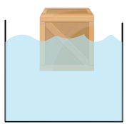Ta biết công thức tính lực đẩy Archimedes là. Ở hình vẽ bên thì V là thể tích nào?

**A.** Thể tích toàn bộ vật. **B.** Thể tích chất lỏng.

**C.** Thể tích phần chìm của vật. **D.** Thể tích phần nổi của vật.

**Câu 35:** Một quả cầu bằng sắt treo vào 1 lực kế ở ngoài không khí lực kế chỉ 1,7N. Nhúng chìm quả cầu vào nước thì lực kế chỉ 1,2N. Lực đẩy Archimedes có độ lớn là:

**A.** 1,7N. **B.** 1,2N. **C.** 2,9N. **D.** 0,5N.

**Câu 36:** Một vật móc vào 1 lực kế; ngoài không khí lực kế chỉ 2,13N. Khi nhúng chìm vật vào trong nước lực kế chỉ 1,83N. Biết trọng lượng riêng của nước là 10000N/m3. Thể tích của vật là:

**A.** 213cm3. **B.** 183cm3. **C.** 30cm3. **D.** 396cm3.

**Câu 37:** Móc 1 quả nặng vào lực kế ở ngoài không khí, lực kế chỉ 30N. Nhúng chìm quả nặng đó vào trong nước số chỉ của lực kế thay đổi như thế nào?

**A.** Tăng lên. **B.** Giảm đi. **C.** Không thay đổi. **D.** Chỉ số 0.

**Câu 38:** Một quả cầu bằng đồng được treo vào lực kế thì lực kế chỉ 4,45N. Nhúng chìm quả cầu vào rượu thì lực kế chỉ bao nhiêu? Biết drượu= 8000N/m3, dđồng = 89000N/m3

**A.** 4,45N. **B.** 4,25N. **C.** 4,15N. **D.** 4,05N.

**Câu 39:** Một quả cầu bằng sắt có thể tích 4 dm3 được nhúng chìm trong nước, biết khối lượng riêng của nước 1000kg/m3. Lực đẩy Archimedes tác dụng lên quả cầu là:

**A.** 4000N. **B.** 40000N. **C.** 2500N. **D.** 40N.

**Câu 40:** Một vật có thể tích 0,1m3 và trọng lượng 2500N. Để giữ vật cân bằng trong nước phải tác dụng lên vật một lực có phương thẳng đứng hướng từ dưới lên trên và có độ lớn:

**A.** 2500N. **B.** 1000N. **C.** 1500N. **D.** > 2500N.

**Câu 41:** Treo một vật nặng có thể tích 0,5dm3 vào đầu của lực kế rồi nhúng ngập vào trong nước, khi đó lực kế chỉ giá trị 5N. Biết trọng lượng riêng của nước là 10000N/m3, trọng lượng thực của vật nặng là

**A.** 10N. **B.** 5,5N. **C.** 5N. **D.** 0,1N.

**Câu 42:** Một vật bằng gỗ nổi trên mặt nước, phần chìm trong nước khoảng 2 dm3. Hỏi thể tích miếng gỗ là bao nhiêu biết trọng lượng riêng của nước và gỗ lần lượt là 10 000 N/m3 và 8 000 N/m3.

**A.** 2 dm3. **B.** 2,5 dm3. **C.** 1,6 dm3. **D.** 4 dm3.

**BẢNG ĐÁP ÁN**

|  |  |  |  |  |  |  |  |  |  |
| --- | --- | --- | --- | --- | --- | --- | --- | --- | --- |
| 1.D | 2.A | 3.A | 4.A | 5.C | 6.A | 7.A | 8.C | 9.B | 10.B |
| 11.D | 12.B | 13.C | 14.C | 15.C | 16.A | 17.B | 18.D | 19.D | 20.B |
| 21.B | 22.B | 23.C | 24.C | 25.A | 26.B | 27.C | 28.D | 29.C | 30.D |
| 31.D | 32.C | 33.C | 34.C | 35.D | 36.C | 37.B | 38.D | 39.D | 40.C |
| 41.A | 42.B |  |  |  |  |  |  |  |  |



**MOMENT LỰC – CÂN BẰNG CỦA VẬT RẮN**

BÀI 12

**I**

**MOMENT LỰC**

**1. Khái niệm moment lực**

|  |  |  |
| --- | --- | --- |
| - Moment lực đối với trục quay là đại lượng đặc trưng cho tác dụng làm quay của lực và được đo bằng tích của lực với cánh tay đòn của nó.    trong đó:  + d (m): cánh tay đòn, là khoảng cách từ  trục quay đến giá của lực.  + M (N.m): Moment của lực |  |  |

**2. Một số ứng dụng của moment lực**

|  |  |  |
| --- | --- | --- |
|  |  |  |
| Dùng cờ lê để siết chặt đại ốc | Mở của bằng cách tác dụng lực | Dùng đòn bẩy để di chuyển tảng đá |

**II**

**QUY TẮC MOMENT LỰC**

**1. Quy tắc moment lực**

|  |  |
| --- | --- |
| Muốn cho một vật có trục quay cố định ở trạng thái cân bằng thì tổng độ lớn các moment lực có xu hướng làm vật quay theo chiều kim đồng hồ phải bằng tổng độ lớn các moment lực có xu hướng làm vật quay theo chiều ngược lại |  |

**2. Điều kiện cân bằng tổng quát của vật rắn**

|  |  |
| --- | --- |
| - Tổng các lực tác dụng lên vật bằng 0.  - Tổng các moment lực tác dụng lên vật đối với một điểm bất kì bằng 0 (nếu chọn một chiều quay làm chiều dương ) |  |

**III**

**MOMENT NGẪU LỰC**

**1. Khái niệm ngẫu lực**

|  |  |  |
| --- | --- | --- |
| - Ngẫu lực là hệ hai lực song song, ngược chiều, có độ lớn bằng nhau và cùng đặt vào một vật.  - Dưới tác dụng của ngẫu lực, chỉ có chuyển động quay của vật bị biến đổi.  - Trường hợp vật không trục quay cố định: ngẫu lực sẽ làm vật quay quanh trục đi qua trọng tâm và vuông góc với mặt phẳng chứa ngẫu lực. |  |  |

**2. Moment của ngẫu lực**

|  |  |
| --- | --- |
| - Hai lực  và  đều làm cho vật quay theo cùng một chiều nên moment của ngẫu lực M là  hay  trong đó:  - (N): độ lớn của mỗi lực  -  (m): Khoảng cách giữa hai giá của lực, gọi là cánh tay đòn của ngẫu lực.  - Moment của ngẫu lực không phụ thuộc vào vị trí trục quay vuống góc với mặt phẳng chứa ngẫu lực |  |

**Bài tập ví dụ**

|  |
| --- |
| **Ví dụ 1 (SGK Kết nối tri thức):** Cho biết người chị (bên phải) có trọng lượng , khoảng cách , còn người em có trọng lượng . Hỏi khoảng cách  phải bằng bao nhiêu để bập bênh cân bằng ? |

**Hướng dẫn giải**

|  |  |
| --- | --- |
| - Xét trục quay đi qua trục bập bênh. Trọng lực của người chị có tác dụng làm bập bênh quay cùng chiều kim đồng hồ còn trọng lực của người em lại làm bập bênh quay ngược chiều kim đồng hồ.  - Áp dụng quy tắc moment lực, ta có: |  |

|  |
| --- |
| **Ví dụ 2 (SGK Chân trời sáng tạo):** Một chiếc xe đẩy chuyển vật liệu có cấu tạo như hình. Tổng khối lượng vật liệu và xe là 100kg. Áp dụng quy tắc moment, tính lực nâng đặt vào tay cầm để giữ xe thăng bằng. Lấy g = 9,8 m/s2. |

**Hướng dẫn giải**

|  |  |
| --- | --- |
| - Xét trục quay đi qua trục bánh xe. Lực nâng của tay có tác dụng làm xe quay cùng chiều kim đồng hồ còn trọng lực của xe có tác dụng làm xe quay ngược chiều kim đồng hồ.  - Áp dụng quy tắc moment lực, ta có: |  |

|  |
| --- |
| **Ví dụ 3 (SGK Chân trời sáng tạo):** Một cột truyền tải điện có các dây cáp dẫn điện nằm ngang ở đầu cột và được giữ cân bằng thẳng đứng nhờ dây thép gắn chặt xuống đất như hình vẽ. Biết dây cáp thép tạo góc 300 so với cột điện, các dây cáp dẫn điện tác dụng lực kéo  vào đầy cột theo phương vuông góc với cột. Xác định lực căng của dây cáp thép để cột thăng bằng. |

**Hướng dẫn giải**

|  |  |
| --- | --- |
| - Xét trục quay đi qua điểm tựa của cột điện lên mặt đất, lực căng của dây cáp dẫn điện có tác dụng làm cột điện quay ngược chiều kim đồng hồ; lực căng của dây cáp thép có tác dụng chống lại sự quay này.  Áp dụng quy tắc moment lực, ta có:    (h là chiều cao của cột điện) |  |

|  |
| --- |
| **Ví dụ 4 (SGK Chân trời sáng tạo):** Người ta tác dụng lực có độ lớn 80N lên tay quay để xoay chiếc cối xay như hình. Cho rằng  có phương tiếp tuyến với bề mặt cối xay, khoảng cách từ tay quay đến tâm quay là . Xác định moment của lực  đối với trục quay qua tâm cối xay. |

**Hướng dẫn giải**

|  |  |
| --- | --- |
| - Moment của lực đối với trục quay qua tâm cối xay: |  |

|  |
| --- |
| **Ví dụ 5 (SGK Chân trời sáng tạo):** Để nhổ một cây đinh ghim vào bàn tạo thành một góc 300 so với phương thẳng đứng, ta tác dụng lực  theo phương vuông góc với cán búa như hình. Búa có thể quay quanh trục quay vuông góc với mặt phẳng hình vẽ tại điểm O, khoảng cách từ điểm đặt tay đến trục quay là 30 cm và khoảng cách từ đầu đỉnh đến trục quay là 5 cm. Xác định lực do búa tác dụng lên đỉnh. |

**Hướng dẫn giải**

|  |  |
| --- | --- |
| - Xét trục quay đi qua điểm O.  - Lực do tay người tác dụng vào cán búa và lực  do đinh tác dụng vào búa làm búa quay theo 2 chiều ngược nhau.  Áp dụng quy tắc moment lực, ta có:      Vậy lực do búa tác dụng vào đinh là 779,4 N |  |

|  |
| --- |
| **Ví dụ 6:** Một người nâng một tấm gỗ đồng chất, tiết diện đều, có trọng lượng P = 200 N. Người ấy tác dụng một lực  theo phương vuông góc với tấm gỗ vào đầu trên của tấm gỗ để giữ cho nó hợp với mặt đất một góc |

**Hướng dẫn giải**

|  |  |
| --- | --- |
| - Xét trục quay đi qua điểm tiếp xúc giữa tấm gỗ và mặt đất.  - Áp dụng quy tắc moment lực, ta có: |  |

|  |
| --- |
| **Ví dụ 7:** Một thanh dài *l* = 1 m, khối lượng m = 1,5 kg. Một đầu thanh được gắn vào trần nhà nhờ một bản lề, đầu kia được giữ bằng một dây treo thẳng đứng. Trọng tâm của thanh cách bản lề một đoạn d = 0,4 m. Lấy g = 10 m/s2. Tính lực căng của dây. |

**Hướng dẫn giải**

|  |  |
| --- | --- |
| - Xét trục quay đi qua điểm C.  - Áp dụng quy tắc moment lực, ta có:      - Phản lực do tường tác dụng lên thanh BC là |  |

|  |
| --- |
| **Ví dụ 8:** Thanh BC nhẹ, gắn vào tường bởi bản lề C, đầu B treo vật có khối lượng m = 4kg và được giữ cân bằng nhờ dây treo AB. Cho , . Xác định lực tác dụng lên BC. |

**Hướng dẫn giải**

|  |  |
| --- | --- |
| - Xét trục quay đi qua điểm C.  - Áp dụng quy tắc moment lực, ta có:      - Phản lực do tường tác dụng lên thanh BC là |  |

**Bài tập trắc nghiệm**

**Câu 1:** Mô men của một lực đối với một trục quay là đại lượng đặc trưng cho

**A.** tác dụng kéo của lực. **B.** tác dụng làm quay của lực.

**C.** tác dụng uốn của lực. **D.** tác dụng nén của lực.

**Câu 2:** Biểu thức nào là biểu thức mômen của lực đối với một trục quay?

**A.** . **B.** . **C.** . **D.** .

**Câu 3:** Đơn vị của mômen lực được tính bằng

**A.** N.m. **B.** N/m. **C.** J.m. **D.** m/N.

**Câu 4:** Đoạn thẳng nào sau đây là cánh tay đòn của lực?

**A.** Khoảng cách từ trục quay đến giá của lực.

**B.** Khoảng cách từ trục quay đến điểm đặt của lực.

**C.** Khoảng cách từ vật đến giá của lực.

**D.** Khoảng cách từ trục quay đến vật.

**Câu 5:** Quy tắc mômen lực

**A.** Chỉ được dùng cho vật rắn có trục cố định.

**B.** Chỉ được dùng cho vật rắn không có trục cố định.

**C.** Không dùng cho vât nào cả.

**D.** Dùng được cho cả vật rắn có trục cố định và không cố định.

**Câu 6:** Điền từ cho sẵn dưới đây vào chỗ trống: “Muốn cho một vật có trục quay cố định ở trạng thái cân bằng, thì tổng. ….có xu hướng làm vật quay theo chiều kim đồng hồ phải bằng tổng các. ….có xu hướng làm vật quay ngược chiều kim đồng hồ.

**A.** mômen lực. **B.** hợp lực. **C.** trọng lực. **D.** phản lực.

**Câu 7:** Mô men lực của một lực đối với trục quay là bao nhiêu nếu độ lớn của lực là 5,5 N và cánh tay đòn là 2 mét?

**A.** 10 N. **B.** 10 Nm. **C.** 11 N. **D.** 11 Nm.

**Câu 8:** Một thanh chắn đường dài 7,8m, có trọng lượng 2100N và có trọng tâm ở cách đầu bên trái 1,2m. Thanh có thể quay quanh một trục nằm ngang ở cách đầu bên trái 1,5m. Hỏi phải tác dụng vào đầu bên phải một lực tối thiểu bằng bao nhiêu để thanh ấy nằm ngang?

**A.** 100N. **B.** 200N. **C.** 300N. **D.** 400N.

**Câu 9:** Một tấm ván năng 270N được bắc qua một con mương. Trọng tâm của tấm ván cách điểm tựa trái 0,80 m và cách điểm tựa phải là 1,60 m. Hỏi lực mà tấm ván tác dụng lên điểm tựa bên trái là bao nhiêu?

**A.** 180N. **B.** 90N. **C.** 160N. **D.** 80N.

**Câu 10:** Mômen lực tác dụng lên vật là đại lượng

**A.** đặc trưng cho tác dụng làm quay vật của lực. **B.** véctơ.

**C.** để xác định độ lớn của lực tác dụng. **D.** luôn có giá trị dương.

**Câu 11:** Cánh tay đòn của lực bằng

**A.** khoảng cách từ trục quay đến điểm đặt của lực.

**B.** khoảng cách từ trục quay đến trọng tâm của vật.

**C.** khoảng cách từ trục quay đến giá của lực.

**D.** khoảng cách từ trong tâm của vật đến giá của trục quay.

**Câu 12:** Momen lực tác dụng lên một vật có trục quay cố định là đại lượng

**A.** đặc tưng cho tác dụng làm quay vật của lực và được đo bằng tích của lực và cánh tay đòn của nó.

**B.** đặc tưng cho tác dụng làm quay vật của lực và được đo bằng tích của lực và cánh tay đòn của nó. Có đơn vị là (N/m).

**C.** đặc trưng cho độ mạnh yếu của lực.

**D.** luôn có giá trị âm.

**Câu 13:** Lực có tác dụng làm cho vật rắn quay quanh một trục khi

**A.** lực có giá nằm trong mặt phẳng vuông góc với trục quay và cắt trục quay.

**B.** lực có giá song song với trục quay.

**C.** lực có giá cắt trục quay.

**D.** lực có giá nằm trong mặt phẳng vuông góc với trục quay và không cắt trục quay.

**Câu 14:** Một người dùng búa để nhổ một chiếc đinh. Khi người ấy tác dụng một lực F= 100N vào đầu búa thì đinh bắt đầu chuyển động. Lực cản của gỗ tác dụng vào đinh bằng



20cm

2cm

**A.** 500N. **B.** 1000N.

**C.** 1500N. **D.** 2000N.

**Câu 15:** Thước AB = 100cm, trọng lượng P = 10N, trọng tâm ở giữa thước. Thước có thể quay dễ dàng xung quanh một trục nằm ngang đi qua O với OA = 30cm. Để thước cân bằng và nằm ngang, ta cần treo một vật tại đầu A có trọng lượng bằng bao nhiêu?

**A.** 4,38 N. **B.** 5,24 N **C.** 6,67 N **D.** 9,34 N